UNIVERSIDAD DE EL SALVADOR
FACULTAD DE CIENCIAS Y HUMANIDADES
ESCUELA DE CIENCIAS SOCIALES
“Licenciado Gerardo Iraheta Rosales”



IMPACTO DE LAS POLÍTICAS PÚBLICAS EN
EL DIARIO VIVIR DE LOS PENSIONADOS/AS
(San Salvador, 2010)

PRESENTADO POR
PINEDA ROSALES, KARLA JOHANNA
SALAZAR ALVARADO, KATHERYNE ANDREA
VALENCIA RIVAS, CARMEN ELENA

INFORME FINAL DE INVESTIGACIÓN ELABORADO POR ESTUDIANTES EGRESADAS PARA OPTAR AL GRADO DE LICENCIADAS EN TRABAJO SOCIAL

MÁSTER RENE ANTONIO MARTÍNEZ PINEDA
DOCENTE DIRECTOR

MÁSTER MARÍA DEL CARMEN ESCOBAR CORNEJO
COORDINADORA GENERAL DE PROCESOS DE GRADUACIÓN

MARZO DE 2011
CIUDAD UNIVERSITARIA, SAN SALVADOR, EL SALVADOR.
AUTORIDADES DE LA UNIVERSIDAD DE EL SALVADOR

Ingeniero Rufino Quezada Sánchez
RECTOR

Arquitecto Miguel Ángel Pérez Ramos
VICE-RECTOR ACADÉMICO

Máster Oscar Noé Navarrete
VICE-RECTOR ADMINISTRATIVO

Licenciado Douglas Vladimir Alfaro Chávez
SECRETARIO GENERAL

AUTORIDADES DE LA FACULTAD DE CIENCIAS Y HUMANIDADES

Licenciado José Raymundo Calderón
DECANO

Doctor Carlos Roberto Paz Manzano
VICE-DECANO

Máster Julio Cesar Grande Rivera
SECRETARIO

AUTORIDADES DE LA ESCUELA DE CIENCIAS SOCIALES
“Licenciado Gerardo Iraheta Rosales”

Máster Rafael Mauricio Paz Narváez
DIRECTOR

Máster María del Carmen Escobar Cornejo
COORDINADORA GENERAL DE PROCESOS DE GRADUACIÓN

Máster Rene Antonio Martínez Pineda
DOCENTE DIRECTOR
INDICE GENERAL
AUTORIDADES DE LA UNIVERSIDAD DE EL SALVADOR………… ii
AGRADECIMIENTOS……………………..……………………………… vi
PRESENTACIÓN………………………….……………............................. ix
INTRODUCCIÓN...……………………………………………………….. xii
PRIMERA PARTE
INFORME FINAL DE RESULTADOS DE LA INVESTIGACIÓN
IMPACTO DE LAS POLÍTICAS PÚBLICAS EN EL DIARIO
VIVIR DE LOS PENSIONADOS/AS (San Salvador, 2010)………………. 14
CAPÍTULOS
1. CONTEXTUALIZACIÓN DE REFORMAS AL SISTEMA DE
PENSIONES EN EL SALVADOR Y LA ATENCIÓN A LOS
AFILIADOS/AS…………………………………..................................... 15
1.1 DESCRIPCIÓN DEL SISTEMA DE SEGURIDAD SOCIAL……... 16
1.2 COMPOSICIÓN DEL SISTEMA DE SEGURIDAD SOCIAL…….. 17
1.3 DEPARTAMENTO DE ATENCIÓN A PENSIONADOS DEL
INSTITUTO NACIONAL DE PENSIONES DE LOS
EMPLEADOS PÚBLICOS (INPEP)………………………………… 20
1.4 ENTORNO DE LA PROBLEMÁTICA DE PENSIONES
Y SELECCIÓN DE CONCEPTOS…………………………………… 24

2. VIVENCIAS DE DOS ADULTOS MAYORES DESDES SU
COTIDIANIDAD Y COMO SOBREVIVEN CON UNA
INSUFICIENTE PENSIÓN................................................................... 35
2.1. PREMISAS DE LOS CASOS……………………………………. 36
2.2. CASO N° 1: “Felipe Henríquez”…….….………………………… 37
2.3. CASO N° 2: “Francisca Contreras”………………………………. 50
2.4. ANÁLISIS COMPARATIVO DE LOS DATOS NARRADOS
POR LOS INFORMANTES CLAVES: ADULTOS MAYORES,
JUBILADOS/PENSIONADOS………….……………………..… 59

3. METODOLOGÍA, HALLAZGOS Y REFLEXIONES DE
TRABAJADORES SOCIALES EN LA INVESTIGACIÓN……..… 61
3.1. METODOLOGÍA UTILIZADA EN LA INVESTIGACIÓN…… 62
3.2. PRINCIPALES HALLAZGOS EN LOS CASOS Y SU
ENTORNO…………………………...……………………...…… 68
3.3. REFLEXIONES DE LA INVESTIGACIÓN………….……........ 72

4. PROPUESTA PARA LOS PENSIONADOS/AS DEL INPEP:
“CLUB CIUDADANO DE ORO”….………….…....………………. 75
4.1.PERFIL DE LA PROPUESTA………………………………….. 79
4.2. DESCRIPCIÓN DEL PROYECTO Y SUS FASES……………. 80
4.3. JUSTIFICACIÓN……………...…………………………..……. 90
4.4. OBJETIVOS GENERALES Y ESPECÍFICOS……………….... 92
4.5. GESTIÓN Y ADMINISTRACIÓN DEL PROYECTO…...……. 93
4.6. PRESUPUESTO PARA EJECUTAR EL PROGRAMA……….. 95
4.7. EVALUACIÓN Y SEGUIMIENTO……………….…………… 96

ANEXOS……………………………………………………..………... 100
1. DESARROLLO DE GUÍAS DE
ENTREVISTAS EN PROFUNDIDAD
A INFORMANTES…………………………………………………. 101

2. DESARROLLO DE ENTREVISTAS
A PERSONAL INSTITUCIONAL
DEL ISSS E INPEP………………………………………………… 103
.
3. DESARROLLO DE GUÍA DE
OBSERVACIÓN INSTITUCIONAL
DEL ISSS E INPEP…………………………………………………. 108

4. DESARROLLO DE GUÍA DE
OBSERVACIÓN DEL/LA
INFORMANTES………………………………………………..… 110

5. DESARROLLO DE ENTREVISTA
A GRUPO FOCAL EN
PROFUNDIDAD…………………………………………………. 111
6. REGISTRO DE INFORMACIÓN
INDIVIDUAL EN PROFUNDIDAD
A INFORMANTES…………………………………….…….…… 114

REFERENCIAS BIBLIOGRÁFICAS……………...……………. 118
SEGUNDA PARTE
DOCUMENTOS DE PLANIFICACIÓN DE LA
INVESTIGACIÓN EN PROCESO GRADO………………………. 120
- PLAN DE TRABAJO DE GRADO-2010…………………… 121
- DIAGNÓSTICO SITUACIONAL:
NECESIDADES DE LOS PENSIOANDOS
PÚBLICOS Y REFORMAS AL SISTEMA
DE PENSIONES EN EL SALVADOR……………………. 138

3. PROTOCOLO DE INVESTIGACIÓN:
IMPACTO DE LAS POLÍTICAS PÚBLICAS
EN EL DIARIO VIVIR DE LOS
PENSIOANDOS/AS (SAN SALVADOR, 2010…………... 152
AGRADECIMIENTOS

A Dios todo poderoso: Por ser mi creador, el motor y la luz de mi vida, por no haber dejado que me rindiera en ningún momento e iluminarme para salir adelante, por haberme dado la sabiduría y la fortaleza para que fuera posible alcanzar este triunfo y por proveerme de todo lo necesario.
A mis Padres: Mi padre Humberto Pineda, por estar siempre junto a mí cuando lo necesito, por ser un excelente padre, mi madre Coralia Rosales, por ser la mejor madre del mundo, por brindarme su dedicación, empeño y por ayudarme a ser una persona mejor cada día.Mil gracias por todo su amor y el apoyo incondicional que me brindan, por todos los sacrificios que hicieron a lo largo de mi carrera, así como su comprensión y paciencia en momentos difíciles que tuvimos.
A mis Hermanas y a mi Sobrino: Guadalupe, Tania y Samuel por su cariño, apoyo, comprensión, por toda la ayuda que me han brindado para salir adelante, gracias por darme su confianza y por incluirme siempre en sus oraciones.
A todos mis Familiares: Que de una u otra manera estuvieron pendientes a lo largo de este proceso y me acompañaron siempre brindándome su apoyo absoluto.
A mis Amigas/os: Por su paciencia, comprensión y cariño, porque siempre me apoyaron en todo y me dieron confianza en mí misma en todo momento.
A mis Maestras y Maestros: Que a lo largo de mi formación académica me orientaron y me nutrieron esos valiosos conocimientos que han ayudado a formarme como profesional de trabajo social. Agradecimientos especiales a la Maestra María del Carmen Escobar Cornejo, así como al Maestro Rene Antonio Martínez Pineda por su dedicación y esfuerzo.
A nuestros Informantes claves: Por su confianza, voluntad y sabiduría gracias por contribuir a nuestra formación.
Br. Karla Johanna Pineda Rosales
AGRADECIMIENTOS

A Dios y a la Virgen Santísima, por ser la luz en toda mi vida; por haberme guiado, iluminado y brindado la sabiduría y fortaleza necesaria durante todo el proceso de formación profesional.
A mis padres y hermano, por todo su amor, atención, protección, apoyo incondicional y consejos que me brindaron en los momentos que más los necesite; por haber estado pendiente de mis necesidades , por haberme dado ánimos en los momentos difíciles de esta etapa ; a cada uno de ellos gracias por su confianza y sacrificio para el ogro de este triunfo.
A mi hijo Diego Fernando, mi ángel , por ser la fuente de inspiración y superación en la vida, por haberme acompañado con su ternura e inocencia en la culminación de este proceso.
A Karla Johanna y Katheryne Andrea, mis compañeras de trabajo de investigación, por su amistad sincera, cariño, apoyo, paciencia y colaboración durante todo el proceso de grado.
Al docente director, Maestro René Martínez Pineda, por quien con sus conocimientos, consejos y orientaciones, logré la culminación de la investigación con éxito ; por la amistad que compartió con el grupo de investigación.
A todos y cada uno de los y las docentes por haber contribuido en mi formación académica , compartiendo así sus conocimientos y experiencias profesionales durante el proceso de enseñanza-aprendizaje. Y de manera muy especial a la Maestra Zoila Silva, quien es mi ejemplo a seguir, por haberme brindado sus conocimientos, confianza y consejos a lo largo de la formación profesional.

Br. Carmen Elena Valencia Rivas

AGRADECIMIENTOS

Agradezco a nuestro padre Dios por derramar sobre mis abundantes bendiciones, por haberme dado la fortaleza y el coraje requerido para alcanzar no solo esta meta, sino cada uno de los obstáculos en mi vida, a María Santísima, quien ha sido la encargada de cuidarme y apoyarme amorosamente, como buena Madre que es.
A mi familia; De una manera muy especial a mi recordado padre Rafael Salazar (Q.E.P.D.) A mi Madre Querida Daisy Alvarado, por darme todo el apoyo necesario e incondicional ha sido mi Motivo y mi Fuerza para esforzarme y coronar una carrera, pues ella siempre lucho, para que nuestras vidas y oportunidades sean mejores que las que ella tuvo. Al igual que mi abuelita Margarita, pilar fundamental de nuestra familia, otra importante fuente de inspiración en mi vida y en el desarrollo de esta investigación, a mi Hermana Evelyn Salazar, por aconsejarme, porque su apoyo ha sido moral, espiritual y material. A mis Sobrinitos Rafael y Ariel Salazar, porque con su ternura han refrescado mis apesaradas tardes, pero sobretodo porque son un motivo para poder guiarles a ellos por un futuro mejor. A mis Tíos Especialmente a Tíos Carlos, Ada, y Mami Luly, por su incondicional apoyo moral, material y espiritual, porque sin ellos, esto tampoco hubiera sido posible por eso no me olvido de dedicarles este triunfo que se que en alguna medida también es su triunfo.
A mis Hermanos de la Comunidad SERVIDORES DE CRISTO, quienes con su ejemplo de perseverancia, su apoyo incondicional, sus oraciones y palabras de aliento en los momentos difíciles han sido también una parte fundamental para que yo pudiera terminar con éxito mi carrera.
A los docentes y maestros que me ayudaron, me formaron y me enseñaron la mejor manera de hacer las cosas, de desarrollarme profesionalmente pero sobretodo la única y mejor manera de trasformar la sociedad a través del conocimiento científico en la rama de las Humanidades.
A mis compañeras porque juntas hemos aprendido, no solo las teorías sino la mejor manera de llevarlas a la práctica, solo queda el resto de Nuestras Vidas ya como profesionales.
Es por ello que dedico a todas estas personas queridas y especiales para mí, el esfuerzo y la lucha de esta carrera pues sin cada uno de ellos hubiera sido imposible llegar hasta el fin.
Br. Katheryne Andrea Salazar Alvarado
PRESENTACIÓN
El presente informe final, resultado de la investigación realizada por estudiantes egresados de la Escuela de CIENCIAS SOCIALES “Licenciado Gerardo Iraheta Rosales”, como requisito para obtener el grado de Licenciadas en Trabajo Social.
Al indagar sobre la población “adulta mayor”, en nuestro país y a nivel latinoamericano: según estudios realizados por diversas entidades nacionales e internacionales, se ha incrementado en el último decenio esto debido al fenómeno, ya sea de manera directa, trayendo consigo como consecuencia los múltiples homicidios y muertes espontaneas de población joven.
Es por ello que a partir del año 2000, los diferentes gobernantes, se han replanteado una serie de acciones enfocadas por “brindar una mejor atención y calidad de vida” a este sector de la población ya retirada de su vida laboral.
Actualmente en El Salvador, algunas instituciones han impulsado diferentes programas encaminados a brindar atención integral a esta población, cuyo objetivo principal es ayudar en el proceso de aceptación posterior a su retiro de la vida económicamente activa, brindándole así espacios de convivencia, recreación, educación.
Por tal razón, dentro de las perspectivas profesionales del/a Trabajador/a Social, la población adulta mayor, juega un rol sumamente importante e imprescindible dentro del ámbito socio familiar, debido al sin numero de complejidades propias de esta etapa de vida. Así también, en la carrera de “Trabajo Social” otro grupo de egresados realizó la investigación: INTERVENCION DEL PROFESIONAL EN TRABAJO SOCIAL CON ADULTOS MAYORES DE LA CIUDADELA MONSERRAT (ISSS, San Salvador -2009); esto permite tener una visión complementaria de cómo se están atendiendo a dicha población en El Salvador.
El tema que se ha investigado se ubica dentro de las políticas sociales que se implementan en El Salvador dirigidas a la población adulta mayor pensionada, específicamente a aquellos adultos mayores que pertenecen a los diferentes grupos de las dos principales instituciones gubernamentales que abordan la temática, y para conocer como están desarrollando, se seleccionó el programa del “centro de Atención de Día” (CAD).impulsado por el Instituto Salvadoreño del Seguro Social (ISSS) y los talleres de guitarras impulsados por el Instituto Nacional de Pensiones de los Empleados Públicos (INPEP).
Para dar cumplimiento con los requisitos del “Reglamento General de Procesos de Graduación de la Universidad de El Salvador”, se han desarrollado dos etapas de investigación; la planificación y la ejecución del estudio seleccionado.
La primea etapa de la investigación constituye la elaboración de los documentos de planificación: plan de trabajo, para establecer las diferentes actividades que guiaron la investigación en tiempo y espacio determinado; un Diagnóstico , que permitió conocer la problemática y la selección de un eje de estudio ; un Protocolo de Investigación el cual da las líneas estratégicas que se implementaron en el trabajo de campo , definiendo el método, estos documentos de planificación se incluyen en este informe en la segunda parte.
La segunda parte del informe final es la ejecución; integra la relación del trabajo de campo y la realización del informe final denominado: IMPACTO DE LAS POLÍTICAS PÚBLICAS EN EL DIARIO VIVIR DE LOS PENSIONADOS/AS (San Salvador, 2010), en el que se presentan los resultados y los hallazgos del presente estudio sobre la población adulta mayor pensionada.
El desarrollo de todo el proceso de investigación sobre la población adulta mayor pensionada, abordó desde la perspectiva de Método Inductivo Cualitativo, en lo fundamental destaca: conocer de una manera concreta la situación problemática, el cual ayuda a abordar la realidad de forma reflexiva y la recogida de información mediante técnicas cualitativas seleccionadas, con la estrategia de los informantes claves e interpretando los significados, donde se toman en cuenta los actos, gestos, modo de hablar de las personas sujetos de estudio, ya sean de manera individual o colectiva; clasificando los datos en categorías que validan la información y esto permite la construcción de nuevos conceptos de la realidad.

INTRODUCCIÓN
El presente informe final de investigación realizado por tres estudiantes egresadas como requisito para obtener el grado de Licenciadas en Trabajo Social, como parte del “Reglamento General de Procesos de Graduación de la Universidad de El Salvador”, en la Facultad de Ciencias y Humanidades e impartido en la Escuela de Ciencias Sociales “Licenciado Gerardo Iraheta Rosales”.
Esta investigación se titula: “IMPACTO DE LAS POLÍTICAS PÚBLICAS EN EL DIARIO VIVIR DE LOS PENSIONADOS/AS (San Salvador, 2010).
El objetivo de este informe es construir conocimiento y teoría, en la cual pretende identificar las necesidades que enfrentan los/pensionados/as en su cotidianidad. La importancia de los resultados sobre esta temática radica en dar a conocer la situación actual de la población adulta mayor pensionada y las condiciones socio familiar, económico que enfrentan: así como proponer estrategias para atender estar particulares que la población implementa en su diario vivir.
El informe final de la presente investigación se desarrolla en cuatro capítulos:
El primer capítulo: CONTEXTUALIZACIÓN DEL PROCESO DE REFORMAS AL SISTEMA DE PENSIONADOS EN EL SALVADOR Y LA ATENCIÓN A LOS AFILIADOS/AS comprende: los aspectos esenciales que contemplan dentro y el entorno de la problemática de la privatización del sistema de pensiones en El Salvador, su contexto global, aspectos económicos, políticos, sociales.
El segundo capítulo, VIVENCIAS DE DOS ADULTOS MAYORES DESDE SU COTIDIANIDAD Y COMO SOBREVIVEN CON UNA INSUFICIENTE PENSIÓN, describe el registro de la información que fue obtenida mediante la realización de entrevistas en profundidad a los adultos mayores de los programas que se seleccionaron para el desarrollo de dicha investigación, y el análisis e interpretación de las acciones y acontecimientos de los personajes.
El tercer capítulo, METODOLOGÍA, HALLAZGOS Y REFLEXIONES DE TRABAJADORES SOCIALES EN LA INVESTIGACIÓN comprende: los hallazgos obtenidos mediante la ejecución de la investigación por parte de los actores que intervienen en nuestra investigación; considerando los principios metodológicos en relación a la validez de la información.
El cuarto capítulo, PROPUESTA PARA LOS PENSIONADOS/AS DEL INPEP: “CLUB CIUDADANO DE ORO “se refiere a una propuesta por parte del equipo investigativo dirigida al Instituto Nacional de Pensiones de los Empleados Públicos (INPEP), la cual está enfocada en brindar una atención integral a la población adulta mayor pensionada, tomando como referencia el enfoque de Trabajo Social mediante el método sistemático integrado.
Y por último, la segunda parte de este proceso se incluyen, los documentos que detallan ampliamente el proceso de planificación de toda la investigación: plan de trabajo, Diagnóstico Situacional y Protocolo de Investigación.

PRIMERA PARTE
INFORME FINAL DE RESULTADOS DE LA INVESTIGACIÓN

IMPACTO DE LAS POLÍTICAS PÚBLICAS EN EL DIARIO VIVIR DE LOS PENSIONADOS/AS (San Salvador, 2010)

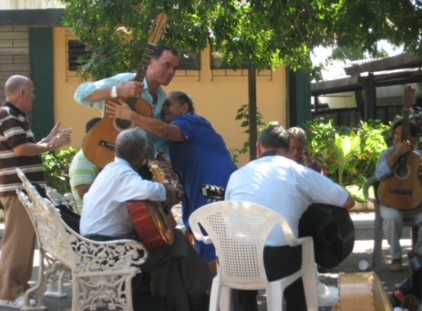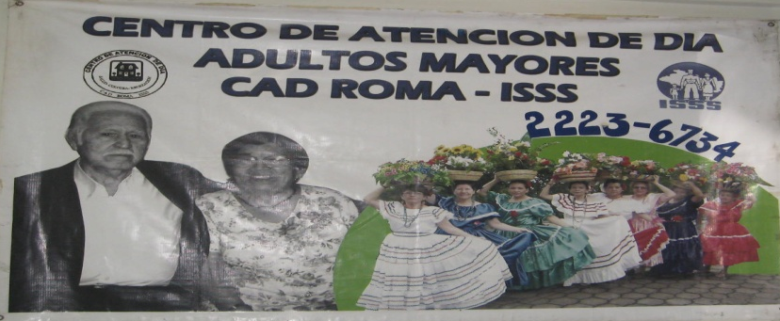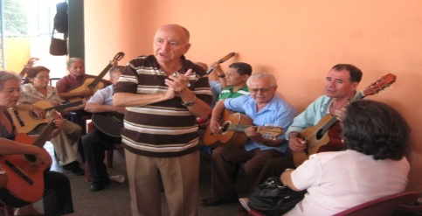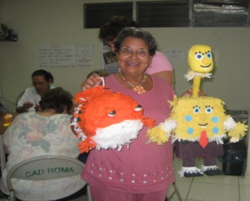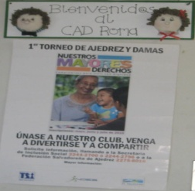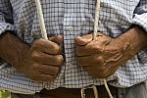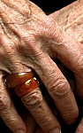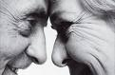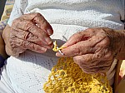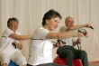 Fuente: Fotografía Tomada por Karla Pineda, Instalaciones del ISSS, Ciudadela Monserrat e INPEP, San Salvador, Septiembre,
Octubre y Diciembre 2010.

CAPÍTULO Nº 1
CONTEXTUALIZACIÓN DEL PROCESO DE REFORMAS AL SISTEMA DE PENSIONES EN EL SALVADOR Y LA ATENCIÓN A LOS AFILIADOS/AS
  - DESCRIPCIÓN DEL SISTEMA DE SEGURIDAD SOCIAL
1.2 COMPOSICIÓN DEL SISTEMA DE SEGURIDAD SOCIAL
1.3 DEPARTAMENTO DE ATENCIÓN A PENSIONADOS DEL
INSTITUTO NACIONAL DE PENSIONES DE LOS
EMPLEADOS PÚBLICOS (INPEP)
1.4 ENTORNO DE LA PROBLEMÁTICA DE PENSIONES
Y SELECCIÓN DE CONCEPTOS

CAPÍTULO Nº 1
CONTEXTUALIZACIÓN DEL PROCESO DE REFORMAS AL SISTEMA DEPENSIONES EN EL SALVADOR Y LA ATENCIÓN A LOS AFILIADOS/AS
1.1 DESCRIPCIÓN DEL SISTEMA DE SEGURIDAD SOCIAL
El sistema de seguridad social, está definido por la Organización Internacional del Trabajo (OIT) como “la protección que la sociedad proporciona a sus miembros mediante una serie de medidas públicas, contra las privaciones económicas y sociales que, de no ser asi, ocasionarían la desaparición o una fuerte reducción de los ingresos, por causa de enfermedad, maternidad, accidente de trabajo o enfermedad laboral, desempleo, invalidez, vejez y muerte, y también la protección en forma de asistencia médica y de ayuda a las familias con hijos.

1.1.1. Antecedentes del Sistema de Seguridad Social
El sistema de seguridad social, tal como lo conocemos hoy, se origina en
Alemania el 17 de noviembre de 1821, por medio del mensaje del gobernador, el Káiser Guillermo II, quien a raíz del proceso de industrialización, las luchas de los trabajadores, la presión de la iglesia, y otros grupos que existían en ese tiempo, se vio presionado a anunciar la protección al trabajador, en caso de enfermedad, accidente, vejez o invalidez total o parcial. Esto dio pie a la elaboración de tres leyes sociales, las cuales constituyeron la base del sistema de seguridad Social mundial. Estas leyes fueron las siguientes: Seguro contra enfermedad, Seguro contra accidente de trabajo, Seguro contra invalidez y vejez.

La aplicación del Sistema de Seguridad Social, tuvo tanto éxito que, rápidamente, se extendió a muchos países europeos y, posteriormente, a otras partes del mundo. Por ejemplo, en 1889, en París se creó la Asociación Internacional de Seguros Sociales; en
1919, mediante el Tratado de Versalles, los líderes políticos pusieron fin a la Primera Guerra Mundial. Producto de ese histórico tratado, nace la OIT.

En 1942, es introducido desde Inglaterra, por Sir W. Beberidge, lo que se conoce como el Plan Beberidge. Dicho plan, contiene una concepción mucho más amplia del sistema de seguridad social, pues, tiende a contemplar las situaciones de necesidad producidas por cualquier contingencia, y trata de remediarlas cualquiera que fuera su origen. Para 1944, en la conferencia general de la OIT congregada en Filadelfia, se presenta la declaración de los fines y objetivos de tal organización. La conferencia, reconoce la obligación solemne de la OIT de fomentar en todas las naciones del mundo, programas que permitan extender las medidas de seguridad social para garantizar los ingresos básicos a quienes los necesiten y prestar asistencia médica completa. Es por lo anterior, que el Sistema de Seguridad Social adquiere relevancia y aparece, en 1948, como parte integrante de la declaración de los Derechos Humanos.

Por otra parte, América Latina introdujo sus programas de seguro social mucho antes que otros países en desarrollo en África, Asia y Oriente Medio. A fines del decenio del 70, todos los países de la región tenían dichos programas en vigor, pero con diferencias notables entre ellos. Los países latinoamericanos, fueron calificados y ordenados en tres grupos, basados en la fecha en que introdujeron sus primeros programas de seguro social en pensiones, así como el grado de desarrollo alcanzado en esos programas.

1.2 COMPOSICIÓN DEL SISTEMA DE SEGURIDAD SOCIAL
En términos clásicos, el sistema de Seguridad Social tiene como objetivo básico resguardar a todos los habitantes de un país determinado, de las eventualidades como enfermedades y accidentes (sean o no de trabajo), desempleo, maternidad, invalidez, sobrevivencia, vejez, muerte, entre otras necesidades como las de vivienda y recreación.
El sistema de seguridad social está compuesto por subsistemas: de salud: tiene como objetivo garantizar los servicios de salud de los afiliados; de paro forzoso y capacitación laboral: su objeto es la protección temporal del afiliado por la terminación de la relación de trabajo. Subsistema de vivienda y política habitacional: tiene por objeto generar facilidades a los afiliados y a los beneficiarios del sistema para el acceso a una vivienda digna y adecuada. Subsistema de recreación: tiene por objeto incentivar el desarrollo de programas de recreación, utilización del tiempo libre, descanso y turismo social. Subsistema de pensiones: tiene por objeto la cobertura de las contingencias de invalidez, vejez, muerte, asistencia funeraria, nupcialidad y sobrevivencia.
En este sentido, el subsistema de pensiones está compuesto por los regímenes de capitalización individual y el de solidaridad intergeneracional. El primero, establece que “el monto de la pensión dependerá del monto acumulado por los aportes en la cuenta individual del afiliado y por el rendimiento de las inversiones realizadas; y el segundo, tiene como objeto complementar el monto hasta la pensión mínima vital, el cuál será financiado por las cotizaciones de los empleadores y los aportes de gobierno.
En la década de los 90´s, sin embargo, se suscitaron una serie de reformas importantes en los sistemas de pensiones en algunos países de América Latina que, como efecto, le hicieron perder al sistema de seguridad social su esencia vital. Dentro de estos países que sufrieron esas reformas, se distinguen tres modelos de reformas principales.

1.2.1. Modelo Sustitutivo
Este se implementa cuando el antiguo sistema público de solidaridad
intergeneracional, es reemplazado por un modelo privado. Chile, fue el primer país que llevó a cabo una reforma estructural del sistema de pensiones que se basa en la capitalización individual obligatorio de los trabajadores.En este país, los ahorros personales son administrados por empresas privadas con fines de lucro llamadas Administradoras de Fondos de Pensiones (AFP), las que empiezan a revalorizar un capital privado con los aportes públicos, afectando negativamente a los futuros pensionados. Estas empresas, son financiadas por las cotizaciones pagadas por los contribuyentes, correspondientes al 10% del ingreso imponible, más aproximadamente un 3% para los seguros de invalidez y sobrevivencia y comisiones administrativas.
El Estado, teóricamente, garantiza una pensión mínima a todos los afiliados que van alcanzando la edad de retiro, y que cuentan, por lo menos, con veinte años de cotizaciones, aunque no posean ahorros suficientes como para obtener una pensión mínima. En esto radica el espíritu de la solidaridad social, el que se pierde cuando las pensiones son manejadas por empresas privadas, tal como sucede en El Salvador.
1.2.2. Modelo Paralelo
En este modelo, es sistema privado es introducido, aparentemente, como
una alternativa al sistema público, forzando a ambos sistemas a competir entre sí, pero dándole las ventajas al sistema privado, al obligar a determinado grupo de cotizantes a pasarse a él, tal como, por decreto, se hizo en El Salvador. Un país que ha aplicado este tipo de modelo es Colombia, en donde la reforma introdujo un modelo paralelo de seguro social público, a cargo fundamentalmente del instituto de seguros sociales y otro seguro privado de capitalización individual, gestionado por las sociedades administradoras de fondos de pensiones y cesantías. El afiliado, puede optar por cualquiera de los dos regímenes y cambiarse de uno a otro cada tres años.

El sistema, se financia con cotizaciones de los trabajadores correspondientes al 3.37% de sus ingresos, más un 1% para aquellos cuyos ingresos sean superiores a cuatro salarios mínimos, destinándolo a un fondo de solidaridad que garantiza una pensión mínima para los trabajadores de baja capacidad contributiva. Este tipo de sistema no se parece, pues, a lo que se implementó en el país, en el que lo privado tiene un privilegio notable.

1.3 DEPARTAMENTO DE ATENCIÓN A PENSIONADOS DEL INSTITUTO
NACIONAL DE PENSIONES DE LOS EMPLEADOS PÚBLICOS (INPEP)
El Instituto Nacional de Pensiones de los Empleados Públicos (INPEP) es una institución autónoma que vela por los intereses de su población pensionada, brindándoles opciones de entretenimiento para la utilización de su tiempo libre, orientadas a impulsar la participación en actividades que apoyan sus conductas de auto cuidado y salud mental.
Este departamento brinda atención integral a todos los/as pensionados/as y beneficiarios/as del Instituto Nacional de Pensiones de los Empleados Públicos (INPEP) quienes estén interesado en participar en los diferentes talleres y Comités Permanentes.
Además se les brinda asesoría personalizada para que gestionen el proceso de su pensión.
1.3.1 VISIÓN Y MISIÓN DEL DEPARTAMENTO
VISIÓN
Ser la institución líder del Estado Salvadoreño en el área de servicios previsionales, con programa de tipo social cultural y emocional; comprometida en brindar un servicio de calidad, generando clientes totalmente satisfechos.
MISIÓN
Somos la institución del Estado Salvadoreño dedicada a prestar servicios previsionales y programas de atención integral que contribuyen al desarrollo social, cultural y emocional de nuestros clientes, en un ambiente laboral de efectividad y respecto a la dignidad humana, con personal altamente calificado y comprometido con la calidad y el servicio de excelencia.

1.3.2 COBERTURA DEL DEPARTAMENTO DE ATENCIÓN A PENSIONADOS
Las actividades que se realizan benefician a 41,758 pensionados que son atendidos por profesionales con experiencia en las áreas de trabajo social y psicología, coordinadas por el departamento de atención a pensionados y de oficinas Descentralizadas, estos eventos fueron financiados con recursos del instituto.
También cuentan con oficinas departamentales como lo son: Santa Ana, Sonsonate, Ahuachapán, Chalatenango, Sensuntepeque, Usulután, San Miguel, San francisco Gotera, La Unión.
1.3.3 BENEFICIOS DE LOS PROGRAMAS DIRIGIDOS A LOS/AS
PENSIONADOS/AS DEL INPEP
Los/as pensionado/as y beneficiarios/as del Instituto Nacional de Pensiones de los Empleados Públicos (INPEP) tiene derecho a los siguientes servicios: A las Visitas domiciliarias que se realizan a los pensionados, que por su avanzada edad o enfermedad no puedan presentarse al instituto a firmar su sobrevivencia. También a los Talleres que se imparten dentro de la institución como lo son de manualidades en los cuales se les enseña: repujado, arreglos florales, piñatería, productos de croché, bordado, productos de cava, etc. a los talleres vocacionales en estos, se imparten clases de: danza, guitarra, coro, música, inglés y gimnasia. También realizan actividades culturales como: la celebración del mes del adulto mayor, convivíos, Festivales Artísticos, exposiciones de manualidades, feria de salud, cines fórum.Además los pensionados del INPEP tienen otros beneficios como lo son los siguientes:
Programas de Atención Integral: con el propósito de contribuir a la salud preventiva de nuestra población pensionada, se brindan los siguientes servicios: la Clínica Nutricional que está a cargo de una licenciada en Nutrición que brinda consulta a todos los pensionados que lo requieren o que por su condición de salud necesitan una consulta nutricional. También se brindan charlas educativas que se imparten sobre temas que favorezcan la salud física y mental de las personas adultas mayores, con el fin de contribuir a un envejecimiento exitoso y disminuir la incidencia de hábitos nocivos a la salud.
Comités Permanentes de Pensionados: Son grupos de pensionados que voluntariamente prestan sus servicios en diferentes áreas, con el propósito de apoyar a sus compañeros pensionados que se encuentran con problemas de salud o en situación de abandono. Dentro de su trabajo voluntario colaboran en la organización de actividades recreativas, culturales y ocupacionales que permiten el desarrollo y la práctica de los principios de solidaridad, espíritu de servicio y amor al prójimo.
Áreas de control de sobrevivencia y estado familiar de pensionados: Los/as pensionado/as pueden realizar los trámites de firmas de Sobrevivencia y Declaración Jurada del Estado familiar, ellos/as pueden realizarlos en las oficinas centrales y departamentales del INPEP.la firma de sobrevivencia para pensionados de Vejez invalidez y sobrevivencia es cada seis meses y para beneficiarias por viudez es o convivencia la declaración Jurada del Estado Familiar es cada año anexando su partida de nacimiento original de fecha reciente y fotocopia de DUI.
Programa INPEP móvil: Con el propósito de acercar a su lugar de residencia la Declaración Jurada del Estado Familiar, el INPEP ofrece a su población pensionado/a el servicio de INPEP MOVIL “seguridad social más cerca de ti”. Actualmente este servicio se brinda a pensionados que residen en las ciudades de Suchitoto, Ilobasco, Zacatecoluca y Santiago de María; quienes son visitados cada seis meses.

1.3.4. ORGANIGRAMA DEL INSTITUTO NACIONAL DE PENSIONES DE
LOS EMPLEADOS PÚBLICOS (INPEP)
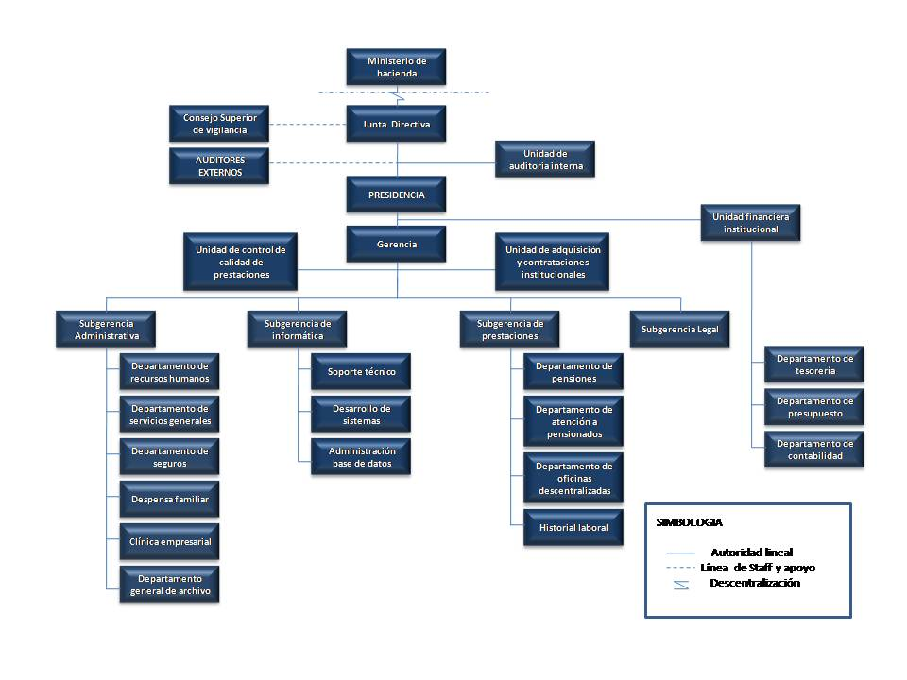 Fuente: www.inpep.gob.sv, página web.
1.4 ENTORNO DE LA PROBLEMÁTICA DE PENSIONES Y SELECCIÓN DE
CONCEPTOS
La seguridad social en América Latina ha tenido diferentes connotaciones en cuanto a su aplicación tanto para el régimen de salud como para el de invalidez, vejez y muerte (IVM). A pesar de estas diferencias, y debido a que en la mayoría de países ha sido una respuesta a los movimientos laborales, la seguridad social se ha caracterizado por principios de solidaridad y universalidad.

El principio de la solidaridad está referido a la contribución económica que cada individuo aporta al sistema, pero considera también las necesidades individuales de las personas. El de la universalidad está referido a la cobertura, que promueve la inclusión de todos los estratos de población. En este sentido, la seguridad social no sólo ha jugado un papel importante en el bienestar de la sociedad, sino que ha sido un elemento fundamental para el logro de la equidad. Mesa-Lago y Durán (1998) diferencian dos métodos que han sido aplicados para el financiamiento de las pensiones.
No obstante, las reservas requeridas por el sistema han sido insuficientes para mantener el equilibro actuarial anotado, lo que significa que han sido insuficientes para cubrir las pensiones de la población. El Salvador está clasificado entre los países tardíos debido a que se ubica en el último grupo que implementa su sistema de seguridad social en 1953.

El sistema salvadoreño está caracterizado principalmente debido a que su cobertura es a una minoría de la población, 16% en 1989 y 26%3 en relación a la PEA; sus cotizaciones salariales son las más bajas en comparación con el resto de países latinoamericanos, entre 14 y 21%; la esperanza de vida es menor; el porcentaje del gasto que va a pensiones es bajo en relación al gasto destinado a salud, 32% entre el período 1989-1995; la razón activo/pasivo y la porción del costo administrativo es el más alto en comparación con el resto de países latinoamericanos, 16% entre 1989 y 1993 y, el porcentaje del gasto de la seguridad social en relación al PIB es el más bajo de los países de latinoamericanos, 2% entre 1989 y 1995.

Las reformas a los sistemas de seguridad social realizadas en la mayoría de países de América Latina durante las décadas de los años ochenta y noventa, han modificado significativamente el espíritu de los principios de solidaridad y universalidad, basándose principalmente en el aporte económico individual que cada persona realiza de acuerdo a su desempeño e inserción en el mercado de trabajo, por lo que se le denomina de capitalización plena.

Definitivamente el sistema de capitalización parcial colectiva para reemplazarlo por el de capitalización plena individual. En este nuevo sistema, el derecho a la prestación es una retribución al ahorro de cada individuo y la medida de dicha prestación debe vincularse con los aportes efectuados. No así en el sistema de capitalización parcial colectiva, en el cual el título de derecho radica en el trabajo realizado en el mercado laboral remunerado y, por ende, la medida de la prestación debe relacionarse con un poder de demanda socialmente básico.

La revisión de los supuestos que motivaron la reforma del sistema previsional permite entrever que se preveía que uno de sus objetivos era “ampliar la cobertura poblacional del sistema de previsión social mediante la incorporación de los trabajadores agrícolas y domésticos, así como pequeños patrones y microempresarios, de acuerdo con sus condiciones y peculiaridades, y también mediante una mejoría en las condiciones del mercado laboral al generar mayor empleo” (Mesa- Lago y Durán, 1998, p. 12).
Puede deducirse entonces que el modelo del mercado laboral para el cual fue diseñada la reforma incorporaría a la mayor parte del mercado informal, dado el tamaño reducido del mercado formal y por ende la escasa cobertura de seguridad social que le caracterizaba en el sistema previo.

En cuanto a los beneficiarios y beneficiarias de las prestaciones, la Ley avanza en materia de modelo de familia prevaleciente en El Salvador. El Código de Familia y las estructuras creadas para la aplicación del mismo, como son los tribunales de familia, propician un marco legal diferente que lo retoma durante la reforma previsional generando una apertura mayor y sin preferencia a los vínculos matrimoniales. A manera de ejemplo, el artículo 106 de la Ley hace referencia a las pensiones de sobrevivencia, “para él o la cónyuge, el o la conviviente de unión no matrimonial de conformidad con el artículo 118 del Código de Familia, los hijos fuera o dentro del matrimonio, los hijos adoptivos y los padres, legítimos o adoptivos, que dependan económicamente del causante”.
La reforma también logra un avance en cuanto a los estereotipos tradicionales de género al incluir al hombre y a la mujer como beneficiarios de las pensiones de viudez. Hasta 1993 las pensiones de viudez eran asignadas únicamente a las mujeres.
Otro avance importante y que merece reconocimiento es la desagregación estadística por sexo, la cual fue concebida desde el inicio de la administración del sistema, no así para el análisis de la reforma y el tipo de modelo que se implementaría en el país.

1.4.1. Déficit Previsional
En 1996, a través de la promulgación de la Ley del Sistema de Ahorro
para Pensiones (conocido como ley SAP) se produjo una reforma previsional que emulaba el modelo de pensiones privado implementado en Chile. En este esquema, se migraba de un modelo de transferencia de fondos intergeneracional (modelo solidario de reparto), a un modelo de capitalización individual, a través de deducciones en los salarios que eran transferidas a un fondo de pensiones que estaría bajo el cargo de las Administradoras de Fondos de Pensiones (AFP).

Al entrar en vigencia la Ley del SAP en 1998, se determinó que las mujeres que en ese momento tenían 50 años, y los hombres que tenían 55, deberían permanecer afiliados al sistema anterior del ISSS y del Instituto Nacional de Pensiones de los Empleados Públicos (INPEP). Ambas instituciones, conforman el Sistema de Pensiones Público (SPP), que se encargaría de las pensiones de los que ya se habían jubilado a esa fecha, de los que automáticamente seguirían en dicho sistema, y de los que optaran por quedarse en él.

La población entre 36 a 50 años, en el caso de las mujeres, y de 36 a 55 en el caso de los hombres, tenía la opción de quedarse en el anterior sistema o pasarse al nuevo sistema privado de AFP. Todos los menores de 36 años, por su lado, deberían afiliarse obligatoriamente a cualquiera de las cinco AFP que operaban en el país en ese momento.
El SPP, al contar con una menor base de cotizantes para proveer los fondos de pensiones de los que siguieron en este esquema, tendría que ser apoyado por el Estado a través de sus ingresos corrientes. El ingreso por pensiones es, ciertamente, un determinante y factor importante del bienestar en la vejez. Sin embargo, a más de 10 años de la reforma previsional, las tasas de cobertura del nuevo régimen continúan siendo bajas.

El SPP ha experimentado una lógica disminución en su número de afiliados cotizantes, lo que conlleva una reducción en los ingresos percibidos por el ISSS y el INPEP. Según la Superintendencia de Pensiones, la recaudación del SPP pasó de US$121 millones en 1998, a cerca de US$26 millones en 2008, es decir, un 78% menos que cuando la reforma inició. Adicionalmente, el gasto previsional se ha incrementado, lo cual agudiza el déficit previsional. En 2009, dicha deuda se incrementó en US$22.73 millones más que en el 2008, pasando de US$420.42 millones a $US443.15 millones. De acuerdo con proyecciones de la Superintendencia de Pensiones, la deuda llegaría a un máximo del 2.5% del PIB en 2011, y luego iría disminuyendo hasta desaparecer aproximadamente en 2073.

Por otro lado, según proyecciones de la DIGESTYC, la población con más de 60 años era del 6.9% en 1998, y llegará a representar el 11.7% de la población total en 2020. Ante la situación de la deuda previsional, en 2006 se aprobaron la Ley de Fideicomiso de Obligaciones Previsionales y las reformas a la Ley del Sistema de Ahorro para Pensiones. Con ello, se creó el Fideicomiso de Obligaciones Previsionales (FOP). Bajo este esquema financiero, las obligaciones previsionales se financian con los fondos de ahorros para pensiones administrados por las AFP. El FOP emite, a través del Banco Multisectorial de Inversiones (BMI), Certificados de Inversión Previsional (CIP) y se obliga a las AFP a comprar hasta un máximo del 30% de los fondos de pensiones, para que el FOP se los traslade al ISSS y al INPEP.

1.4.2. Rentabilidad del Sistema
El actual esquema financiero de las AFP limita su potencial rentabilidad. Esto se debe en parte a que los recursos de las AFP no pueden ser invertidos en el extranjero, de acuerdo con el artículo 91 de la Ley del SAP. Además, quedan excluidas ciertas sociedades como administradoras de fondos de inversión, clasificadoras de riesgo, bolsas de valores, casas corredoras de bolsa, entre otros.
Según estadísticas de la Superintendencia de Pensiones, a mayo de 2010, el 80.4% de la cartera de las AFP se encontraba en instrumentos de instituciones públicas; el 15.9%, en instrumentos de bancos, y un porcentaje mínimo en otros tipos de instrumentos.
Esto significa que la rentabilidad que devenguen estos recursos depende, en buena medida, de la tasa de interés de los instrumentos de deuda del Estado. Vale decir que la rentabilidad real de los fondos incluso ha llegado a ser negativo lo que es preocupante, pues, el sistema no está generando los incentivos adecuados para que la cotización voluntaria sea una opción atractiva de ahorro para las familias.

En cuanto a los costos que conlleva cotizar, existe obligación tanto del afiliado como del empleador. Según datos de la superintendencia de pensiones el afiliado aporta el 6.25% del salario mensual y el empleador cubre el 4.05% del salario del afiliado, más un 2.7% de ese salario en concepto de comisión máxima; lo anterior, en total, representa una cotización del 13% del salario nominal. El porcentaje de comisión total que cobran las AFP en El Salvador, es el tercero más alto de los países latinoamericanos con sistemas privatizados, sólo superado por Perú y por Colombia (AIOS, 2009). En términos de la comisión como porcentaje del total del aporte, El Salvador cuenta con el tercer mayor
porcentaje (20.8%), después de Chile (21.1%) y de Perú (22%). Estos costos, aunados a la baja rentabilidad, reducen los ingresos futuros de los actuales cotizantes y, obviamente, desalientan la incorporación de más personas bajo la modalidad voluntaria Al respecto, hay que señalar que apenas 1 de cada 10 personas en situación de pobreza está afiliada a algún sistema de pensiones, mientras que el 88.2% de los pobres no cuentan con ninguna cobertura de pensiones, lo cual profundiza la mala calidad de su vida.
1.4.3. Pensiones
En lo que respecta a la cobertura de pensiones se tiene que las personas
en situación de pobreza son quienes menos gozan de este beneficio. De acuerdo con los datos ya citados, de que sólo 1 de cada 10 personas está afiliada a algún sistema de pensiones, mientras que el 88.2% restante no cuentan con ninguna cobertura de pensiones, llama poderosamente la atención que del contingente de personas no pobres, únicamente un 36.4% cuenta con afiliación a algún sistema de pensiones y un 4.2% es beneficiario. Es decir que, a pesar de encontrarse en una situación más favorable en términos de ingresos, también tendrían un déficit alto en una de las dimensiones altamente valoradas en la vejez.
Por lo tanto, no cabe duda que la educación, el empleo, la calidad de la vivienda y el acceso a redes de servicios solidarios de salud y pensiones, juega un rol fundamental en la erradicación de la pobreza. Tampoco resulta raro que esos sean algunos de los fundamentos de la política social de países que, deliberadamente, han realizado una apuesta por el bienestar de la gente.
Sin embargo la gama de problemáticas se acrecienta día con día; ya que debido al incremento del costo de vida, los/as adultos/as mayores pensionados se ven “resignados” -como lo ha manifestado en su momento durante la entrevistas el Sr. Felipe Henríquez-a pasar sus últimos días con la esperanza de que sus hijos, sobrinos ó algún otro familiar sea generoso ó agradecido con él y de vez en cuando le obsequien “unos cuantos centavos” , lo que permite paliar de manera asistencialista este problema; pues y como el mismo Sr. Henríquez lo reconoce, “la pensión mínima que recibo no logra solucionar todas mis necesidades; ya que a medida transcurren los días estas se van incrementando” a causa de diversos factores como del deterioro de la salud -que es muy frecuente en la población adulta mayor-la necesidad y el derecho a la recreación, la inminente necesidad de cubrir sus gastos básicos-alimentación, vestuario, compra de medicinas, en algunos casos el alquiler ó pago de vivienda.
No obstante, en esta problemática el enfoque de género también tiene su notoria incidencia ya que por el hecho de ser hombre el Sr. Henríquez, se le observa un poco más preocupado que a la Sra. Contreras,- pues ella a su vez cuenta con el apoyo económico de su esposo y no tiene ningún tipo de obligación familiar, caso contrario del otro informante clave-.

Así mismo la problemática en la Sra. Contreras se ve reflejada de distinta manera y ella trata de evadir su triste realidad, - como ella misma lo califica - refugiándose en los diversos espacios de esparcimiento y recreación que brindan las únicas dos instituciones gubernamentales que atienden de manera meramente asistencialista a nuestros/ adultos/as mayores pensionados; ya que “en estos lugares nos ofrecen unas cuantas horas de diversión fuera de la dura realidad de casa, y no precisamente de gratis, pues carecemos de patrocinios y algunas veces nos toca pagar nuestro pasaje y si podemos hasta hay que ser solidarios con el compañero/a y contribuir a pagar su pasaje” .
De igual manera, cada adulto/a mayor es un mundo que conquistar y tras esa triste y cansada mirada, y ese rostro que refleja la crueldad con la que fue tratado/a por su larga y ajetreada vida se esconde una gama de experiencias y sabiduría que nosotras -como personas jóvenes aún; pero que dentro de unos cuantos años llegaremos a sustituir a doña Francisca Contreras y a Don Felipe Henríquez – debemos de valorar y tratar de proponer y ofrecer comenzando desde nuestra casa, con nuestros abuelos/as, padres, madres, tíos/as; en los hogares que habite uno ó más de un adulto mayor una mejor calidad y estabilidad de vida a estos seres que deberían ser considerados/as verdaderas joyas dentro del núcleo familiar.

Con base a la información recogida, se muestra a continuación un esquema y dos tablas:
En el esquema n°1 se plantea el contexto de las políticas públicas en El Salvador. En la primera tabla se presenta un resumen donde se incorporan los conceptos y se describen los elementos entorno a políticas públicas para pensionados salvadoreños, también se han incorporado las observaciones de trabajadoras sociales; seguido de la segunda tabla que muestra los conceptos que permiten ilustrar el contexto y las acciones que significan las vivencias del adulto mayor pensionado en El Salvador. Véase en las siguientes páginas.

ESQUEMA N° 1
CONTEXTO DE POLÍTICAS PÚBLICAS
NUEVO SISTEMA DE PENSIONES

POLÍTICAS
PÚBLICAS
PENSIONADOS
INSTITUCIONES

BENEFICIOS DE TRABAJADORES

Fuente: Elaborado por estudiantes en proceso de grado de la Licenciatura en Trabajo Social, con base a entrevistas realizadas a
informantes claves en las instalaciones del ISSS e INPEP, en el mes de septiembre 2010.

TABLA N° 1

CONCEPTOS Y DESCRIPCIÓN DE ELEMENTOS ENTORNO A POLÍTICAS PÚBLICAS PARA PENSIONADOS SALVADOREÑOS Y OBSERVACIONES DE TRABAJADORAS SOCIALES

CONCEPTOS | DESCRIPCIÓN | OBSERVACIONES DE TRABAJADORAS SOCIALES
Políticas Públicas. | Conjunto de acciones que responden a las necesidades de las minorías; y de políticas de corte neoliberal, que tuvieron apogeo en la década de los años 90´S | Políticas que denigran al ser humano, y que lo convierten en objeto, negándole el derecho a ser sujeto social, y de esta forma que pueda ser participe en la transformación de su propia realidad.
Nuevo Sistema de Pensiones. | El sistema comprende el conjunto de instituciones, normas y procedimientos, mediante los cuales se administran los recursos destinados a pagar las prestaciones que deban reconocerse a sus afiliados para cubrir los riesgos de invalidez común, vejez y muerte de acuerdo a la ley. | No responde a las necesidades y demandas de la población adulta mayor, ya que no les garantiza una pensión vitalicia, lo que a su vez genera ansiedad, preocupación, frustración, etc., desencadenando múltiples padecimientos psicológicos, lo que contribuye a alterar su estado psico-social.
Beneficios de Trabajadores. | Posterior a la reforma del sistema de pensiones, el/la pensionado/a no revive ningún privilegio, dado a la naturaleza de las instituciones privadas. | No se visualiza ningún beneficio, para los trabajadores, a parir de la transformación de las políticas de pensiones, sino más bien este cambio genero malestar, dudas e incertidumbre en la gran mayoría de pensionados/as que trata de lidiar con las consecuencias a largo plazo de la modificación a este sistema.
Pensionados/as  Salvadoreños/as. | Grupo de personas de la tercera edad, que trata de sobrevivir con la mensualidad que recibe, producto del ahorro durante su etapa de trabajador/a. | Seres humanos que son víctimas de discriminación, abandono, burla; son considerados por la sociedad como carga, estorbo.  No se les valora, ni se les brindan las atenciones que necesitan.
Instituciones | Entidades gubernamentales, no gubernamentales y privadas. | Deberían estar a la expectativa y responder de acorde al momento coyuntural que se vive en el país.

Fuente: Elaborado por estudiantes en proceso de grado de la Licenciatura en Trabajo Social, con base a entrevista realizada a
informantes claves en las instalaciones del ISSS e INPEP, en el mes de septiembre 2010.

TABLA N° 2
CONCEPTOS, ACCIONES Y SIGNIFICADOS DEL ADULTO MAYOR PENSIONADO EN EL SALVADOR

CONCEPTOS | ACCIONES Y SIGNIFICADOS | PROCESO
Atención de instituciones públicas | ISSS  Entidad pionera en la gestión, diseño, producción, asesoría, supervisión y ejecución de prestaciones sociales dirigidas a la población adulta mayor cubierta por el régimen de Seguridad Social en El Salvador.  Fortaleciendo los procesos de integración social con la población pensionada del ISSS, por medio de un modelo de autogestión de grupos, a fin de potencializar las capacidades individuales para el desarrollo colectivo.  INPEP  Administrar eficientemente el Sistema Nacional de Pensiones Público de los Afiliados al INPEP, garantizándoles prestaciones al producirse los riesgos de invalidez, vejez y muerte.  Contar con un Sistema de Información veraz y oportuna de los Historiales Laborales de los empleados del Sector Público y Municipal, a efecto de emitir y redimir  Oportunamente los Certificados de Traspaso a los ex-cotizantes y las solicitudes de pensiones de los cotizantes que permanecen afiliados al Sistema de Pensiones Público. | ISSS  Mediante el estudio del proceso de envejecimiento, bajo diversos aspectos (demográficos, económicos, psicológicos, médicos, sociales, etc.) Se trata de mejorar las relaciones reciprocas entre el individuo y la sociedad.  Por ello se implementan los siguientes programas:  - Preparación para la jubilación  - Organización de grupos  - Voluntariado  - Recreo educativo  - Ayuda individual a domicilio  - Talleres creativos  - Auto cuidado a nivel preventivo  INPEP  Esta institución trabaja con los pensionados de una forma integral a través de comités permanentes que atienden las áreas de:  - Educación  - Cultura  - Atención Social  - Capacitaciones  - Orientación En Trámites Institucionales.  También realizan actividades culturales.
Impacto de políticas públicas en pensionados | El Estado, teóricamente, garantiza una pensión mínima a todos los afiliados que van alcanzando la edad de retiro, y que cuentan, por lo menos, con veinte años de cotizaciones, aunque no posean ahorros suficientes como para obtener una pensión mínima. En esto radica el espíritu de la solidaridad social, el que se pierde cuando las pensiones son manejadas por empresas privadas, tal como sucede en El Salvador.  En este EL sistema privado es introducido, aparentemente, como  una alternativa al sistema público, forzando a ambos sistemas a competir entre sí, pero dándole las ventajas al sistema privado, al obligar a determinado grupo de cotizantes a pasarse a él, tal como, por decreto, se hizo en El Salvador | En 1996, a través de la promulgación de la Ley del Sistema de Ahorro para Pensiones (conocido como ley SAP) se produjo una reforma previsional que emulaba el modelo de pensiones privado implementado en Chile.  Al entrar en vigencia la Ley del SAP en 1998, se determinó que las mujeres que en ese momento tenían 50 años, y los hombres que tenían 55, deberían permanecer afiliados al sistema anterior del ISSS y del Instituto Nacional de Pensiones de los Empleados Públicos (INPEP). Ambas instituciones, conforman el Sistema de Pensiones Público (SPP), que se encargaría de las pensiones de los que ya se habían jubilado a esa fecha, de los que automáticamente seguirían en dicho sistema, y de los que optaran por quedarse en él.  La población entre 36 a 50 años, en el caso de las mujeres, y de 36 a 55 en el caso de los hombres, tenía la opción de quedarse en el anterior sistema o pasarse al nuevo sistema privado de AFP. Todos los menores de 36 años, por su lado, deberían afiliarse obligatoriamente a cualquiera de las cinco AFP que operaban en el país en ese momento.

Fuente: Elaborado por estudiantes en proceso de grado de la Licenciatura en Trabajo Social, con base a entrevistas realizadas a
informantes claves en las instalaciones del ISSS e INPEP, en el mes de septiembre 2010.

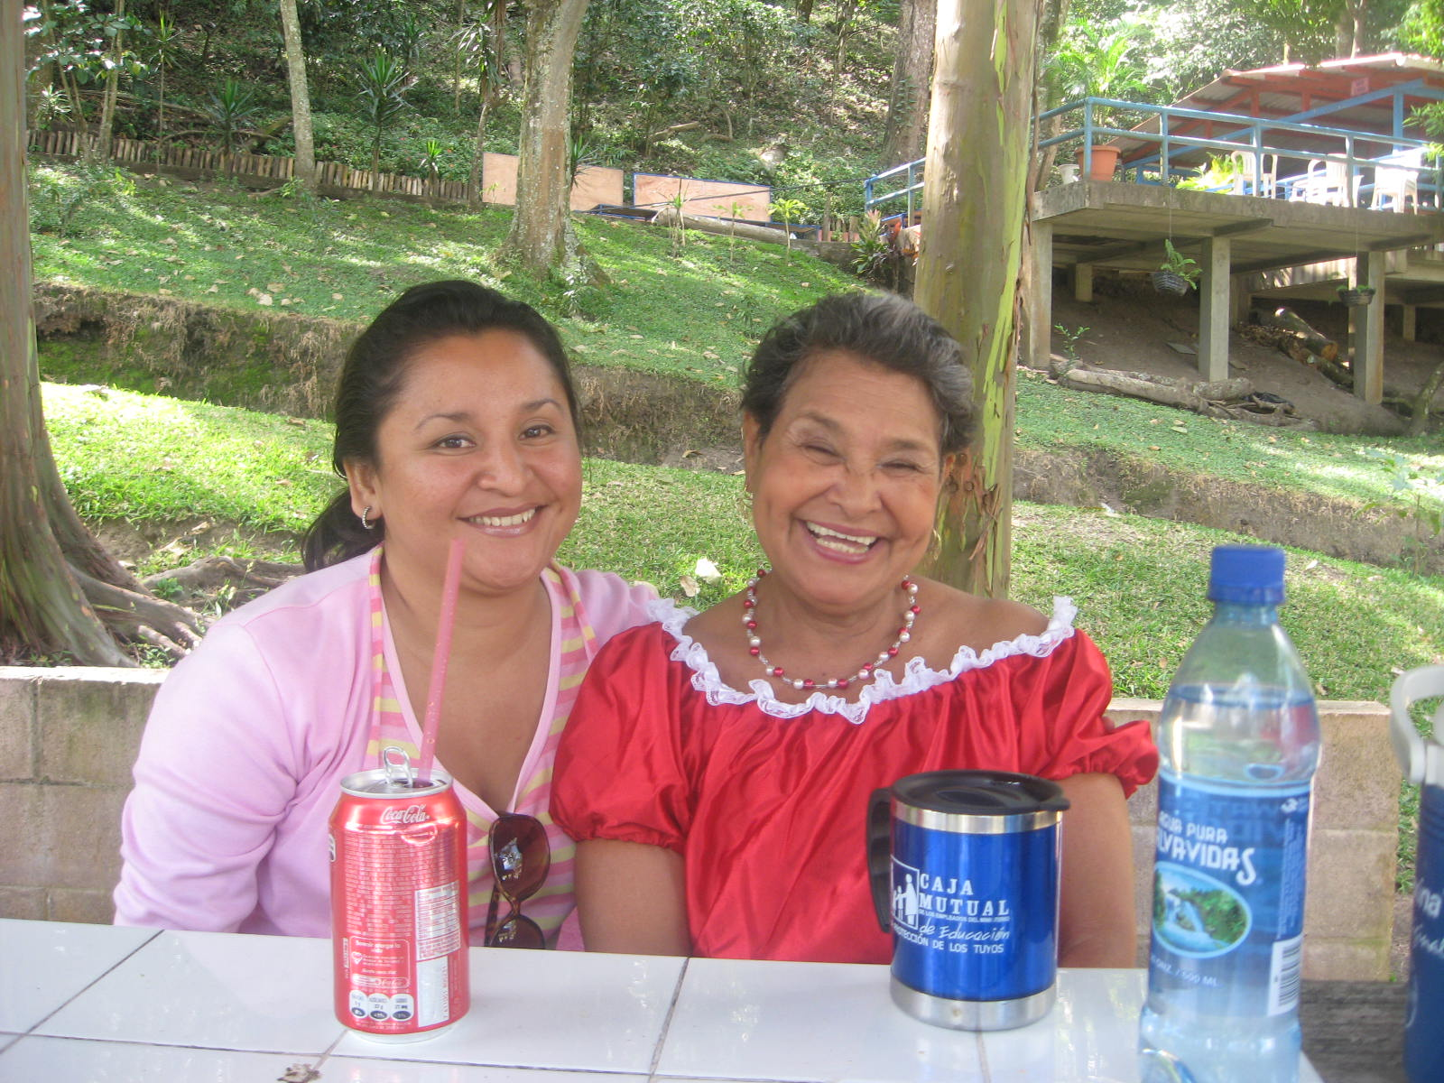
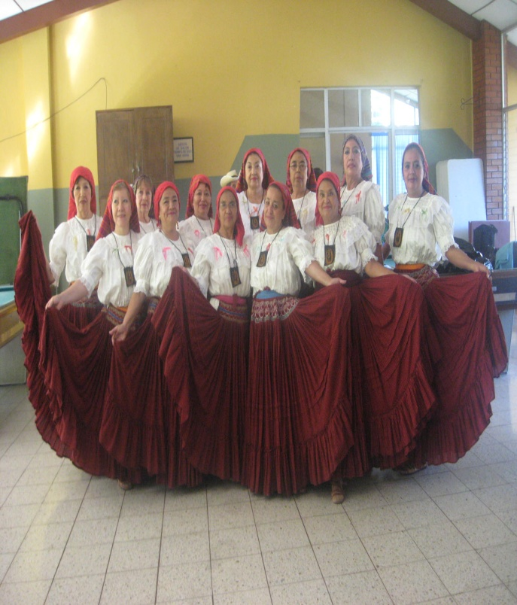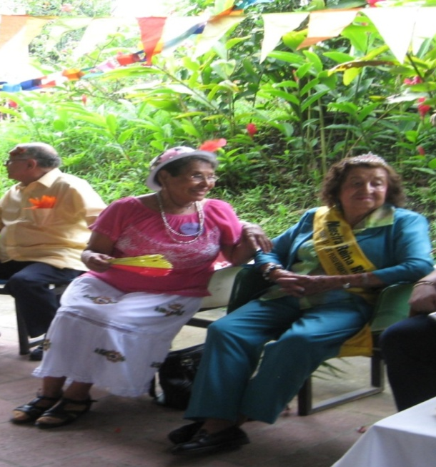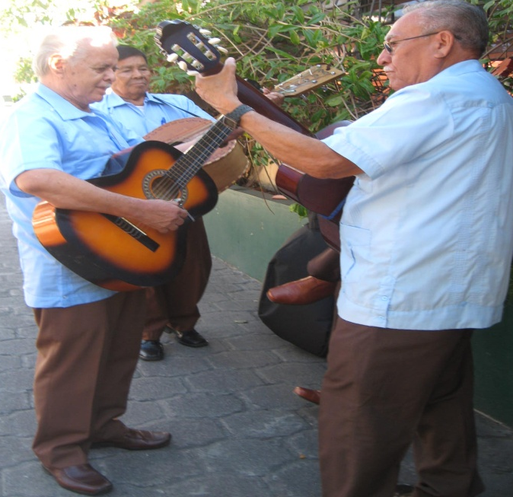
Fuente: Fotografía Tomada por Karla Pineda, Instalaciones de ISSS Ciudadela Monserrat e INPEP, San Salvador, Septiembre y
Diciembre 2010.
CAPÍTULO Nº 2
VIVENCIAS DE DOS ADULTOS MAYORES DESDE SU COTIDIANIDAD Y COMO SOBREVIVEN CON UNA INSUFUCIENTE PENSIÓN
2.1 PREMISAS DE LOS CASOS
2.2 CASO N° 1: “Felipe Henríquez”
2.3 CASO N° 2: “Francisca Contreras”
2.4 ANÁLISIS COMPARATIVO DE LOS DATOS NARRADOS POR
LOS INFORMANTES CLAVES: ADULTOS MAYORES, JUBILADOS/
PENSIONADOS
CAPÍTULO Nº 2
VIVENCIAS DE DOS ADULTOS MAYORES DESDE SU COTIDIANIDAD Y COMO SOBREVIVEN CON UNA INSUFUCIENTE PENSIÓN

2.1 PREMISAS DE LOS CASOS
Como parte del proceso investigativo, se desarrolla el siguiente capítulo en el que se ha llevado a cabo -mediante técnicas cualitativas, tales como la entrevista en profundidad, la observación directa no participante y el análisis de contenido- el proceso de inducción a los escenarios, y en los escenarios, de nuestro objeto de estudio: los adultos mayores pensionados, en el sentido de decodificar su cotidianidad y subjetividad, de cara a comprenderlos y comprender su entorno problemático.

Favoreciendo el conocimiento en profundidad de tal realidad –facilitado por los informantes claves- se han usado criterios específicos como estrategia metodológica para comparar y validar los datos obtenidos de dichos informantes claves, pues, ellos conocen en su cotidianidad y simbolismo el objeto de estudio, tanto en su lógica interna como en su relación con el contexto.

Los casos que a continuación se dan a conocer -presentados bajo el formato de sendas narraciones- constituyen verdaderas historias de vida de dos ciudadanos salvadoreños jubilados que pertenecen a similares situaciones y estratos sociales, por lo que no es raro que actualmente estén en la misma situación de “pensionados que tratan de sobrevivir con su exigua jubilación”. Así, sus vidas cotidianas se han desarrollado en escenarios similares; aunque si bien es cierto que una cuenta con un título profesional, mientras que el otro no, y con dificultad alcanzó el nivel primario de educación, su actual realidad es similar.

2.2 CASO DE JOSÉ FELIPE HENRÍQUEZ TOBAR, 68 AÑOS (1942)
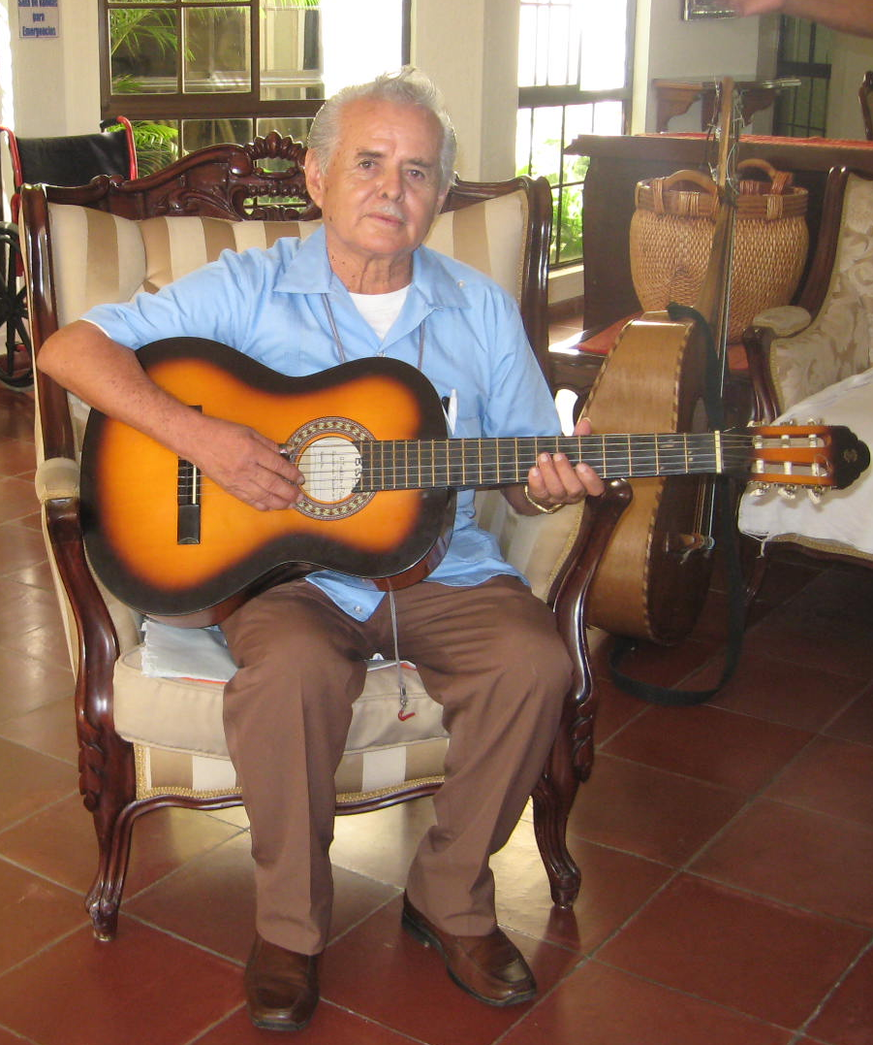
Se considera para este apartado, la individualización del primer caso, tomando en cuenta los diferentes actores, factores y áreas sociofamiliares en las que vive y se desenvuelve el protagonista, lo cual nos permitirá conocer el largo recorrido de su vida. De esta forma, se ha concentrado en esta narración la vida de un adulto mayor como cualquier otro.

Fuente: Fotografía Tomada por Karla Pineda, Instalaciones del asilo
Dr. Julio Ignacio Díaz Sol, San Salvador, Noviembre 2010.

CUADRO N° 1
DATOS DE INDIVIDUALIZACIÓN DE JOSÉ FELIPE HENRÍQUEZ TOBAR

CONCEPTOS | INDICADORES
NOMBRE | JOSÉ FELIPE TOBAR HENRÍQUEZ
EDAD | 68 AÑOS
NIVEL DE ESTUDIO | SEXTO GRADO
ESTADO CIVIL | CASADO
INSTITUCIÓN EN LA QUE LABORÓ | MINISTERIO DE SALUD
TIEMPO DE ESTAR PENSIONADO | 8 AÑOS
MONTO DE LA PENSIÓN | $143.64
OCUPACION ACTUAL | MÚSICO
N°. DE HIJOS | TRES
RELIGIÓN | CATÓLICA
Fuente: Elaborado por estudiantes en proceso de grado de la Licenciatura en Trabajo Social, con base en la entrevista realizada
al informante clave, en las instalaciones del Instituto de Pensionados Públicos, en el mes de septiembre de 2010.

2.2.1 Datos y antecedentes familiares
Originario del municipio de San Antonio Los Ranchos, departamento de
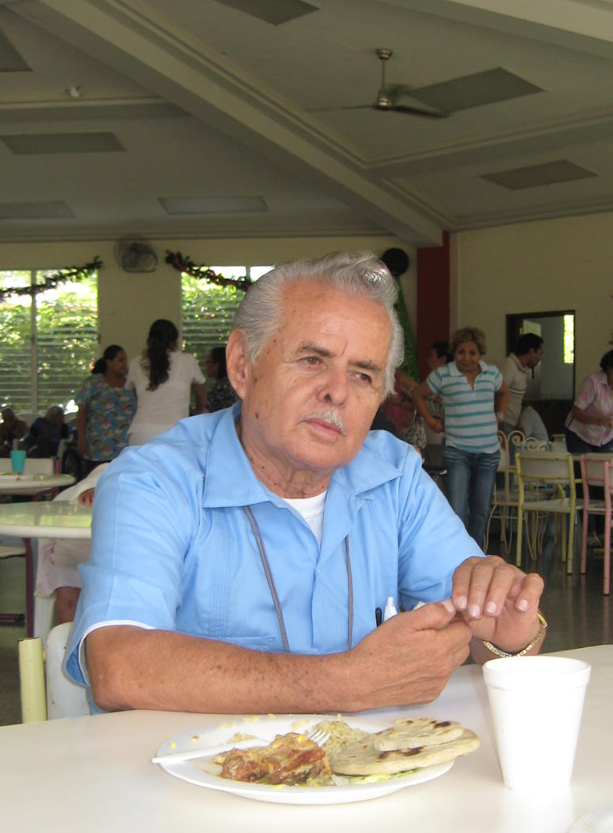
Chalatenango, procede de una familia integrada por su padre, Martín Henríquez; su madre, Lucía Tobar; y un total de 5 hermanos, de los que él es el tercero. Creció, hasta la edad de 11 años, con ambos padres, debido a que su padre falleció a causa de una cruel úlcera gástrica –recuerda, don Felipe, con evidente nostalgia- ya que fue una muerte instantánea. Nos dice que su padre fue un hombre bueno y recto al que admiraba mucho, sobre todo porque, cuando niño, tenía el anhelo de que le enseñara a tocar guitarra.

“…Como él lo define con una sola palabra: mi papá era un trovador, era músico…”

Al mismo tiempo, expresa que tocaba muy bien la guitarra, pero que no tuvo la oportunidad de que le enseñara a hacerlo, pues cuando se lo pidió, le respondió que lo haría hasta que tuviera edad para trabajar.

Fuente: Fotografía Tomada por Karla Pineda, Instalaciones
del asilo Dr. Julio Ignacio Díaz Sol San Salvador,
Enero 2011.

Recuerda “plática” la sostuvieron en el mes de abril
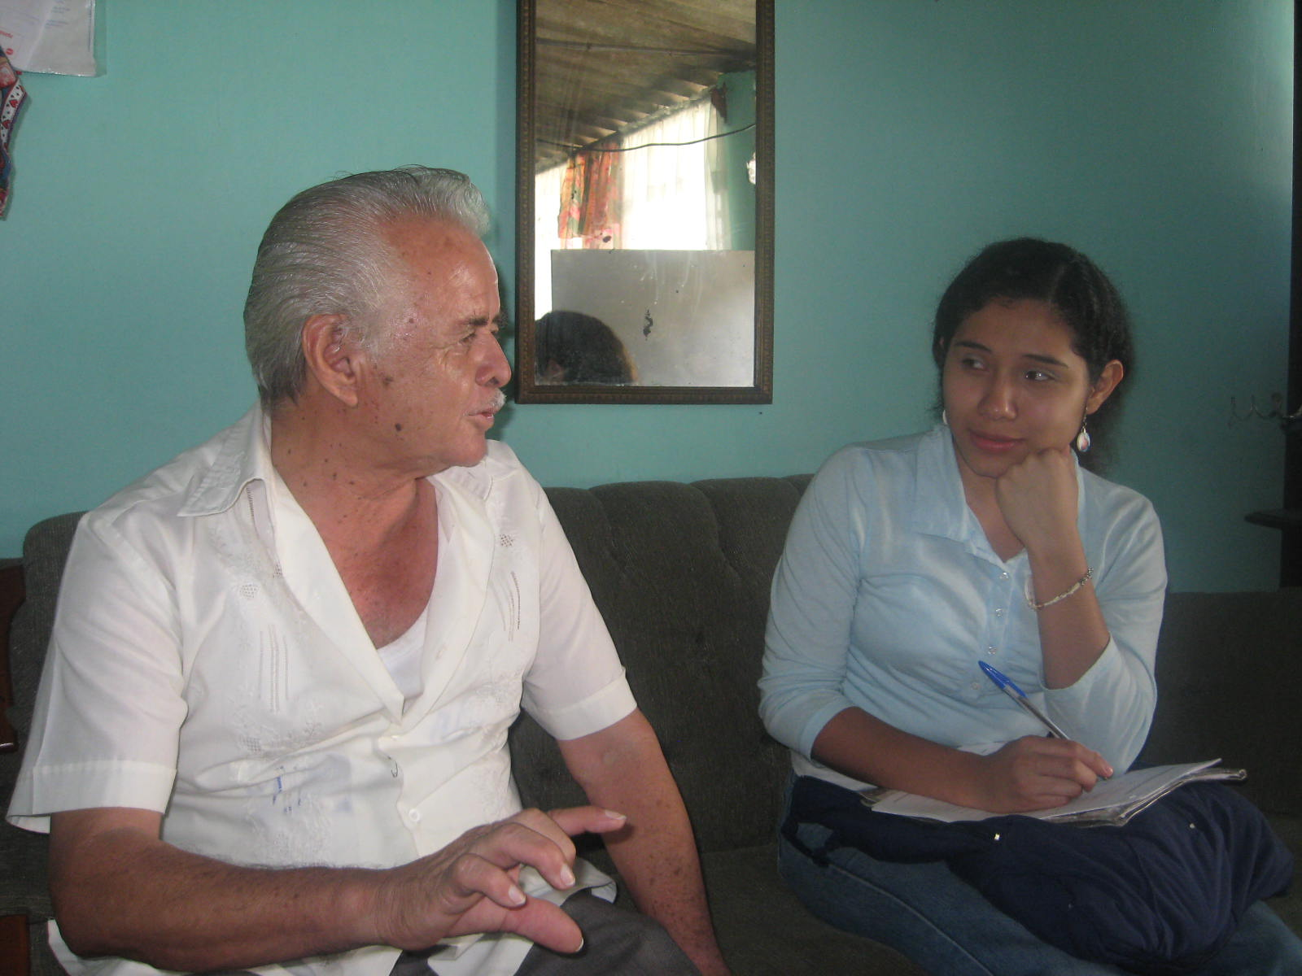
“para el 3 de mayo -día de la cruz- mi papá ya era un difunto”.

Murió trabajando –se recuerda- en San Ignacio, un municipio vecino. Manifiesta que luego de la muerte de su progenitor, su mamá se dedicó a
“revender” comida en las calles, así como también que, en compañía de su hermano, se dedicaban a cultivar granos básicos, lo que les servía para

“…el sustento diario”, para “la comidita”, cuando no teníamos dinero, mi mamá tomaba unas cuantas libras y las vendía, para obtener algún dinerito”.

Fuente: Fotografía Tomada por Karla Pineda, vivienda de
informante clave, Soyapango, Enero 2011.

Nos expresa que luego de la muerte de su padre, don Agustín –uno de los compañeros del grupo en el que tocaba el papá de don Felipe- le enseñó a tocar guitarra. “Yo tocaba y tocaba, y con esto me ganaba unos cuantos centavitos”.

Hace memoria y comparte una anécdota: Teníamos una tía –la tía Mercedes- quien vivía en los EE.UU. y cuando venía a visitarnos, aparte de traernos unas cuantas cositas, le gustaba la música y me pagaba para que tocara la guitarra, me daba mis centavos. Pero lo bueno era que para le cantara mejor, siempre me ofrecía un “trago”… así fue como me inicié en el vicio del alcohol, claro que de escondidas de mi madre.”

Nos dice que a pesar de haber ingerido bebidas alcohólicas de manera frecuente por casi cuarenta y cuatro años.

“…Gracias a Dios nunca sufrí ningún percance”; y después declara
que dejó la bebida desde hace trece años...”.

Emigró a San Salvador a la edad de dieciocho años, para donde una tía materna y a “trabajar de lo que hubiera”. Primeramente, trabajó en una campaña del Ministerio de Salud denominada “Campaña antipalúdica”. “Eso fue sólo unos meses y sí me pagaban regular, casi setenta colones mensuales. Luego que terminó esa campaña, trabajó en la fábrica La Estrella Polar por siete años; posterior a esa actividad, se dedicó a laborar por catorce años en el transporte público interdepartamental de la zona oriental: “yo conozco a pulso la carretera del litoral y sus departamentos, aunque de vez en cuando teníamos que reforzar la zona de Santa Ana, Sonsonate, La Libertad”. Dice que le pagaban por viaje, y que a diario recibía alrededor de cinco colones. A la vez expresa: “es que antes el pisto abundaba, uno comía bien en cualquier parte; con unos treinta o cuarenta centavos ¡y de colón! Pero, ahora si no son los tres o cinco dólares, uno no puede comer fuera de su casa; los tiempos de antes nunca volverán” y entonces suspira con nostalgia.

En el año 1961, se convirtió en padre de una niña, aunque no formalizó la relación con la madre de la menor, “porque para esos tiempos ya andaba de novio con la que hoy es mi esposa; sí le ayudaba con lo que podía” nos dice. En 1963, se convierte nuevamente en papá de otra niña, “sólo que de distinta madre”, aclara, casi orgulloso. Sin embargo, en 1967 se acompaña con Juana Carpio, con quien procreó tres hijos (dos mujeres y un hombre); en el año 1977 contrae matrimonio civil y, en 1982, lo hace por la iglesia.
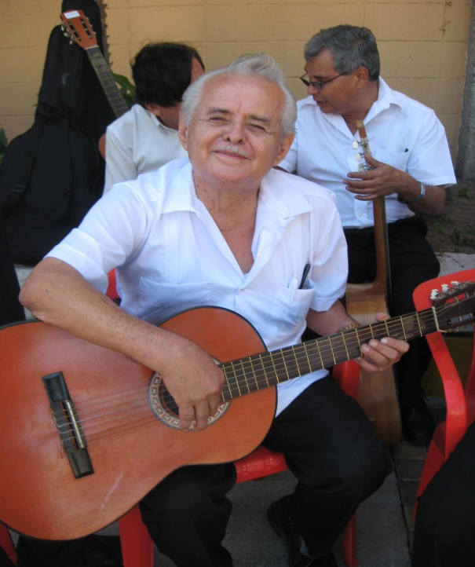
En 1985, dice haber estado a punto de separarse de su esposa, ya que ella descubrió que tenía un hijo recién nacido, pero luego de muchas dificultades familiares, lograron salvar su familia.

“…Para un 31 de diciembre le pedí perdón a mi esposa y le juré que jamás le volvería ser infiel, y hasta la fecha
me puedo sentir orgulloso de que lo he cumplido…”

–nos dice, aunque esboza una pequeña sonrisa que lo niega-. Al Ministerio de Salud ingresó en el año 1982, y dice que:

Fuente: Fotografía Tomada por Karla Pineda, Instalaciones del Centro Internacional de Ferias y Convenciones (CIFCO), San
Salvador, Enero 2011.

“…ingresé por cuello, ya que una vecina y amiga de mi esposa era amante
de uno de los jefes de esas oficinas; le habló de mí y de la necesidad que tenía
de trabajar, y para mi sorpresa dos días después me hablaron que ya tenía la plaza fija… no me costó nada-”, reconoce.

Manifiesta que desde su ingreso a dicha institución, se desempeñó como encargado de una de las bodegas: inició obteniendo un ingreso de ciento cuarenta colones mensuales, y su último sueldo dentro de la misma fue de dos mil doscientos ochenta colones mensuales.

2.2.2 Descripción de la vivienda
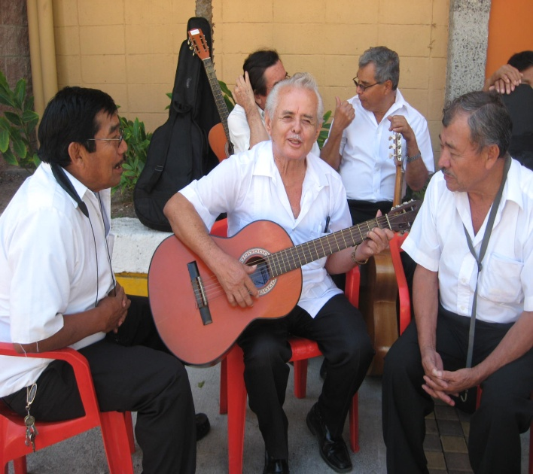
La vivienda donde
vive don Felipe, se encuentra a nombre de su hija que está en EE.UU. Está construida de materiales mixtos y de techo de duralita. Está ubicada en el populoso municipio de Soyapango, exactamente en la colonia Montes de San Bartolo, y es con financiamiento del Fondo Social para la Vivienda. Aunque no es grande, cuenta con los servicios básicos.

Fuente: Fotografía Tomada por Karla Pineda, Instalaciones del
Centro Internacional de Ferias y Convenciones (CIFCO),
San Salvador, Enero 2011.

2.2.3 Situación económica del grupo familiar
A la fecha, recibe una pensión de $143.64 dólares mensuales, aunque por los respectivos descuentos del Seguro Social y de un préstamo que se vio obligado a hacer, para solventar una necesidad urgente, solamente le entregan un líquido de $102.00 dólares Dice haber tenido un incremento de $5.00 dólares mensuales en la pensión, pero, inmediatamente afirma que con esa cantidad no cubre las necesidades básicas de su grupo familiar, el que está constituido por su esposa, dos hijos y un nieto, “y aunque mi hija sí trabaja, es madre soltera, y le tengo que echar la mano con lo que puedo con el niño”. ”Mi otro hijo comenzará a laborar la próxima semana, en el mismo Banco en el que trabaja su otra hermana”. Don Felipe, tiene una hija residiendo en EE.UU. quien aporta un $80.00 mensual, los que sirven para el pago de la cuota de la casa en la que reside, desde hace ocho años, y que está ubicada en una colonia de Soyapango; ya que por su bajo salario nunca pudo obtener financiamiento para vivienda en un mejor sector.

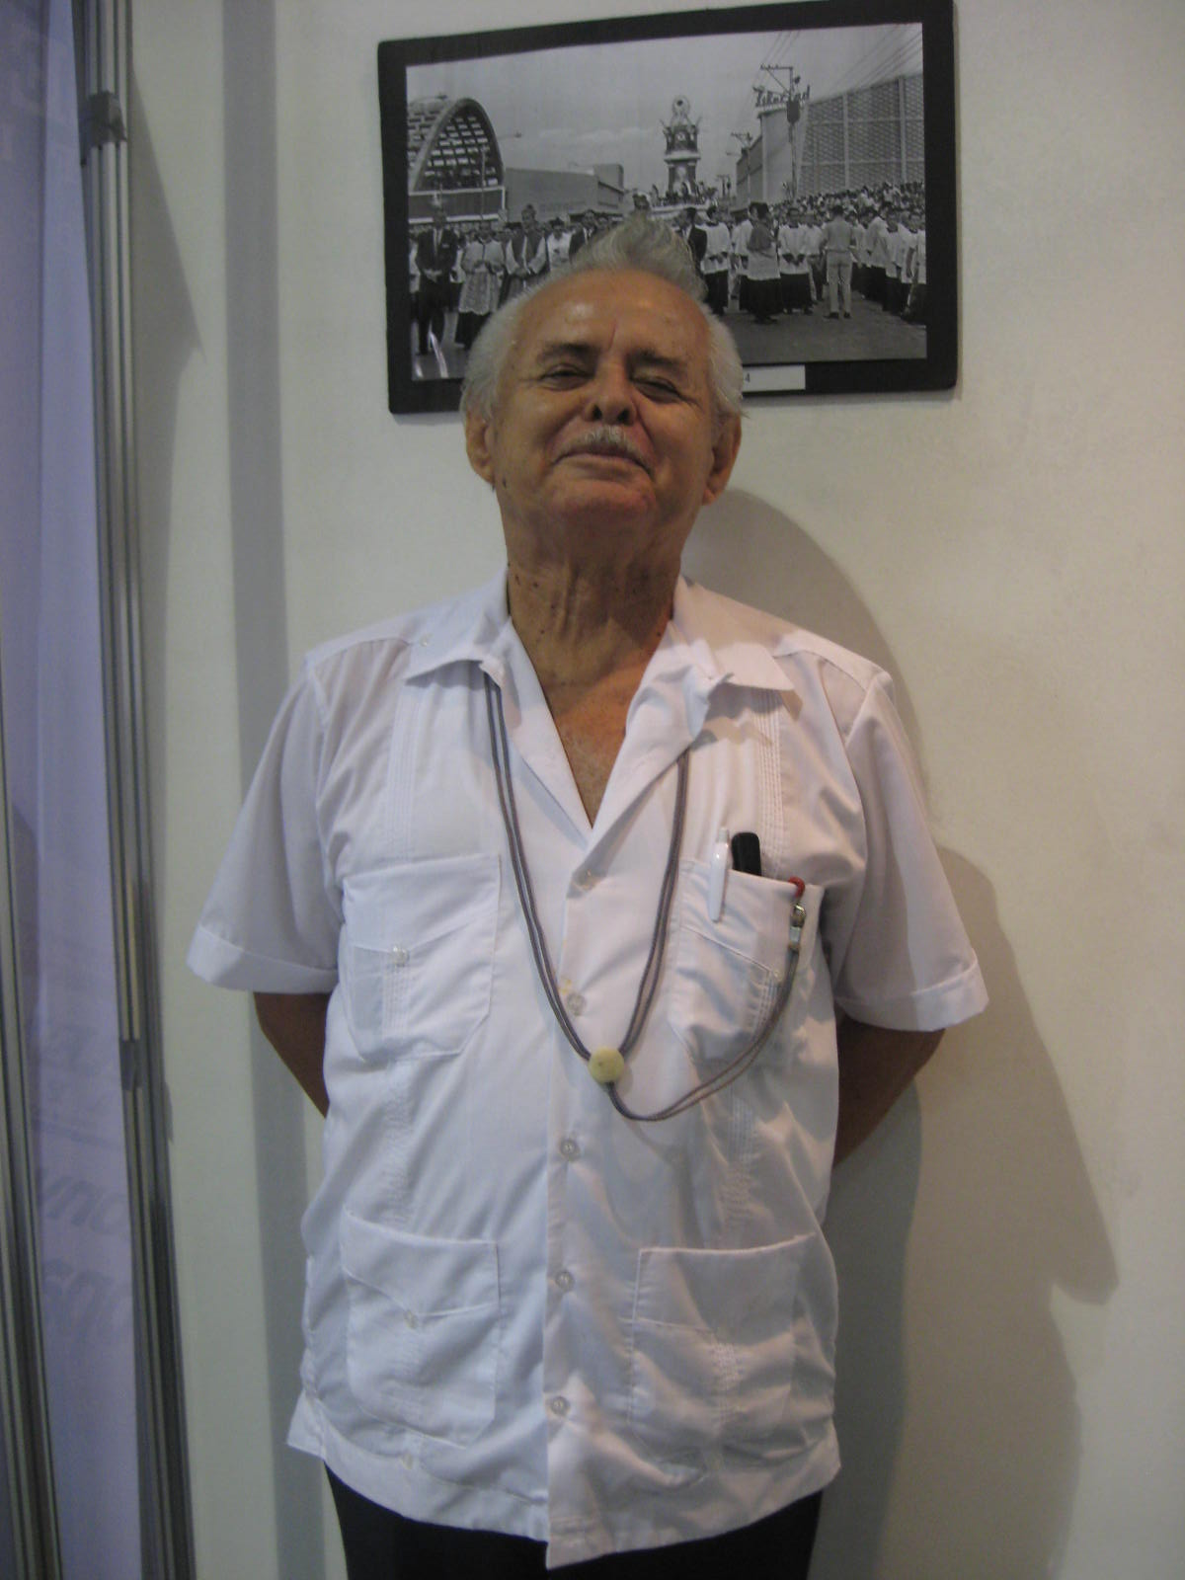
Dice no haber desempeñado otra actividad laboral formal dentro de alguna empresa o institución luego de jubilarse, pero que obtiene un ingreso extra desempeñándose en del trío al que pertenece desde hace más de un cuarto de siglo.

El trío está integrado por viejos y buenos amigos, y tiene el nombre de “Colonial”, debido a que cada uno procedía de diferentes colonias del gran San Salvador. Explica, sin soltar la guitarra, que hay temporadas muy buenas, como la navidad, el mes de los enamorados, el mes de la madre, los cuales le permite obtener un bonito ingreso, aunque lastimosamente este no es fijo; de igual forma, hay tiempos malos, “pero siempre sale algo, siempre se sale adelante por la voluntad de Dios”. Fuente: Fotografía Tomada por Karla Pineda, Instalaciones del
Centro Internacional de Ferias y Convenciones (CIFCO),
San Salvador, Enero 2011.
Incursionando en su cotidianidad y en su mundo sociocultural, nos dimos cuenta de que asiste, fielmente, a la iglesia católica Santa Eduviges, en Soyapango, y que por obvias razones pertenece al coro parroquial desde hace cuatro años. Durante ese período, ha logrado hacer varias composiciones de letra y música de una alabanza titulada: “Tú eres la salvación”. También, está integrado en el taller de guitarra del INPEP, llamado “La Rondalla”, en la que se incorporó en el año 1999, y de esa fecha al año 2001 fue director del grupo, del que se tuvo que retirar por motivos de trabajo, pues, no le permitían ir a las presentaciones artísticas. Los días sábado, imparte clases de guitarra en una iglesia como voluntariado, en horario de 3:00 a 5:00 pm.

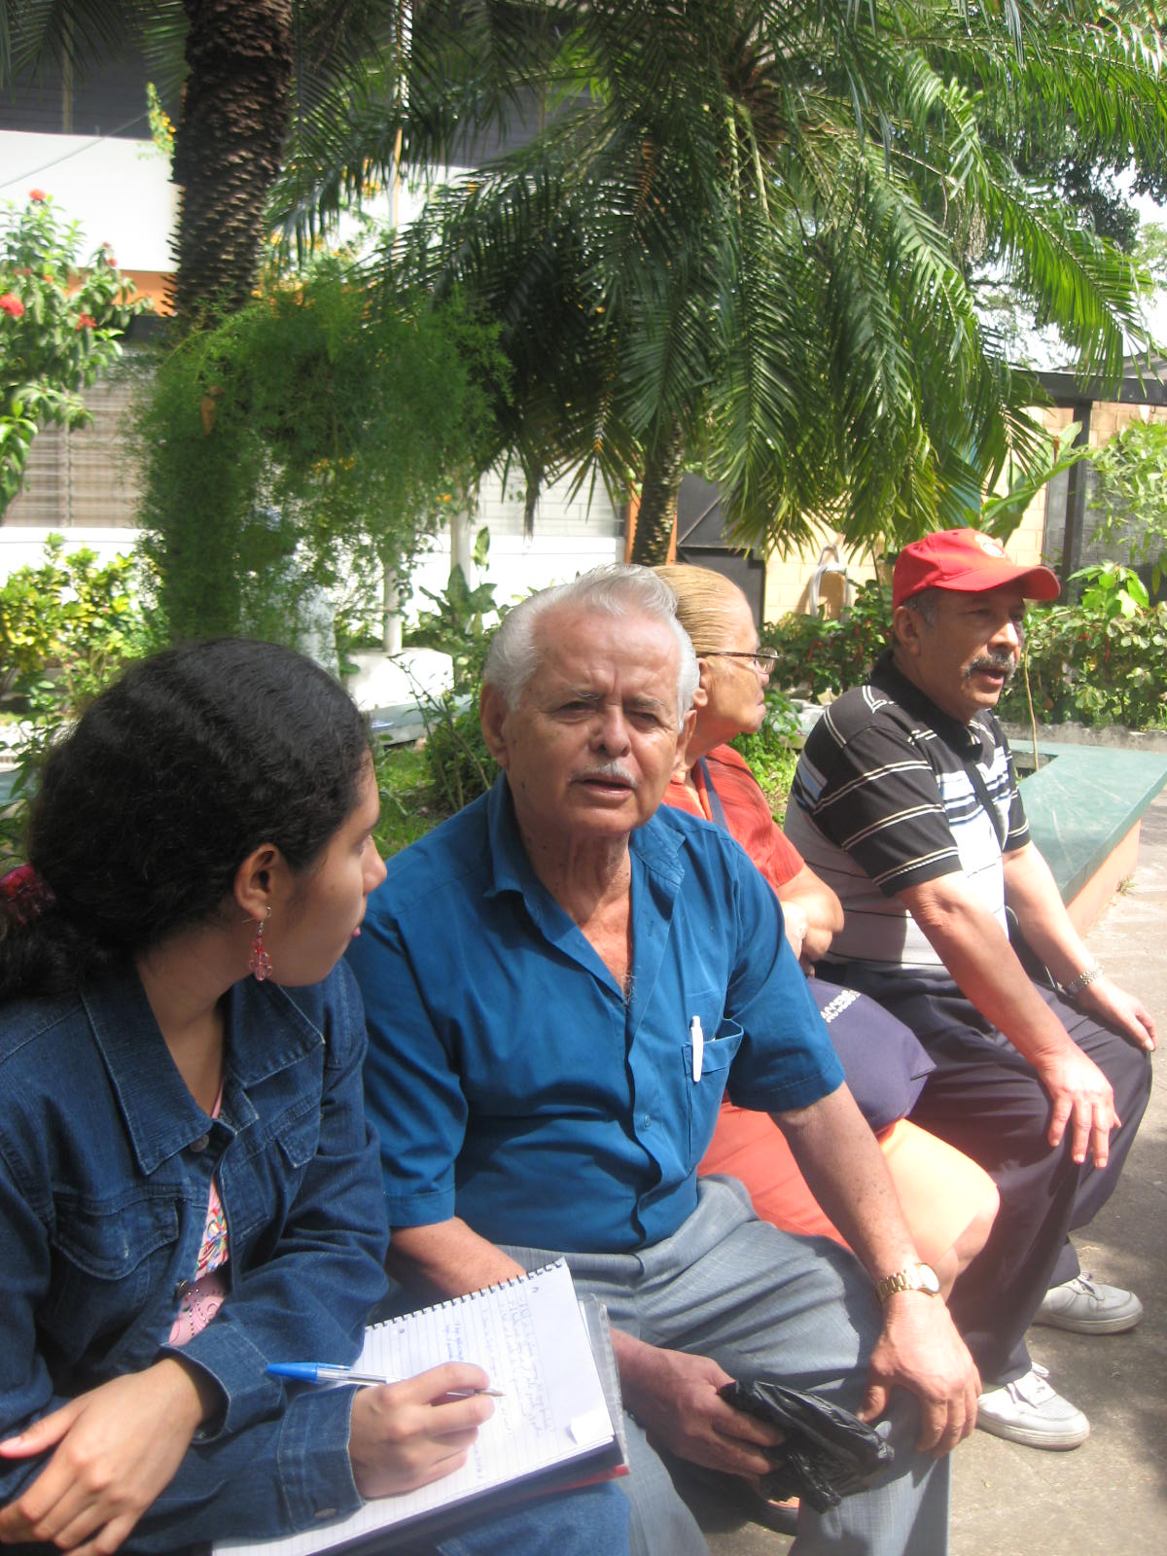
Asimismo, ha integrado otros tríos musicales, tales como: “Trío Fraternal” “Trío los Jilgueros”, y entonces recuerda que el primer grupo al que perteneció fue “Los Guajiros”, y que ha estado en programas de radio, como el de radio Voz Panamericana y el de radio Vanguardia.

Fuente: Fotografía Tomada por Karla Pineda, Instalaciones del INPEP, San
Salvador, Enero 2011.

Respecto a la transformación de las políticas de pensiones y al cambio tan drástico en el mismo, refiere “estar mejor en el viejo sistema público, ya que la pensión es hasta que uno muera, luego le quedará a mi esposa; en cambio, con las AFP´S, si se me acaba lo que he cotizado, hasta ahí llego, y nadie me garantiza que el gobierno o mis hijos me van a mantener por lo que me quede de vida”.

2.2.4 Nivel educativo y salud
Don Felipe, asegura haber dejado la escuela por voluntad propia, no por
falta de recursos:

“es que no quería estudiar, sino más bien trabajar…”

Cursó hasta sexto grado, y aunque el señor director de la escuela me pagaba todo, yo no quise continuar mis estudios, y hoy, tan viejo que estoy, digo que dejé de estudiar más bien por ignorancia, porque la educación siempre ha sido valiosa, y yo no supe aprovechar esa oportunidad, pude haber tenido una mejor pensión si me hubiera preparado; quizá por eso les inculqué a mis hijos que estudiaran, así los pude sacar adelante, aunque sólo les pude dar hasta el bachillerato”.

En cuanto a su salud, manifiesta que tiene muchas dolencias; actualmente padece de artritis, toma medicamentos para la hipertensión y se encuentra en tratamiento para la gastritis. Bromeando, nos dice que “esto se debe a un mal de amores”. Afirma que esos achaques son la consecuencia de haber ingerido bebidas alcohólicas durante cuarenta y cuatro años.

“…Yo me inicié en el alcohol a la edad de once años, y lo he dejado desde
hace trece años, ese es el tiempo que tengo de no tomar, y le doy gracias a Dios, porque él hizo que dejara de beber. En esto tuvo mucho que ver un retiro espiritual al que asistí, y en el que le pedí a Dios que me diera fortaleza de quitarme
ese vicio maldito…”
2.2.5 Mi vida después del retiro
Expresa que adaptarse a su retiro fue un poco difícil en el ámbito laboral,
debido a que tuvo que reestructurar toda la situación económica de su hogar.
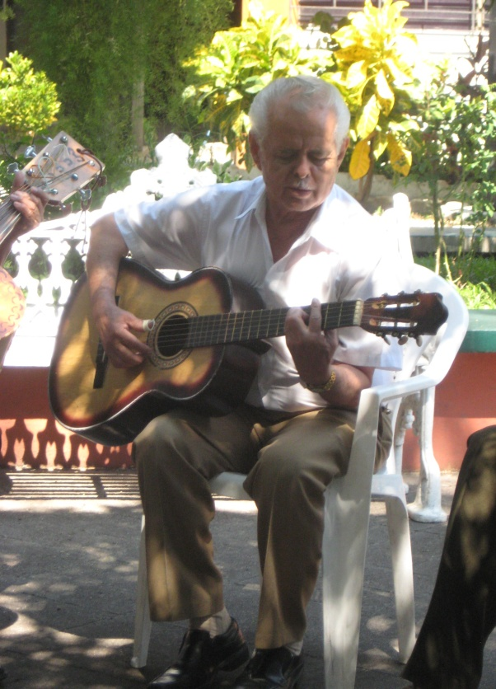
“…La pensión es un medio de sobrevivencia, pero no me ayuda a solventar todas mis necesidades, pero gracias a la ayuda de mi hija hay la vamos pasando. Por otra parte, pude seguir haciendo lo que más me justa, le dedico más tiempo a la música, la cual tiene un valor importante en mi vida”.

Don Felipe, es un adulto mayor con muchas actitudes: es amable, sociable, educado, respetuoso, y colaborador. Su edad no es impedimento para nada, eso está en la mente, y nos expresa que todavía tiene proyecciones en su vida: Seguir adelante con la música ya que es mi vida; tendría depresión si dejara la guitarra”, concluye. Fuente: Fotografía Tomada por Karla Pineda, Instalaciones de INPEP,
San Salvador Febrero 2011.

El Programa de Pensiones del INPEP ha sido una base en su vida: “me parece magnífico y bueno, porque le ayudan a vivir a uno, me siento contento porque se va el estrés. Si no existiera este grupo, me sintiera triste y es otra casa para mí; mis amigos son muy importantes en mi vida y yo para ellos, significa mucho, voy abandonar el arte de la música hasta morir”, reconoce con firmeza.
Con base al relato del Sr. Felipe Henríquez, se presentan a continuación 2 esquemas donde se resumen y muestran los sucesos significativos e importantes que sellaron su vida.
El segundo esquema revela, lo que ha sido su estructura familiar y cierta parte de su vida, seguido del tercer esquema que muestra, lo que es su vida después de retiro. Véase a continuación se ilustra en el esquema Nº 2 y Nº 3 en las siguientes páginas.

ESQUEMA N° 2
ESTRUCTURA FAMILIAR CASO JOSÉ FELIPE TOBAR HENRÍQUEZ

DINÁMICA
FAMILIAR

SE JUBILA LUEGO DE TREINTA Y DOS AÑOS DE TRABAJO
FAMILIA
NUCLEAR

INICIA LABORES EN EL MSPAS
FALLECIMIENTO DEL PADRE

DEJA EL CONSUMO DE BEBIDAS EMBRIAGANTES
ABADONA ESTUDIOS

EMIGRA HACIA SAN SALVADOR
CONTRAE MATRIMONIO

EMPIEZA A LABORAR COMO MOTORISTA
PROCREA HIJOS ESTANDO AUN SOLTERO

Fuente: Elaborado por estudiantes en proceso de grado de la Licenciatura en Trabajo Social, con base a entrevista realizada a
informante clave en las instalaciones del Instituto de Pensionados Públicos , en el mes de septiembre 2010.

ESQUEMA N° 3
MI VIDA DESPUÉS DE RETIRO

FASE DE ACEPTACIÓN

INCORPORACIÓN A CORO PARROQUIAL
DESCANSAR

PARTICIPACION EN TRIO COLONIAL
INCORPORACIÓN A GRUPO DE GUITARRA INPEP

CUIDAR NIETOS

Fuente: Elaborado por estudiantes en proceso de grado de la Licenciatura en Trabajo Social, con base a entrevista realizada a
informante clave en las instalaciones del Instituto de Pensionados Públicos , en el mes de septiembre 2010.

2.3 CASO N° 2: FRANCISCA ALAS CONTRERAS, 67 AÑOS (1943)
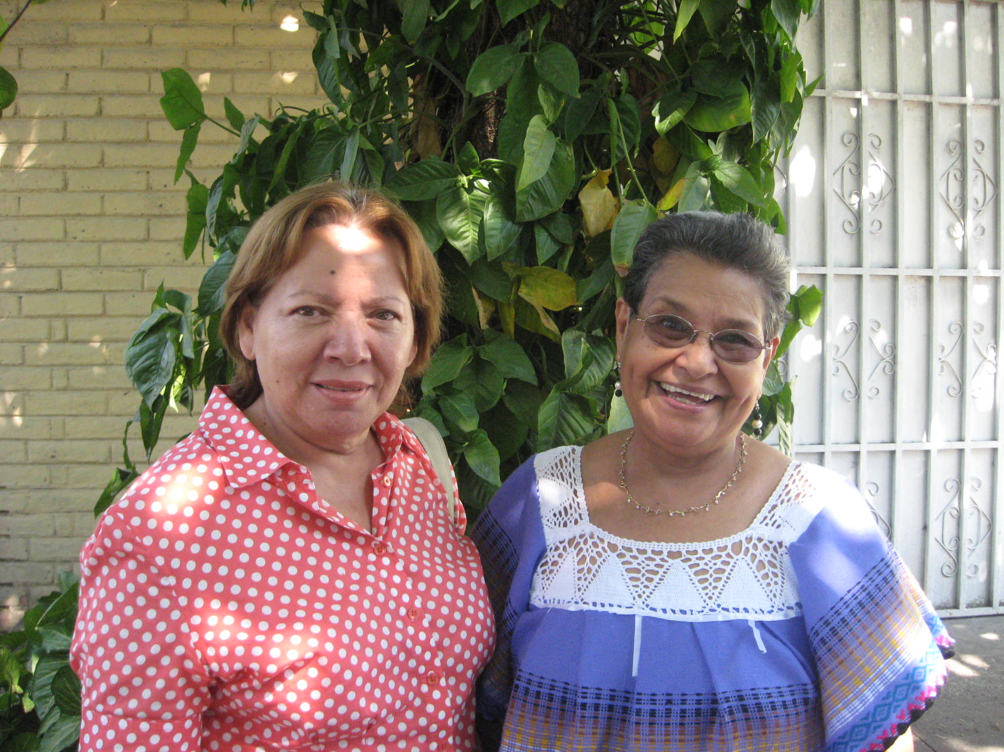
De igual forma, el siguiente caso se ha individualizado, llevando el mismo orden de los aspectos sociofamiliares anteriores, en donde se detallan las vivencias del informante clave y se describe el entorno en el que se desenvolvió.

“Hay que sonreírle todos los días a la vida, aunque tengamos a veces días difíciles…”

Fuente: Fotografía Tomada por Karla Pineda, vivienda de la
informante clave, Mejicanos, Agosto 2010.

CUADRO N° 2
DATOS DE INDIVIDUALIZACIÓN DE FRANCISCA ALAS CONTRERAS
CONCEPTOS | INDICADORES
NOMBRE | FRANCISCA ALAS CONTRERAS
EDAD | 67 AÑOS
NIVEL DE ESTUDIO | PROFESORA NIVEL BASICO
ESTADO CIVIL | CASADA
INSTITUCIÓN EN LA QUE LABORÓ | MINISTERIO DE EDUCACIÓN
TIEMPO DE ESTAR PENSIONADO | 13 AÑOS
MONTO DE LA PENSIÓN | $ 225.00
OCUPACION ACTUAL | AMA DE CASA
N° HIJOS | TRES
RELIGIÓN | CATÓLICA
Fuente: Elaborado por estudiantes en proceso de grado de la Licenciatura en Trabajo Social, con base a entrevista realizada a
informante clave en las instalaciones del Instituto de Pensionados Públicos , en el mes de septiembre 2010.

2.3.1 Datos de Infancia y Adolescencia

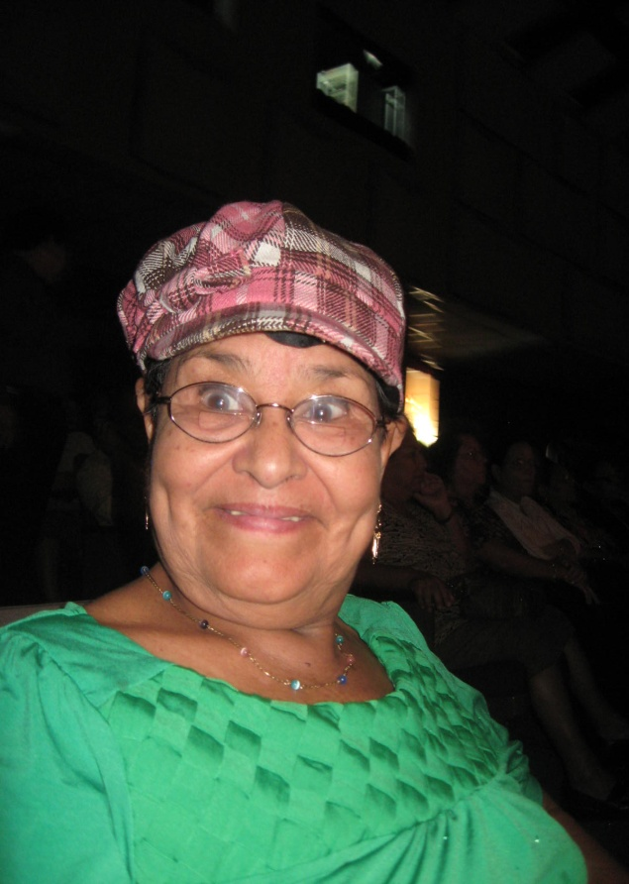
Originaria del municipio de
San Salvador, nació en el año de 1943.Procedente de una familia desintegrada, creció solamente con su padre; la madre de la Señora Alas Contreras tuvo una vida muy “liberal”, según lo relatado por la señora, ya que estaba en su hogar por temporadas cortas y “quien sabe en qué vueltas andaba” –nos dice.
Doña Francisca, expresa que solamente tuvo un hermano -Virgilio de Jesús se llamaba él, recuerda- el cual falleció en los acontecimientos sociales ocurridos en el añade 1972, para ser exactos el 31 de julio del año mencionado.

Fuente: Fotografía Tomada por Karla Pineda, Sra. Francisca
Contreras, Instalaciones del teatro presidente, San
Salvador, Septiembre 2010.

“… mi hermano murió luchando por sus ideales, era un joven lleno de vida con muchas esperanzas, creía en una sociedad más justa y equitativa,
él siempre estará conmigo…”

Asimismo, expresa que su padre nunca formó otro hogar, pero que sí sostenía relaciones sentimentales con muchas otras mujeres fuera de la casa, pero que a ella siempre le guardo respeto.

“mi padre siempre me respeto y no me puso a una madrastra…”

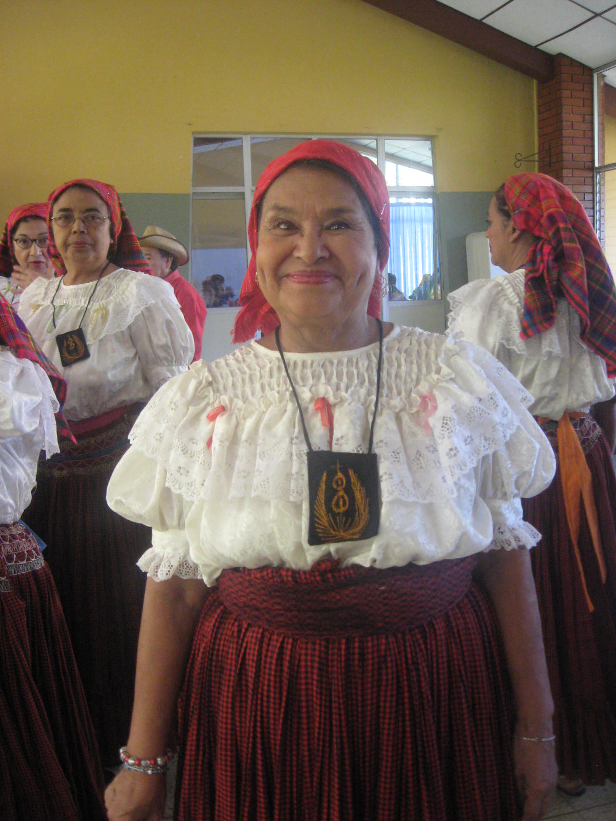
Por otra parte, dice haber estado internada durante el período de educación básica, en el Colegio de Monjas “Santa Cecilia”, de la ciudad de Armenia, departamento de Sonsonate. Luego, se formó en el área docente en la Ciudad Normal de San Salvador, obteniendo su título que la acreditó como Maestra de Educación Básica.

Fuente: Fotografía Tomada por Karla Pineda, Sra. Francisca Contreras
Instalaciones Complejo Banco Central de Reserva, San
Salvador, Noviembre 2010.

“…Disfrute mucho la etapa de mi vida que viví en el internado, aprendí
muchas cosas y tuve la dicha de tener muy buenas amigas…”

Asimismo, nos cuenta que su primer trabajo lo ejerció en el Cantón el Chilamatal, que hoy es conocido como Ciudad Arce, trabajando en este lugar solamente un año y medio; luego solicitó traslado al Centro Escolar República de Brasil, en el departamento de San Salvador, en el que laboró durante 28 años y medio, jubilándose posteriormente.
En confianza, nos cuenta que contrajo matrimonio hace 42 años con el señor José Roberto Pérez, con quién se conoce desde su infancia.

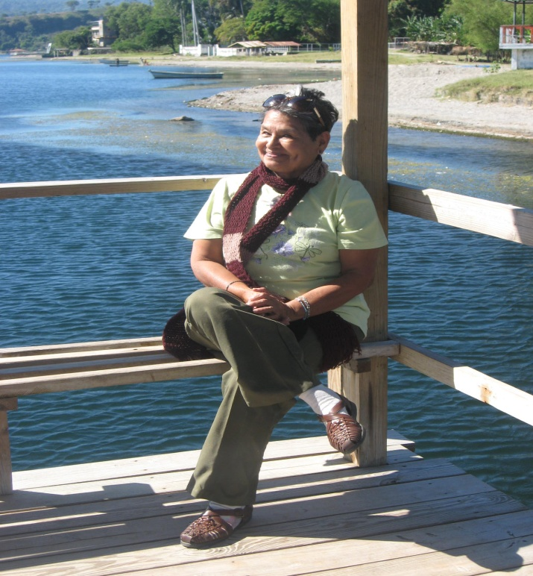
A la vez, nos dice que su esposo actualmente labora en la Corte Suprema de Justicia, en el área de mantenimiento, y refiere haber procreado tres hijos (dos mujeres y un hombre) de los cuales solamente uno se mantiene soltero y residiendo en su casa. Respecto a este, comenta que, como ella, es maestro de profesión, pero que se encuentra desempleado desde hace dos años, no tiene mayor obligación con él, agregando que “además yo no lo permitiera, porque ya tiene la suficiente edad para ser independiente, y cubrir sus propios gastos; y es que si uno permite que los hijos se aprovechen de uno y se le suban en el lomo, lo hacen. En mi casa las cosas son diferentes, y los educamos para que aprendieran a ser autónomos” .

Fuente: Fotografía Tomada por Karla Pineda, Sra. Francisca Contreras Instalaciones del Complejo de la Constancia, Ilopango,
Diciembre 2010.

2.3.2 Mi Nuevo Rol Después de la Jubilación
Entre otras cosas, manifiesta que posterior a su jubilación, se dedicó a
atender su propio negocio, dentro de la Universidad de El Salvador, ya que instaló una fotocopiadora dentro de la Biblioteca Central del campus universitario. Se dedicó a esta labor, nos cuenta, durante siete años (1998-2005) y revela que se retiró desde hace cinco años (2005) por problemas con las autoridades encargadas de cobrar el pago mensual; asimismo, señala que nunca le ha interesado trabajar en instituciones privadas ejerciendo la docencia, ya que considera que en estos son explotados, humillados y maltratados, por lo que, actualmente, se dedica a participar en los programas que desarrolla el Instituto Salvadoreño del Seguro Social.
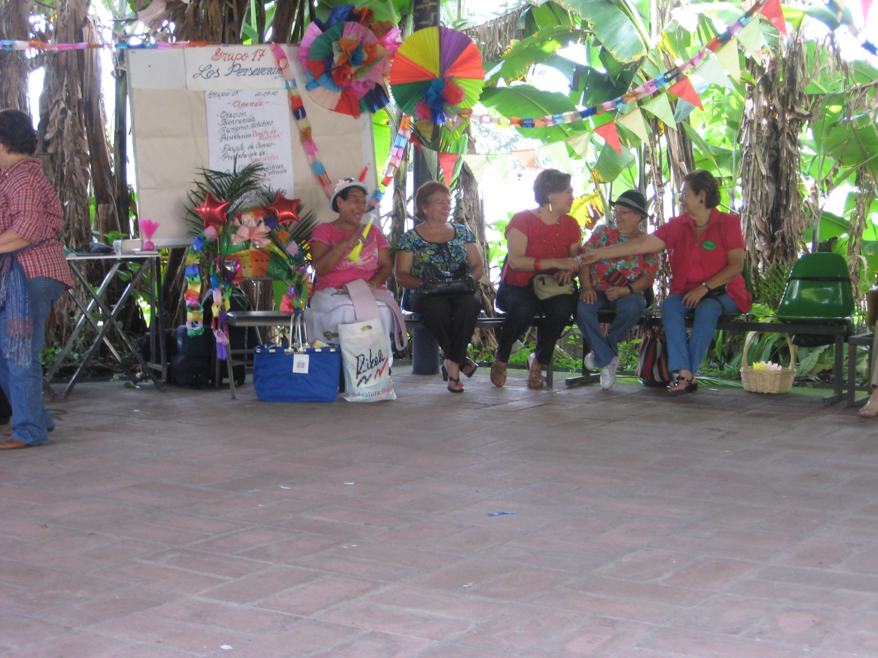
Fuente: Fotografía Tomada por Karla Pineda, Sra. Francisca Contreras Instalaciones de ISSS Ciudadela Monserrat, San Salvador,
Enero 2011.

“Me siento muy feliz participando en las actividades que se desarrollan
en el grupo al cual pertenezco…”

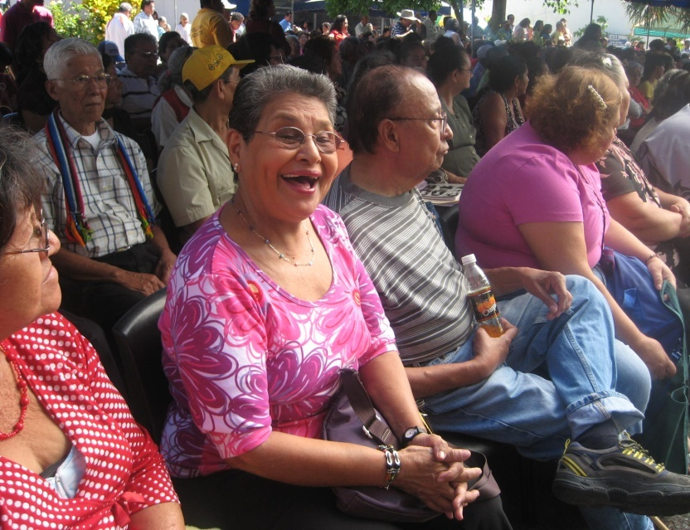
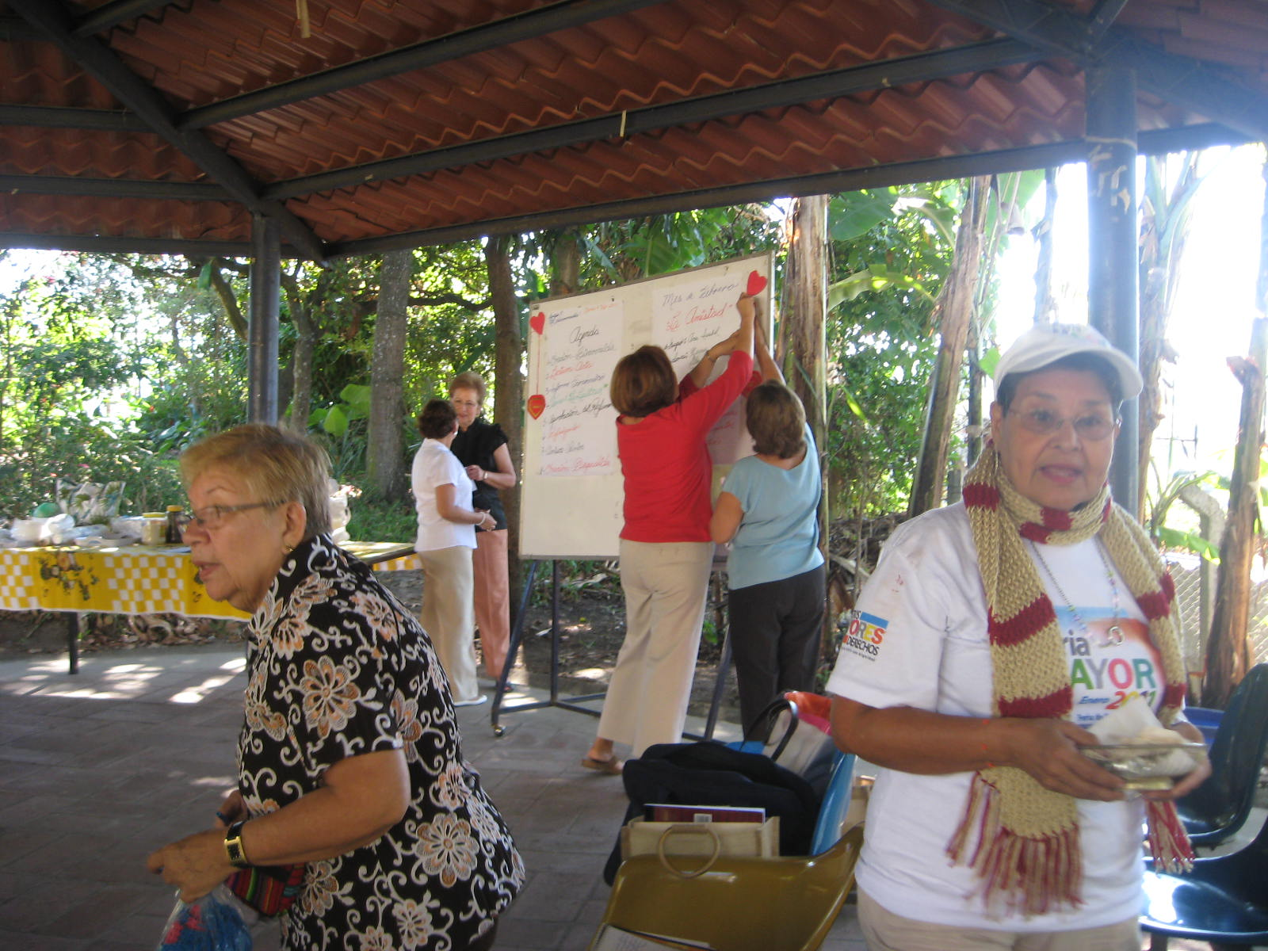
Fuente: Fotografía Tomada por Karla Pineda, Sra. Francisca Contreras Instalaciones de ISSS Ciudadela Monserrat , San
Salvador, Febrero 2011.
Al respecto, nos dice que la institución les ofrece talleres recreativos, manualidades y artesanías, autocuidado, programas educativos, entre otras cosas. Asiste a las jornadas de esparcimiento, en las cuales participa en diferentes actividades; además, está integrada en dos grupos del Adulto Mayor, uno de ellos es el grupo n°17: “los perseverantes”, que se reúne en las instalaciones de la ciudadela Monserrat el día viernes, y de lunes a jueves acude al Centro de Atención de Día (CAD -ROMA).

Refiere, también, estar consciente de que a estos grupos asisten personas de diferentes condiciones económicas a las de ella, pero que en estos se siente aceptada, se siente parte de ambos grupos porque la toman en cuenta, y no ha tenido ningún problema por la diferencia social.

Expresa que en los grupos realizan actividades artísticas, de convivencia, esparcimiento, entre otras, las cuales ocasionalmente son financiadas por la institución (ISSS) y otras deben de ser pagadas por los miembros del grupo.
De igual manera, manifiesta que a la fecha recibe una pensión de $225.00 dólares mensuales, con la cual dice no cubrir sus expectativas de vida; pero, como ella lo externa, “gracias a Dios no me he visto en la necesidad de trabajar, ya que mi esposo cubre mis gastos, a parte que no gasto mucho, tengo mis amistades que tienen sus comodidades y me regalan ropa, zapatos, cosas para la casa, pues”.

En cuanto al cambio en el sistema de pensiones, dice estar mucho mejor con el INPEP, y que aunque “la pensión no es la gran cosa, si me ayuda a cubrir parte de las necesidades básicas de mi familia, y sé que es vitalicia; mientras “los pobres” que hoy se están pensionando con las AFP´S, nadie les garantiza que lo cotizado les alcanzará hasta su muerte; o peor aún: qué tal si estas empresas desaparecen de la noche a la mañana del país, nadie les responderá por su dinero”, reflexiona.

Con base al relato de la Sra. Francisca Contreras, se presentan a continuación 2 esquemas donde se resumen y muestran los sucesos significativos e importantes que marcaron en su historia.
El cuarto esquema revela, lo que ha sido su estructura familiar y cierta parte de su vida, seguido del quinto esquema que muestra, lo que es su vida con su nuevo rol después de la jubilación. Véase en las siguientes páginas.

ESQUEMA N° 5
ESTRUCTURA FAMILIAR CASO FRANCISCA ALAS CONTRERAS

DINÁMICA
FAMILIAR
SE JUBILA LUEGO DE VEINTE Y OCHO AÑOS Y MEDIO DE TRABAJO
FAMILIA MONOPARENTAL

CONTRAE MATRIMONIO CON AMIGO DE SU INFANCIA
CRECE AL LADO DE SU PADRE

FALLECE PADRE
ESTUDIA EN UN INTERNADO DE SONSONATE

SOLICITA TRASLADO DE TRABAJO AL AREA URBANA
CULMINA ESTUDIOS SUPERIORES
INICIA LABORANDO COMO MAESTRA EN EL AREA RURAL

Fuente: Elaborado por estudiantes en proceso de grado de la Licenciatura en Trabajo Social, con base a entrevista realizada a
informante clave en las instalaciones de la Universidad de EL Salvador, en el mes de octubre 2010 .

ESQUEMA N° 6
MI NUEVO ROL DESPUES DE LA JUBILACIÓN

TRABAJO INDEPENDIENTE POR SIETE AÑOS
DESCANSAR

PARTICIPACIÓN EN GRUPOS DEL ADULTO MAYOR CAPS /MONSERRAT

AMA DE CASA

PARTICIPACIÓN EN GRUPOS DEL ADULTO MAYOR ISSS /ROMA

Fuente: Elaborado por estudiantes en proceso de grado de la Licenciatura en Trabajo Social, con base a entrevista realizada a
informante clave en las instalaciones de la Universidad de El Salvador, en el mes de octubre 2010 .

2.4 ANÁLISIS COMPARATIVO DE LOS DATOS NARRADOS POR
LOS INFORMANTES CLAVES: ADULTOS MAYORES, JUBILADOS/
PENSIONADOS
Se presenta a continuación, el cuadro comparativos de los informantes claves, tomando en cuenta la información recolectada -y nuestra apreciación al respecto- en la investigación. La información se ha clasificado por categorías, tales como: generalidades de los datos personales; origen familiar; condiciones económicas; estilo de vida; vida laboral; nivel de educación; actividades realizadas luego de retirarse de laborar. En la información, hemos encontrando ciertas similitudes y diferencias que se encuentran en el desarrollo del objeto de estudio.

CUADRO COMPARATIVO N°3
COMPARACIÓN DE LAS SITUACIONES FAMILIAR,
LABORAL, ECONÓMICA Y SOCIAL DE VIVENCIAS
DE INFORMANTES PENSIONADOS

CATEGORÍAS | VARIABLES | SIMILITUDES |  | DIFERENCIAS
SITUACIÓN FAMILIAR |  | JOSÉ FELIPE HENRIQUEZ TOBAR | FRANCISCA ALAS CONTRERAS | JOSÉ FELIPE HENRIQUEZ TOBAR | FRANCISCA ALAS CONTRERAS
 | EDAD |  |  | 68 AÑOS | 67AÑOS
 | FAMILIA DE ORIGEN | MONO PARENTAL | MONO PARENTAL
 | NIVEL EDUCATIVO |  |  | SEXTO GRADO | PROFESIONAL
 | ESTADO CIVIL ACTUAL | CASADO | CASADA
 | HIJOS DENTRO DEL MATRIMONIO | 3 | 3
 | HIJOS FUERA DEL MATRIMONIO |  |  | 4 | NINGUNO
SITUACIÓN  LABORAL | AÑOS LABORANDO EN LA EMPRESA PRIVADA |  |  | 16 AÑOS | NINGUNO
 | AÑOS LABORANDO EN EL SECTOR PÚBLICO | 20 AÑOS | 28 AÑOS Y MEDIO
 | CARTERA DE ESTADO EN LA QUE LABORO |  |  | MINISTERIO DE SALUD PUBLICA Y ASISTENCIA SOCIAL | MINISTERIO DE EDUCACIÓN
 | TIEMPO DE ESTAR JUBILADO/PENSIONADO |  |  | 8 AÑOS | 13 AÑOS
SITUACIÓN  ECONÓMICA | INSTITUCIÓN MEDIANTE LA CUAL OBTUVIERON LA PENSIÓN | INPEP | INPEP
 | MONTO DE PENSIÓN INICIAL |  |  | $119.00 | $119.00
 | MONTO DE PENSIÓN A LA FECHA |  |  | $143.64 | $ 225.00
SITUACIÓN  SOCIAL | TIPO DE ACTIVIDAD POSTERIOR A SU RETIRO |  |  | RECREACIÓN/LABORAL | LABORAL
 | TIPO DE ACTIVIDAD ACTUAL QUE REALIZA |  |  | RECREACIÓN/ARTISTICA | RECREACIÓN
 | PERTENENCIA A GRUPO |  |  | INPEP | ISSS
Fuente: Elaborado por estudiantes en proceso de grado de la Licenciatura en Trabajo Social, con base a entrevista realizada a
informantes en los meses de septiembre y octubre 2010.

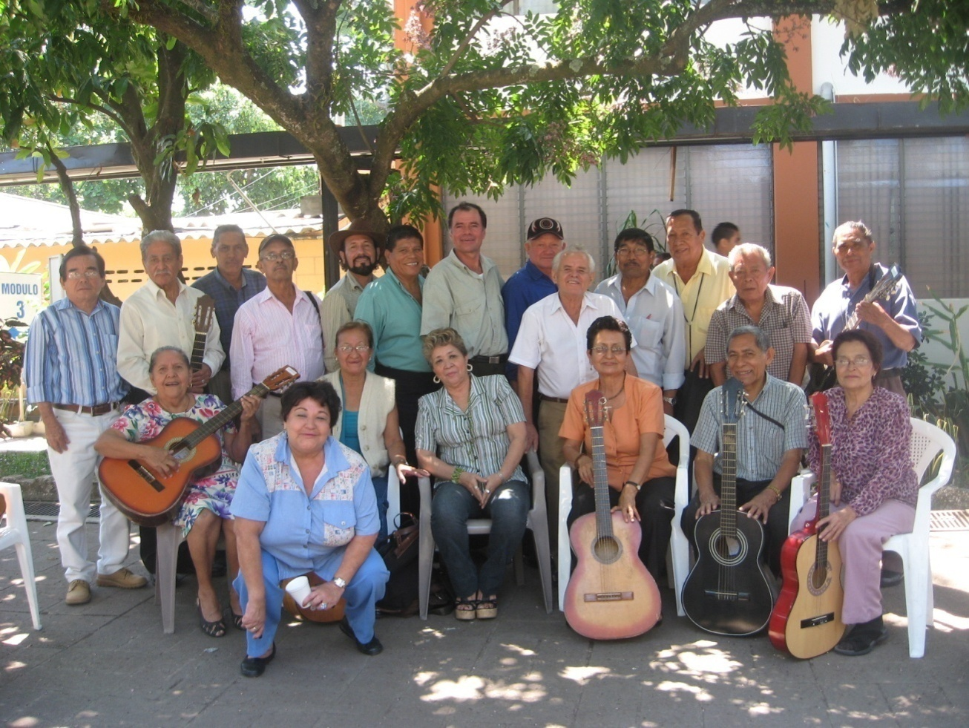
Fuente: Fotografía Tomada por Karla Pineda, Instalaciones del INPEP, San Salvador, Enero2011.
CAPÍTULO N°3
METODOLOGÍA, HALLAZGOS Y REFLEXIONES DE TRABAJADORES SOCIALES EN LA INVESTIGACIÓN

3.1 METODOLOGÍA UTILIZADA EN LA INVESTIGACIÓN
3.2 PRINCIPALES HALLAZGOS
3.3 REFLEXIONES DE LA INVESTIGACIÓN

CAPÍTULO N°3
METODOLOGÍA, HALLAZGOS Y REFLEXIONES DE TRABAJADORES SOCIALES EN LA INVESTIGACIÓN

3.1 METODOLOGÍA UTILIZADA EN LA INVESTIGACIÓN
El desarrollo de la investigación sobre el “Impacto de las Políticas Públicas en el diario vivir de los Pensionados/as, se llevó a cabo con el método cualitativo, que es el indicado para construir teoría a partir de la cotidianidad de la realidad social a través de una planificación establecida al detalle, para dar seguimiento desde el inicio hasta el final de la investigación.

Esta dio inicio con el proceso de inducción a través del trabajo de campo; asimismo, se realizaron entrevistas continuas y semi estructuradas a la población sujeto de estudio y, además, a los referentes profesionales y técnicos de las institucionales involucradas en la problemática, lo cual tenía como objetivo central: recopilar la información necesaria y básica para obtener los aportes y datos primordiales.

Es importante recalcar que, en términos administrativos, la investigación comenzó con las primeras reuniones de estudiantes en proceso de grado, y con la búsqueda de la información bibliográfica para conocer el contexto y entorno sobre la temática, la cual se fundamento en el ámbito socioeconómico estudiado. A través de este proceso, se logró indagar la realidad cotidiana que enfrenta la población pensionada salvadoreña con base a los informantes claves que proporcionaron el significado de sus acciones para definir el problema, y también se identificó el rol que desarrollan las instituciones pertinentes, y cómo estas tratan de intervenir positivamente en los problemas concretos de esta población.Es así, como se seleccionaron dos instituciones: el ISSS y el INPEP; pero para profundizar en el estudio se trabajo mas con el INPEP, con el objetivo de lograr hacer una comparación del trabajo que realizan ambas instituciones; y como complemento durante el desarrollo de la investigación, también se entrevistó a los informantes secundarios, quienes nos brindaron información y datos para enriquecer la investigación.

En la investigación, se empleó el método cualitativo, el cual tuvo como propósito principal: comprender al sujeto de estudio (pensionados/as), así como sus diferentes modos de pensar y actuar, o sea los motivos, emociones, sentimientos y vivencias familiares significativas, antes y después del retiro de la vida laboral; así como la forma en la cual ellos/as experimentan el mundo y lo organizan ya como pensionados, resaltando qué es lo significativo para ellos/as, cómo lo comprenden y, ante todo, el significado que tienen de su contexto inmediato. En el desarrollo de esta investigación se tuvo en cuenta criterios metodológicos tales como:

3.1.1. Paradigma Cualitativo:
Se individualizaron dos casos para comprender e interpretar la realidad de su contexto, en función de identificar cómo era su diario vivir. Este proceso garantizó que a través del desarrollo investigativo las entrevistas en profundidad y los enlaces con todos los informantes fuesen tan oportunos como productivos. También, se contó con una seria vigilancia epistemológica, la cual partió de lo particular a lo general en cada caso, con lo que al final se tuvo una valoración teórica y una vivencia práctica que enriqueció el estudio, retomando la premisa de que las motivaciones personales son lo significativo para el informante.

3.1.2. Paradigma Interaccionismo Interpretativo:
El interaccionismo interpretativo, ayudó a decodificar lo más relevante de lo cotidiano desde la particularidad de los hechos sociales, económicos, políticos y culturales. Para lograr recuperar la perspectiva de la participación y comprender las acciones de los pensionados/as y como ellos/as conciben los fenómenos sociales desde sus propia realidad. Sé logro también reconocer los objetivos de las actuaciones de los informantes y cuáles son sus regularidades de la vida e interacciones evidentes en la vida práctica.

3.1.3. Técnicas para el Desarrollo del Estudio
Se utilizaron técnicas cualitativas, Se hizo uso de consultas bibliográficas
durante todo el proceso investigativo, con las diferentes fuentes bibliográficas, tales como: libros, periódicos, documentos, folletos, sitios en línea, textos, entre otras, con el propósito de fundamentar la información recolectada en el trabajo de campo y en el proceso de investigación. La consulta bibliográfica sirvió también como refuerzo a los conocimientos de las investigadoras ante la problemática, para tener cimientos teóricos a la hora de realizar la entrevista y el análisis.

También, se realizó un trabajo de campo, el cual fue la base de este proceso de investigación, que consistió en indagar sobre la vida cotidiana de los sujetos de estudio. Se abordaron, asimismo, diferentes escenarios contemplados en la investigación, con el propósito de obtener la información precisa para el análisis del tema de investigación, y de esa forma comprender y entender la realidad del objeto de estudio.

Se emplearon también las técnicas de la entrevista y la observación directa, las cuales se aplicaron con base en lo que nos interesó investigar, para no perder de vista el centro de la investigación ni los mecanismos usados para garantizar la autenticidad del estudio y lograr, así, un resultado de calidad que responda a la realidad concreta, en el se cual se logró tener un acercamiento real a la cotidianidad.

3.1.4. Diseño Muestral Estratégico
Para el desarrollo de esta investigación, se utilizó el muestreo estratégico como herramienta, la cual nos permitió conocer el ambiente donde se desenvuelven las personas involucradas en la problemática. Se tuvo un panorama del problema más detallado, y en ese sentido se seleccionaron dos casos de la población pensionada: un hombre y una mujer. Uno de los criterios de la selección fue que la población objeto de estudio provenga del sector público y privado. En tal sentido, se logró identificar y diferenciar la problemática que más impacto tiene en sus vidas. Siendo esta población afectada por factores estructurales de violencia y carencia cotidiana, que impactan en su integridad y en sus derechos humanos, por cuanto esto garantizó que se representara una mayor riqueza de información cualitativa a la hora de recolectar los datos.

La recolección de datos se hizo, prioritariamente, a través del trabajo de campo, por lo que se considera importante garantizar una información objetiva y abundante. Para ello, se ha tomado como muestra de nuestra investigación, a un grupo de pensionados que se reúne regularmente en INPEP, el cual es considerado como un grupo de atención social que está coordinado por la Licenciada Zoila Díaz de Larios, con un aproximado de diez miembros, con quienes se trabajó con la técnica de la entrevista en profundidad, la cual se llevó a cabo en la misma institución y, cuando fue necesario, en el hogar de los informantes claves. Asimismo, se utilizó la observación directa, que fué de mucha relevancia para detectar el entorno concreto y cotidiano, con todo su simbolismo, en el que se desarrolló la investigación, captando en la relación diaria aspectos de la subjetividad y codificación del lenguaje, los gestos, impresiones y expresiones que, casi involuntariamente, manifiestan las personas, las cuales son un reflejo de su imaginario social, es decir, un reflejo de la cultura.

También se utilizó en la investigación, la entrevista a grupo focal en profundidad, la que es de mucha utilidad para conocer a fondo, tanto al sujeto como al objeto de estudio, ya que se seleccionan otros informantes claves con rasgos similares para obtener conocimientos, datos e información acerca de la temática, y que además cumplieran con las características necesarias para el estudio, de forma que se realizó una triangulación de datos. Así también, se tomó en cuenta la técnica del análisis de contenido que nos proporcionó una información más objetiva de la recopilación acerca del tema, ya sea mediante el lenguaje popular o simbólico, o con un lenguaje técnico o epistemológico de personas con mayor experiencia en el tema.

Otra de las técnicas a que se utilizaron, fue la captación de información a partir de las fuentes documentales, con el objetivo de contrastar lo que ya está dado en la teoría del trabajo social con la realidad objetiva de las personas vulnerables ante el fenómeno de las pensiones depreciadas –problema estructural agravado por una decisión coyuntural (su privatización)- lo que nos sirvió como base para el desarrollo de la misma.

Para todo lo anterior, fue necesario tomar en cuenta uno los aspectos que es de suma importancia para una recolección de información objetiva: un espacio propicio para iniciar una conversación o diálogo con las personas, ya que esto nos ayudó a que la gente tenga confianza en proporcionarnos la información adecuada, de forma amplia y abierta. También, se debió tomar en cuenta el tiempo y la disposición de los sujetos de estudio, porque no se les puede imponer el horario -a conveniencia de las investigadoras- en el que se realizaron entrevistas, observación directa, etc. y se solicitó el permiso pertinente para el uso de algún tipo de aparato que almacene la información, es decir, grabadora, cámara fotográfica o videograbadora.

Estamos conscientes de que, para cualificar la información, es necesaria la empatía con las personas a entrevistar, ya que se tiene que mostrar identificación social en el momento de la conversación. Asimismo, debimos estar pendientes de no hacer críticas negativas ni anteponer los prejuicios de los que, seguramente, somos portadoras, porque afectan negativamente el punto de vista y sinceridad de las personas que colaboraron, así como también se respetaron los momentos en los cuales las personas no deseaban responder nuestras interrogantes y prefirieron guardar silencio. Por otro lado, fue vital estar preparadas ante un momento de catarsis o expresión abierta de sus emociones por parte de las personas estudiadas, y respetarlo, sobre todo si, en determinado momento, quisieron dar por finalizada la entrevista.

Dentro de la recolección de datos, fue necesario el acuerdo mutuo entre las investigadoras y los informantes clave, y consultar en cada sesión de trabajo si es posible la utilización de la grabadora, cuyo contenido luego se transcribirá, sin dejar a un lado las expresiones verbales y no verbales de las personas, o sea los gestos, su silencio y otras características que nos ayudaron a nuestra investigación.

3.1.5. Análisis de los Datos
En el proceso de investigación se hizo la exploración y recopilación de la
información, que fue sustentada en el análisis cualitativo de la problemática de la cotidianidad del pensionado, en el marco de la transformación de las políticas públicas de las que emanan, realizándose al mismo tiempo la comparación pertinente con toda la información obtenida de otras fuentes, y con las técnicas antes señaladas.

Además, el grupo investigador elaboró un análisis minucioso de la realidad en que se hallan los pensionados, destacando en él los motivos que los mantienen como seres sociales marginados y excluidos, tanto por la sociedad como por el Estado y el grupo familiar, es decir, su mundo sociocultural inmediato. Partiendo, en tanto decodificación, del lenguaje popular con el que se expresan los sujetos de estudio y los informantes clave, se procedió a la jerarquización de problemas y conceptualización de los mismos, para captar la información obtenida comprendiendo, con sus mismas palabras, lo que las personas nos quieren decir o dar a entender. Pero, también, existieron ocasiones en las que no fue precisa la información que expresen.

Para el análisis, se utilizó el Método Inductivo de tipo Cualitativo, del que también se buscó la estrategia para que el análisis del contenido pase a ser una descripción más profunda, utilizando las técnicas de observación y la entrevista en profundidad, porque con ello se obtuvieron las causas primordiales de la problemática.

Se utilizaron, asimismo, las entrevistas en profundidad que nos aportaron los sujetos claves de la investigación, al igual que se analizaron las definiciones que las investigadoras realizaron sobre el tema, por lo que se tomó en cuenta el contexto sociocultural en el que se llevaron a cabo las entrevistas, es decir, todo lo que rodea a los sujetos. En el análisis de los datos, se utilizó la información recopilada, ya sean seleccionando frases, temas importantes, palabras, fotografías, o sea todo lo que se dio en las entrevistas y se detectó en las observaciones durante todo el proceso de investigación.
3.2. PRINCIPALES HALLAZGOS EN LOS CASOS Y SU ENTORNO
En la actualidad, la población salvadoreña se está enfrentando a un alto costo de la vida, pues, tanto las pensiones como los salarios reales no pueden competir con los precios de la canasta básica, que cada día están más altos. Uno de nuestros primeros entrevistados, se expresó sobre las problemáticas que enfrentan día a día la población pensionada, afirmando que “los salarios que recibe la clase obrera son indignantes, pues no les permiten solventar todas sus necesidades” .Problemática que se ve profundizada cuando el ingreso es vía pensiones, que forman el ingreso clave para los adultos mayores que gozan de este beneficio, que es un derecho del cual no goza toda la población salvadoreña.La calidad de vida del adulto mayor está directamente relacionada con la seguridad, economía, y la inserción social que se asegura por medio de instituciones de apoyo y redes sociales. La etapa del adulto mayor por años ha sido tipificada como la etapa de culminación humana es común escuchar a las personas hablar de esta etapa como: carga familiar, dificultad para realizar actividades, soledad vulnerabilidad y marginación. Algunos hallazgos que podemos puntualizar que están viviendo los pensionados/as son:
EL ALTO COSTO DE LA VIDA
Hoy por hoy, con el elevado costo de la canasta básica los pensionados no logran subsistir con solo la pensión que reciben y acuden a buscar trabajos extras de lo que se puedan desempeñar si en un dado caso no cuentan con los familiares que les puedan apoyar económicamente, nuestros informantes claves se valen de la ayuda que puedan recibir económicamente de sus hijos o esposos.
EL EFECTIVO QUE RECIBEN “LA PENSIÓN”
Los mismos informantes claves lo han manifestado, que la pensión mínima es de $207.60 dólares y esta cantidad no les alcanza para solventar sus necesidades básicas, y en su mayoría de casos no cuentan con una vivienda propia, además no viven solos y tienen que mantener, apoyar económicamente a sus hijos o nietos.
LAS RELACIONES CON LA FAMILIA
En el diario vivir de las personas pensionadas se desarrolla un sentido de humanismo y pertenencia a ciertas costumbres culturas y hasta actitudes diferentes por otros grupos que son ajenos a la familia propia, en este caso se habla de los grupos de adultos mayores que se reúnen en los diferentes talleres de los programas a pensionados como lo son del ISSS e INPEP ya que este es un espacio propicio en donde comparten, disfrutan y además se distraen de sus problemáticas cotidianas, algunas de las actividades que realizan las comparten con su familia y en algunos casos se ven obligados a buscar llenar ese vacío con los miembros de los grupos a los que asisten pues conviven más tiempo con ellos. El lazo familiar es muy importante en esta etapa de la vida para el adulto mayor.
EL IMPACTO DE LA POLÍTICA A LOS PENSIONADOS
En el aspecto social se encuentra los beneficios y atenciones que reciben los pensionados dentro de los programas del Adulto Mayor; las instituciones que están a cargo de velar por la integridad física y moral de esta población deben de trabajar más en divulgar, promover y proteger los derechos de las personas adultas mayores para que su calidad de vida sea mejorada.
Según el último informe realizados por el PNUD, en 2010, hay una insatisfacción con las pensiones, debido a que uno de los componentes del trabajo decente consiste en asegurar, en el trascurso de la vida laboral, una pensión que permita mantenerse económicamente durante la vejez. No obstante, en El Salvador el monto de la mayoría de las pensiones no puede ser considerado como decente. Y es que, en el país, menos de la quinta parte de la fuerza laboral cuenta con trabajo decente y, por ende, es cotizante en el sistema de pensiones. De una forma efectiva, sólo recibe pensiones el 16% de los hogares que tienen miembros mayores de 60 años; la proporción asciende al 21% en las áreas urbanas y desciende al 4% en las rurales (MINEC y DIGESTYC, 2008) .
Cuando se indaga sobre la satisfacción con el sistema de pensiones, se tiene que el 45% de la población que cuenta el servicio está satisfecha con el mismo. Los grados de satisfacción varían levemente según los distintos niveles educativos, pero no hay diferencias entre sexos.

3.2.1. Las pensiones: Ingreso clave para los adultos mayores
Visto por el lado del ingreso familiar, las pensiones representan una
fracción relevante del ingreso de los hogares con adultos mayores. El cuadro 7 presenta los ingresos mensuales promedio de aquellos hogares que tienen al menos un miembro de 60 años o más, y que afirmaron recibir algún ingreso del hogar. En promedio, para las familias que reciben alguna pensión, esta significó casi el 45% del ingreso del hogar.

MUJERES Y HOMBRES PENSIONES CON INGRESO PROMEDIO
EN LO URBANO Y LO RURAL EN EL SALVADOR
EL CUADRO 4
CATEGORÍA | URBANO | RURAL | NACIONAL
Mujeres | 236.55 | 217.60 | 235.90
Hombres | 257.69 | 162.41 | 247.47
Total | 250.01 | 170.33 | 243.48

Fuente: Tomado de PNUD, “Informe sobre desarrollo humano El Salvador”, libro,2010, Pág. N°133.

3.2.2. Cobertura de Pensiones
La cobertura de los sistemas de pensiones, se ha convertido en un tema central en el debate sobre políticas públicas de América Latina. Después de más de una década de reformas, el reto de incrementar la cobertura continúa vigente, tanto para aquellos países que impulsaron reformas estructurales como para los que no lo hicieron. Los debates han sido fuertemente influenciados por posiciones ideológicas que, generalmente, no se relacionan con los objetivos de los programas (Rofman y Lucchetti, 2006).
En El Salvador, la cobertura total de la fuerza laboral con el nuevo sistema de pensiones privado (a partir de 1998) se ha estancado, de manera contraria a las expectativas de que se generarían incentivos para que aumentara. En los últimos seis años, el porcentaje de cotizantes con respecto a la PEA se mantiene entre el 17% y el 18%, número relativamente bajo si se compara con otros países latinoamericanos con esquemas de pensiones privatizados, tales como Costa Rica, que cuenta con un 58% de cotizantes; o Chile, con un 60% (AIOS,2009). El Salvador, se encuentra también detrás de otros países como Argentina, República Dominicana, México y Uruguay, y por debajo del promedio latinoamericano (27%).Por otro lado, la base de afiliados con respecto a la PEA, ha alcanzado una cifra cercana al 63% (cuadro 7). Este comportamiento es natural, puesto que este cociente incluye no sólo los cotizantes que efectivamente aportan, sino también a las personas que alguna vez se afiliaron y cotizaron, pero que ya no lo hacen por estar desempleados, por haber migrado, por no estar incluidas en regímenes legales, por ser evasores, o por ser afiliadas que no forman parte de la PEA. De hecho, el porcentaje de cotizantes que efectivamente aporta ha llegado a ser el más bajo de la región (29.6%), aunque la naturaleza de este indicador puede tener una tendencia decreciente, porque el número de cotizantes que alguna vez se afilió crece más rápido que el número de cotizantes efectivos. En el caso de El Salvador, este indicador también está por debajo del promedio latinoamericano, que es del 40%.
A partir de esta realidad, el Informe sobre Desarrollo Humano, El Salvador 2007-2008 (PNUD, 2008) recomendó considerar diferentes mecanismos para ampliar la cobertura: principalmente, proponía incorporar a todos los trabajadores del sector informal y complementar este esfuerzo con sistemas no contributivos focalizados en las personas de escasos recursos.
De acuerdo con la EHPM 2008, el 84.2% del total de hogares con personas mayores de 60 años, no cuenta con pensiones (MINEC y DIGESTYC, 2009). Este dato, aumenta a un 96% en las zonas rurales. El hecho de no contar con una pensión, agrava la situación de pobreza de los hogares de estos adultos mayores: alrededor del 94% de los hogares pobres con personas mayores de 60 años no cuenta con una pensión. Por esta razón muchos adultos mayores se ven obligados a trabajar, siendo alrededor de un 34% del total de gente mayor de 60 años en el país. Se ve así cómo el no tener una pensión fija propicia un aumento de la pobreza en la vejez..

3.3. REFLEXIONES DE LA INVESTIGACIÓN
La problemática de pensiones, sin lugar a dudas, ha conmocionado a la gran mayoría de pensionados/as salvadoreños/as, luego de la privatización de este sistema, en el marco del neoliberalismo. Es más, su impacto ha sido tal que éstas han tenido una fuerte y negativa incidencia en la economía de los hogares que, literalmente, tratan de subsistir con la limosna que reciben mes a mes.
El factor económico es, a criterio del 100 por ciento de la población adulta mayor pensionada, la verdadera necesidad que se tendría que tratar de mejorar para que mejoren las condiciones de vida para esta población, ya que si gozara de una estabilidad económica digna, luego de su retiro laboral se evitaría una diversidad de padecimientos sociales y de salud, maltratos, marginación, discriminación, ent entre otros, ya que por su condición de pensionados/as son vistos como una carga para los hijos, en particular, y para la sociedad, en general.
Muestra de ello es el abandono que, sistemáticamente, sufren muchos adultos mayores,y no por el hecho de que vivan solos en su casa de habitación, sino, más bien, porque son aislados por sus propias familias, y estos a la vez los ven como una carga inútil, trayendo consigo como consecuencia que, en el mejor de los casos, sean recluidos en asilos públicos; contribuyendo con esto a que el impacto psicológico y social sea aún mayor.
Es indiscutible, entonces, que esta población vulnerable necesita atención, afecto, salud, alimentación, vivienda, pero sobre todo es urgente que desde la familia, el gobierno en turno y los diversos agentes de cambio en nuestra sociedad, se fortalezcan los valores morales, sociales y espirituales, pues, mediante esto se ganará la capacidad social de inculcar el respeto hacia los adultos mayores.
No obstante, el Estado debería tomar un protagonismo positivo en esta materia, sobre todo a través de sus instituciones pertinentes, mostrando la capacidad de crear leyes que persigan el objetivo de brindar mejores condiciones de retiro laboral a la población que, como afirmó nuestro informante clave, “se partió el alma por sacar el país y los hijos adelante”; ya que como hemos observado en estos últimos años, basadas en los datos, el trabajo y la preocupación por este sector de la sociedad, ha sido transferida a organismos no gubernamentales que, por ser capitalistas, no tienen ni quieren la responsabilidad de atender estas situaciones sociales de forma solidaria; sin embargo, son ellas las que se están lucrando de este sector de la población, o sea de nuestros abuelos, quienes ya perdieron el rol de enculturación tan básico para recuperar la memoria histórica y la identidad social.
Si bien es cierto que, según la información recabada, muchos de los adultos mayores pensionados dicen “tratar de vivir sus últimos días sin preocupaciones ni sustos, lejos del estrés de esta vida tan agitada” -como ellos mismos la describen- no lo están logrando, y esta frase tan trillada se ve cada día más lejos de alcanzar, ya que la cotidianidad de esta población es, básicamente, sentarse a pensar si el día siguiente van a tener qué comer, si van a poder pagar sus impuestos, si en el Seguro Social les van a proporcionar la atención y medicina que necesitan; si ya no van a ser vistos por encima del hombro, si en el transporte público los van a tratar bien. Y es que la dura realidad es otra, y no se puede tapar el sol con un dedo, ya que todos/as conocemos la verdadera enfermedad de nuestro país (la pobreza estructural) en la cual hemos vivido por largas generaciones y a la que, según parece, estamos condenados a continuar viviendo; y no nos referimos sólo a la pobreza material, sino también a la pobreza de carácter para enfrentar todas y cada una de las violaciones a sus derechos humanos de las que somos víctimas, día con día; y más aún cuando ya se es considerado una carga o estorbo para la sociedad, o sea cuando ya ser es un adulto mayor.
Es por ello que, según deducimos de los datos y entrevistas, a nuestros adultos mayores les debemos “dejar hablar”, pues, en su pasado hay tantas cosas verdaderas; les debemos dejar vencer en las discusiones, pues necesitan sentirse seguros de sí mismos; les debemos dejar ir con sus viejos amigos, pues ahí se sienten vivir plenamente; les debemos dejar contar cuentos ya repetidos, pues esa es su forma de ganarse nuestra compañía; les debemos dejar vivir entre las cosas que han amado, pues sufren al sentirse arrancados de su propia vida. En fin, los debemos dejar envejecer con el mismo paciente amor con el que dejamos crecer a nuestros niños, pues todo es parte de la naturaleza. Lo debemos dejar morir entre brazos piadosos, pues “el amor de hermanos en la tierra, hace vislumbrar mejor al del padre en los cielos” -nos confesaron, casi entre lágrimas.
En conclusión, el ingreso por pensiones es un determinante importante del bienestar en la vejez. Sin embargo, a más de 10 años de la reforma previsional, las tasas de cobertura del nuevo régimen continúan siendo bajas y, con ello, se disminuye el monto de las pensiones. El envejecimiento gradual de la población salvadoreña —que se analiza en la investigación como variable interviniente— exacerba significativamente la necesidad de implementar mecanismos que, deliberadamente, faciliten la incorporación de más personas al sistema de pensiones, y de revisar las edades de retiro. Uno de los factores que afecta el valor de las pensiones y que desalienta la incorporación voluntaria, es la baja rentabilidad que han venido devengando los fondos en manos privadas. Por ello, es necesario definir una estrategia de incremento de la cobertura y de la rentabilidad del sistema, lo que en nuestra consideración se lograría si se vuelve nuevamente al sistema público de pensiones. Esta última, creemos que es la conclusión y hallazgo más fuerte que podemos señalar.

CAPÍTULO Nº 4

PROPUESTA PARA LOS PENSIONADOS/AS
DEL INPEP: “CLUB CIUDADANO DE ORO”

4.1 PERFIL DE LA PROPUESTA
4.2 DESCRIPCIÓN DEL PROYECTO Y SUS FASES
4.3 JUSTIFICACIÓN
4.4 OBJETIVOS GENERALES Y ESPECÍFICOS
4.5 GESTIÓN Y ADMINISTRACIÓN DEL PROYECTO
4.6 PRESUPUESTO PARA EJECUTAR EL PROGRAMA
4.7 EVALUACIÓN Y SEGUIMIENTO
UNIVERSIDAD DE EL SALVADOR
FACULTAD DE CIENCIAS Y HUMANIDADES
ESCUELA DE CIENCIAS SOCIALES
“Licenciado Gerardo Iraheta Rosales”



CLUB CIUDADANO DE ORO

PRESENTADO POR
PINEDA ROSALES, KARLA JOHANNA
SALAZAR ALVARADO, KATHERYNE ANDREA
VALENCIA RIVAS, CARMEN ELENA

PROPUESTA DIRIGIDA AL INSTITUTO NACIONAL DE PENSIONES
DE LOS EMPLEADOS PÚBLICOS (INPEP) E INSTITUCIONES
QUE ATIENDE ADULTOS MAYORES PENSIONADOS;
APORTE DE ESTUDIANTES EGRESADAS PARA OPTAR
AL GRADO DE LICENCIADAS EN TRABAJO SOCIAL

DOCENTE DIRECTOR
MÁSTER RENE ANTONIO MARTÍNEZ PINEDA

COORDINADORA GENERAL DE PROCESOS DE GRADUACIÓN DE LA ESCUELA DE CIENCIAS SOCIALES
MASTER MARÍA DEL CARMEN ESCOBAR CORNEJO
JUNIO DE 2011

CIUDAD UNIVERSITARIA, SAN SALVADOR, EL SALVADOR
CONTENIDO

PRESENTACIÓN……………………………………......……......…...………….……78
4.1 PERFIL DE LA PROPUESTA…………...……………………………..……...79
4.1.1. Nombre del Proyecto………………………………..……...…….….......79
4.1.2. Localización del Proyecto……………………………………......……….79
4.1.3. Periodo de Ejecución………………………………………...…..…….…79
4.1.4. Periodo de Planificación……………………………………..….…….….79
4.1.5. Periodo de Ejecución………………………………………..…………....79
4.1.6. Investigadoras………………………………………………..…….….....79
4.1.7. Gestores………………………………………………………..………...79
4.1.8. Fecha De Presentación……………………………………………………79
4.2 DESCRIPCIÓN DEL PROYECTO Y SUS FASES………..…………………...80
4.2.1. Talleres Vocacionales………………………………………….…...……..80
4.2.2. Jornadas de Esparcimiento………………………………...….……..……80
4.2.3. Con Adultos Mayores Pensionados……………………………….….…...81
4.2.4. Familias Conviviendo con Adultos Mayores………………………..…...84
4.2.5. Acercamiento a Instituciones………………………………………….….85
4.2.6. Implementación de Estrategias……………………………………..….…86
4.2.7. Resultados Esperados………………………………………………….…89
4.3 JUSTIFICACIÓN………………………………………………………...…..…90
4.4 OBJETIVOS GENERALES Y ESPECÍFICOS…………….………..…............92
4.5 GESTIÓN Y ADMINISTRACIÓN DEL PROYECTO…………………....…..93
4.5.1. Instituciones para Gestionar Recursos…………………………………....93
4.6 PRESUPUESTO PARA EJECUTAR EL PROGRAMA………..…………..…95
4.7 EVALUACIÓN Y SEGUIMIENTO………………………….………………...96
4.7.1. Evaluación Ex-Antes…………………………………..…………………96
4.7.2. Evaluación Durante……………………………………………………....96
4.7.3. Evaluación Ex-Pos………………………………………..…….……..….97
PRESENTACIÓN

La presente propuesta titulada “CLUB CIUDADANO DE ORO” forma parte del cuarto capítulo de investigación, está dirigida al instituto nacional de pensiones de los empleados públicos (INPEP) e instituciones que atiende adultos mayores pensionados y como reflexión y consideraciones sobre la problemática es de mucho interés aportar al
INPEP estas ideas, y siendo el esfuerzo de un equipo de tres estudiantes para cumplir con el requisito del “Reglamento General de Procesos de Grado de la Universidad de El Salvador” para optar al grado de Licenciatura de Trabajo Social, el cual se propone responder a las necesidades e intereses de la población adulta mayor pensionada.

El objetivo de la propuesta es dar a conocer estrategias enfocadas que garanticen una mejor calidad de vida al/a adulto/a mayor luego de su retiro laboral contribuyendo así al esfuerzo que realizan las instituciones y profesionales que atiendes esta problemática.

Es importante hacer énfasis que el índice actual de necesidades reales en los/las adultos/as mayores se ha ido incrementando a medida que el alto costo de la vida lo a hecho; no obstante y a pesar de los aportes que realizan las diferentes instituciones para prevenir y disminuir la problemática, esta sigue permanente causando graves consecuencias en nuestra población estudio, esto significa que falta mucho por hacer o que las estrategias utilizadas no están dando los resultados requeridos.

El documento es elaborado como una referencia a las diferentes instituciones, profesionales, técnicos y estudiantes y a toda la sociedad en general que trabaja con los/las adultos/as mayores pensionados/as salvadoreños, sirviendo como un apoyo a la creación de políticas sociales y de espacios de participación que fortalezcan a dicha estructura. Así como también a partir de la experiencia de dos adultos/as mayores donde cada uno de ellos ha vivido en carne propia la discriminación, la vulnerabilidad y la estigmatización de ser un adulto/a mayor con las mismas tipologías pero en diferentes escenarios.
4.1 PERFIL DE LA PROPUESTA

4.1.1. NOMBRE DEL PROYECTO: “CLUB CIUDADANO DE ORO”

4.1.2. LOCALIZACIÓN DEL PROYECTO: Instituto Nacional de Pensiones de
los Empleados Públicos (INPEP),
Departamento de San Salvador

4.1.3. PERIODO DE PLANIFICACIÓN: Febrero-Marzo de 2011

4.1.4. PERIODO DE EJECUCIÓN: Junio 2011-Junio 2012

4.1.5. INVESTIGADORAS: Pineda Rosales, Karla Johanna
Salazar Alvarado, Katheryne Andrea
Valencia Rivas, Carmen Elena

4.1.6. GESTORES: Instituto Nacional de Pensiones de
los Empleados Públicos (INPEP)

4.1.7. FECHA DE PRESENTACIÓN: Junio 2011
4.2. DESCRIPCIÓN DEL PROYECTO Y SUS FASES
Como una propuesta de abordaje a la problemática es indispensable reorientar la atención que brindan las instituciones que trabajan con la población adulta mayor . Así mismo integrar a todas las personas involucradas en esta tomando como punto de referencia el núcleo familiar, para lo cual como equipo investigador se propone:

4.2.1. Talleres Vocacionales
Su importancia radica en la participación de la población adulta mayor como un proceso dinámico, bidireccional y reciproco, están planteados a realizarse en un lapso de dos días por semana, ejecutándose en lugares aledaños a los municipios de procedencia de los/las adultos/as mayores.
Se trabajará por grupos de (para no afectar en gran medida) cada grupo asistirá a una jornada, la cual tendrá duración de dos horas iniciando a las 9:00 am y finalizando a las 11:00 am.
El primer paso para desarrollar los talleres vocacionales será la invitación a las/os adultos/as mayores pensionados/as de las diferentes instituciones que trabajan en con esta población, con ello se pretende formar equipos de profesionales capacitados para atender de manera integral y de esta manera elaborar un plan de intervención tanto gubernamental como no gubernamental, el cual en un inicio sea delimitado su accionar en el departamento de San Salvador.

4.2.2. Jornadas de Esparcimiento
Para promocionar el programa de atención al/a adulto/a mayor y que este
tome mayor popularidad se desarrollaran convenios con el Ministerio de Turismo e instituciones comprometidas con la labor social para desarrollar un programa de recreación semanal al cual como propuesta inicial se llamará “Ciudadano de Oro” dentro del cual se pretende abordar las disfuncionalidades, necesidades e intereses que presentan los/las adultos/as mayores pensionados/as.Todo ello bajo convenios realizados por la Secretaria Nacional de la Familia, empresas e instituciones, las que a su vez serán el escenario idóneo para la realización de la propuesta.

FASE I: INTERVENCIÓN DE PROFESIONALES
Basándose en la implementación del método sistémico cognitivo con enfoque integral , se pretender brindar una labor de acompañamiento al/a adulto/a mayor antes, durante y después de su retiro laboral ; mediante un proceso de reeducación enfocado en la valoración de su vida familiar y laboral; percepción de la autoestima, valores morales y aceptación de un cambio de estilo de vida.

4.2.3. Con Adultos Mayores Pensionados
Se le dará atención al adulto mayor pensionado de manera individual, familiar y grupal para que pueda reflexionar sobre su realidad inmediata, después de su retiro laboral; esta actividad se dará mediante un proceso de atención donde el acepte su condición de adulto mayor pensionado/a, y logre establecer relaciones causales que, a la vez, contribuyan al proceso de aceptación de su retiro laboral. A partir de esto, podrán modificar los esquemas y patrones socio-culturales que lo llevaron a lograr una mejor convivencia en su medio social.

Para lograr lo anterior, proponemos que se le dé una atención grupal, utilizando el método sistémico cognitivo, en tanto base de la disciplina del trabajo social, el cual ve al individuo como un ente social que se interrelaciona con diferentes sistemas que influyen positiva o negativamente en él, y que para solucionar las problemáticas que le presente, es necesario aceptarlas para cambiar su realidad, pero interviniendo en los distintos sistemas inmediatos que contribuyeron a que la persona presentara diferentes problemas.
Para esto, se dará una atención de caso donde, se utilizarán varias técnicas propias de la disciplina del trabajo social, tales como la catarsis, ventilación, análisis reflexivo, sugestión, influencia directa e indirecta, entre otras; además, se propone que se atienda grupalmente a los/las adultos/as beneficiarios del proyecto, impartiéndoles temáticas enfocadas al desarrollo personal: autoestima, carácter, personalidad, género, entre otros, que la institución considere necesario.

El Proyecto de Atención al Pensionado y Adultos Mayores “Club Ciudadano de Oro”, ofrecerá a los pensionados que se afilien, la posibilidad de participar de una variedad de actividades de índole cultural, educativa, turística, deportiva y recreativa, diseñados especialmente para la población con que actualmente se cuenta: adultos mayores pertenecientes, en su mayoría, a sectores medios procedentes del departamento de San Salvador.

Las diversas actividades que se organizarán, tendrían como sede las casas de la cultura de los municipios, trabajando conjuntamente con las comunas correspondientes, para lo cual se crearán convenios institucionales con Alcaldías, Instituto Nacional de los Deportes (INDES), Centros Turísticos, entre otros.

Adicionalmente, el Proyecto de Atención al Pensionado y Adultos Mayores, ofrecerá a los trabajadores de las diferentes entidades públicas y privadas que se encuentren próximos a su retiro laboral -y que lo soliciten- talleres de Preparación para la Jubilación. En este, se trabajarán elementos teóricos sobre la jubilación desde un enfoque positivo, ofreciendo información sobre aspectos psicológicos, físicos, sociales, legales, económicos, culturales familiares, educativos y recreativos. Así, se orientará a los participantes a reflexionar sobre cada uno de ellos, desde sus propias vivencias acumuladas durante las diferentes etapas de vida.

Por otra parte, y con el objetivo de mantener una comunicación permanente con los pensionados adultos mayores afiliados, se contará en nuestra oferta de servicios, con visitas domiciliares periódicas a manera de mantener una relación cercana, en la cual a su vez se incorporarían miembros del Club Ciudadano de Oro. A la vez, se buscará la forma de organizar a la población, conformando para ello una Junta Directiva de Oro, la cual tendría un período de trabajo anual.
Otro aspecto importante que se tomará en cuenta, es el informar sobre temas de interés general, para lo cual se publicará trimestralmente el Boletín Informativo del Programa Pensionados y Adultos Mayores en el que se dará a conocer el día a día del Club Ciudadano de Oro.

El Club, será un punto de encuentro donde, de manera particular, los pensionados adultos mayores tendrán la oportunidad de desarrollar y fortalecer habilidades y capacidades, tanto físicas como intelectuales y psico-sociales.
El proyecto, ofrecerá una diversidad de cursos que se ajustan a las necesidades y gustos de la población adulta mayor, los cuales serán dirigidos por docentes con experiencia en el trabajo con este grupo etario.

CURSOS que se ofrecerán en cada una de las modalidades definidas en nuestro proyecto:
Deportes: futbol masculino, futbol femenino
Artística: danza (vals, bolero, latinoamericana, folclórica, moderna), guitarra, marimba, coro, dibujo, pintura, tango, historia musical, teatro.
Manualidades: cursos de dibujo, pintura, dibujo en foamy
Informática: Sistemas e internet
Artesanía: tejidos, croché, decoración del hogar y bordados, técnicas y acabados en madera, repujado, piñatería, tarjetería.
Recreación: En esta modalidad, el programa ofrecerá a sus usuarios salidas culturales dentro de la ciudad, salidas a los hoteles de la costa salvadoreña, salidas a lugares turísticos dentro y fuera del país. Ofreceremos -en los salones de las sedes del programa de pensionados- juegos de mesa.
Educación en Salud:Conocedores de la responsabilidad que tiene cada una de las personas sobre el cuidado de la salud, ofreceremos cada mes charlas educativas y talleres con profesionales especializados en cada uno de los temas relacionados con la salud en general.
Club Deportivo: Ofreceremos cursos de billar, natación, maratones, gimnasia, yoga, aeróbicos, ajedrez, Gimnasia, futbol masculino y femenino. Estas actividades se desarrollarían en las diversas instalaciones pertenecientes al INDES.
Requisitos:
Para inscribirse en los cursos de deportes y en cualquiera de las actividades de danza, es obligatorio presentar certificado médico, en el cual se haga constar clínicamente que la persona esta apta para hacer ejercicio y las indicaciones correspondientes, según cada caso. Así mismo aquellas actividades en las que se tenga convenio con otras instituciones, se valorará la conveniencia de cobrar una tarifa simbólica, aunque la propuesta va en función de que sean gratuitos. Por otra parte; los cursos tendrían una duración de dos meses, con un total de 16 horas distribuidas en 2 horas semanales.

4.2.4 Familias Conviviendo con Adultos Mayores
Como parte fundamental de la atención del individuo, es necesario atender y
comprender al individuo en su dimensión familiar, para tener una clara visión de la realidad actual del/la adulto/a mayor. Para esto, se diseñarán estrategias de acción que permitan a mediano y largo plazo fortalecer la estructura familiar y los vínculos entre sus miembros, para que mejore la calidad de vida de los/las adultos mayores y las relaciones entre ellos.
Con la atención de la familia, se busca que el/la adulto/a mayor pueda tener un sitio donde se sienta aceptado y seguro de la sociedad que diariamente le margina, discrimina y bombardea con mensajes negativos y discriminativos debido a su condición, además de que pueda desarrollar y fortalecer en ese espacio su sentido de pertenencia. Para esto es necesario preparar a la familia para realizar el proceso mediante la reeducación, utilizando el binomio desaprender-aprender, por lo que se plantean una serie de temáticas que se les impartirá, tales como: la familia, los valores, liderazgo, resolución de conflictos, relaciones interpersonales, etc.
Las jornadas de capacitación estarán enfocadas a diferentes temáticas por lo que como estrategia se establecerán reuniones con los miembros de la familia, dividiéndolos para su atención con grupos etarios.
Para que el proceso sea continuo y la recepción del mensaje que se espera transmitir no se pierda, es necesario que se atienda a los grupos 2 veces a la semana, en horarios matutino y vespertino, tomando en cuenta los respectivos horarios de trabajo, aunque esta condición tiene que estar sujeta a la disposición de tiempo de la población atendida.
4.2.5. Acercamiento a Instituciones
En la planificación se tendrán que establecer coordinaciones con instituciones gubernamentales y no gubernamentales y municipales, para que se unan a este esfuerzo. La encargada de esto será una comisión coordinadora, que tendrá que realizar visitas institucionales para dar a conocer en qué consiste la acción, presentando propuestas especificas del aporte que se espera de ellas.
Estas acciones, la realizará el profesional encargado de la atención al adulto mayor pensionado.
Al lograr un acuerdo, se tendrán que establecer y firmar convenios de cooperación, donde refleje el aporte, la participación y el compromiso asumido por las organizaciones, esto para que no se den inconvenientes en el momento de la ejecución que retrasen el cumplimiento de los objetivos.
FASE II: DE FORMACIÓN
En este apartado se abordaran los diferentes mecanismos a implementar en
los cuales participaran todos/as los/as involucrados/as en el proyecto con el objetivo de lograr una optima ejecución del mismo, lo que conllevaría a una mejor atención para la población beneficiaria.

4.2.6 Implementación de Estrategias
.1. Con los/as Adultos /as Mayores Pensionados
La atención individual y familiar de los/las adultos/as mayores
pensionados, la realizará un profesional especializado en el área, es decir un/a trabajador/a social y un psicólogo. Es necesario aclarar que la convocatoria se asumirá bajo los lineamientos y las políticas de la institución que dirigirá el proyecto: INPEP.

Para motivar la participación de los/as adultos/as mayores pensionados, consideramos necesario ofrecerles inicialmente una acción que sea de interés para ellos, para esto se sugiere la implementación de talleres o cursos vocacionales de los mencionados, donde descubran y fortalezcan sus habilidades y capacidades, aunque bajo ninguna circunstancia se les impondrán los talleres, si no que tiene que surgir de la población atendida para que puedan apropiarse de la iniciativa y sentirla parte de ellos. La propuesta se enfoca en despertar en el/la adulto/a mayor pensionado, el sentido de pertenencia y aceptación para que al final del proyecto hayan cambiado de actitud y sean capaces de disfrutar al máximo de esta etapa vital, permitiendo así mejorar su condición y sentirse útiles a la sociedad.
Los talleres pretenden ser ejecutados por un equipo multidisciplinario especializado en cada temática, con el apoyo de trabajadores sociales y psicólogos. Para ayudar en la recepción de la información, se hará uso de diferentes recursos, incluidos los tecnológicos, donde se consideran computadoras, cañón, cámara digital; así también es necesario adquirir el equipo y mobiliario necesario para que se mejoren las condiciones de atención. Por las características de la población a la que se le impartirán las jornadas, estas tienen que integrar una serie de dinámicas que contribuyan al aprendizaje y permitan un mejor desarrollo en este proceso.
Después de tener un acercamiento más directo con ellos, y paralelo a los talleres implementados, se les ofrecerá una atención individual, previa al contacto con la familia de este.

.2. Para Familiares de los/las Adultos/as Mayores Pensionados/as
Para poner en práctica los conocimientos aprendidos en la
atención familiar, se establecen reuniones de familias denominadas convivios familiares, donde se les dará la oportunidad a los /las adultos mayores pensionados/as de que puedan compartir de una manera saludable y segura con su familia, para lo cual se tendrá que salir a zonas de recreación previamente establecidas con las personas atendidas.

Aparte de que será na forma de sacar a los /las adultos/as mayores pensionados/as y sus respectivas las familias del estrés y la ansiedad, provocado por la continuidad de las condiciones sociales y económicas en las que se desenvuelven los/las beneficiarios, esta iniciativa servirá para dar a conocer el proyecto en las convocatorias que se hagan con las familias, así también su permanencia dentro de los grupos, además de ser un medio de evaluación del trabajo realizado por los profesionales que atenderán la ejecución del proyecto, ya que éste será un espacio donde los /las adultos/as mayores pensionados y sus familias mostrarán la evolución positiva de las actitudes y comportamientos que han modificado y aprendido durante el proceso.

Los convivios de recreación y esparcimiento planificados, tienen que integrar y contemplar a toda la familia de los /las adultos/as mayores pensionados/as, estableciendo coordinación con las instituciones del Estado pertinentes (tales como la Policía Nacional Civil y la fuerza armada) para garantizar la seguridad de las familias de los /las adultos/as mayores pensionados/as y del personal de la institución. Estas actividades, por la magnitud y la complejidad que representan, se realizarán una vez cada dos meses en diferentes lugares o según planificación de la institución rectora.

.3. A las Instituciones
Se prevé que la ejecución del proyecto tendrá que iniciar con un
proceso de capacitación del personal involucrado en la iniciativa, para lograr en las personas una sensibilización sobre la situación que viven los /las adultos/as mayores pensionados actualmente, además de otros aspectos relevantes que contribuyen a alcanzar el objetivo.

Otro factor que se debe tomar en cuenta al diseñar el perfil profesional involucrado en la coordinación y ejecución del esfuerzo, es el compromiso que posea en la atención de la población, puesto que no es conveniente que se retire durante la ejecución, ya que esto generará un retraso en la implementación y desarrollo, ya que se tendría que iniciar con la etapa de generación de confianza de los/las adultos/as mayores y las familias con la persona que retome proceso.

Se considera necesario que durante el proyecto, se estén retroalimentando conocimientos a los/ las involucradas, mediante capacitaciones y talleres enfocados a los temas que se les impartirán a los/ las adultos mayores pensionados/as, puesto que los profesionales que los desarrollen con los beneficiarios tienen que manejar el tema, para no mostrar inseguridad ante estos y perder así la credibilidad.

.4. Coordinación y Compromisos
Para que este esfuerzo produzca los objetivos esperados, es necesario que se establezcan coordinaciones e interrelaciones institucionales, para darle una atención en diferentes aspectos de la vida del /la adulto/a mayor pensionado/a.

Para atender al adulto/a mayor pensionado/a, se contratará un psicólogo y un trabajador social que guíen los procesos, pero esto se establecerá mediante coordinaciones con diferentes instituciones que aportan recursos humanos para la atención de los grupos, a nivel individual y familiar, en los talleres. Una de éstas debe ser la Universidad de El Salvador, con la que se pueden firmar convenios para tomar el proyecto como centro de prácticas profesionales y de servicio social, brindando además la oportunidad de que los estudiantes reafirmen su orientación y convicción de su profesión, ya en la realidad intervenida.

Se mencionan otras organizaciones con las que se debe establecer una coordinación ágil, para mejorar la calidad de la atención de los adultos/as mayores pensionados/as, entre estas están las gubernamentales: Secretaría de Inclusión Social, Policía Nacional Civil, ISSS, INPEP; además, las organizaciones no gubernamentales, tales como FUSATE, y otras que estén interesadas. Es necesario que se integren a este esfuerzo a las iglesias de las distintas denominaciones, los medios de comunicación y las municipalidades.

4.2.7. Resultados Esperados
.1. Con los Adultos/as Mayores Pensionados/as
Con la ejecución del proyecto se espera que los pensionados logren, al final del proceso, que acepten su condición y las implicaciones que esto significa, para que puedan así identificar los problemas reales que se presentan en su vida cotidiana, y que a partir de esto, logren identificar los recursos que poseen como seres humanos para enfrentar esa situación; además, se le proporcionará una serie de herramientas y conocimientos necesarios que facilitarán el proceso de adaptación al retiro laboral.
En cuanto a los talleres vocacionales, se pretende despertar y motivar en ellos habilidades y capacidades necesarias que contribuyan a mejorar sus condiciones de vida, y puedan sentirse útiles a la sociedad y a su familia, borrando la etiqueta que los clasifica como una carga social, influyendo así positivamente en su autoestima y su personalidad.
.2. Con las Familias de los /las Adultos/as Mayores Pensionados/as
Durante la ejecución del proyecto, se espera que las familias de los/las adultos/as mayores pensionados/as, vayan adquiriendo conocimientos sobre temas específicos que les ayudarán a fortalecer las relaciones familiares, mediante un proceso de análisis y reflexión. También, se les darán insumos que ayudarán a mejorar la convivencia dentro de la familia.

Con los convivios familiares, se pretende que la familia tenga un espacio, monitoreado y bajo las normas de seguridad necesarias, para que se sienten cómodos con los adultos mayores, donde puedan aplicar los conocimientos que adquirirán en las diferentes jornadas y talleres, logrando así reflejar en estos espacios los avances en cuanto a la integración del /la adulto/a mayor pensionado/a en la estructura familiar, y que éste muestre cambios en cuanto a su comportamiento al mejorar las relaciones familiares e interpersonales.

.3. Con las Instituciones Ejecutoras del Proyecto
Se espera que en el proceso de ejecución se establezcan relaciones
interinstitucionales con todas aquellas instancias que se interesen en atender a esta población, reflejando así el compromiso que se tiene como entidades dentro de la sociedad, de contribuir y mejorar las condiciones de seguridad de los /las adultos/as mayores pensionados/as y las personas en general.

4.3. JUSTIFICACIÓN
Envejecer es la creciente incapacidad del cuerpo de una persona de mantenerse por sí solo y realizar las cosas que hacía antes. El resultado es que, con el paso del tiempo, aumenta la probabilidad de fallecimiento. Aunque esta definición describe el proceso biológico, no explica el porqué envejecen las personas. Las teorías del envejecimiento se refieren al proceso de envejecimiento primario, que implica los cambios graduales e inevitables relacionados con la edad, que aparecen en todos los miembros de una especie. Este tipo de envejecimiento es normal y sucede a pesar de la salud, el estilo de vida activo y el carecer de enfermedades. La Teoría Psicosocial de Erickson dice que cuando los adultos entran en una etapa final de la vida, su tarea consiste en contemplar su vida en conjunto y con coherencia. Necesitan aceptar su propia vida tal como la han vivido y creer que lo que hizo lo mejor posible en sus circunstancias.
Si tienen éxito en esta tarea, habrán desarrollado la integridad del ego. La integridad del ego sólo puede obtenerse tras haber luchado contra la desesperación. Cuando ésta domina, la persona teme la muerte, y aunque pueda expresar desprecio por la vida, continúa anhelando la posibilidad de volver a vivirla. Cuando impera la integridad, la persona posee la fuerza propia de su edad, que es la sabiduría. Con la sabiduría el adulto sabe aceptar las limitaciones. El adulto sabio sabe cuándo aceptar el cambio y cuándo oponerse al mismo, cuándo sentarse en silencio y cuándo luchar
El paso a la tercera edad no pone fin a la generatividad de una persona. A medida que la categoría de las personas mayores aumenta, Erickson predice que éstas permanecerán implicadas en los asuntos del mundo durante mucho más tiempo (Erickson y Hall, 1987). Contempla la tercera edad como un período más productivo y creativo que en el pasado.
En su crisis final, integridad versus desesperación, Erickson considera que “las personas de edad avanzada enfrentan una necesidad de aceptar su vida –la manera como han vivido- con el fin de aceptar su muerte próxima. Luchan por lograr un sentido de integridad, de coherencia y totalidad de la vida, en vez de dar vía a la desesperación sobre la incapacidad para volver a vivirla de manera diferente". Según Erickson, "la edad adulta tardía es también una época para jugar, para rescatar una cualidad infantil esencial para la creatividad. El tiempo para la procreación ha pasado, pero la creación puede tener lugar todavía. Aun a medida que las funciones del cuerpo se debilita y la energía sexual puede disminuir, las personas pueden disfrutar ‘una experiencia enriquecida, corporal y mentalmente".

Es por ello que a partir de esta necesidad, surge del proyecto denominado “Club Ciudadano de Oro”, como mecanismo que brindará espacios de superación a los adultos/as mayores pensionados/as, mediante la capacitación en talleres vocacionales y jornadas educativas y de capacitación con la familia, para contribuir a fortalecer las relaciones familiares y mejorar la vida de los /las adultos/as mayores pensionados/as que están en proceso de adaptación a su retiro laboral, pues es preciso que estos se conviertan en sujetos sociales capaces de tomar un papel protagónico en la sociedad, aprovechando toda la creatividad y destreza que algún día aplicaron en sus jornadas laborales .

4.4. OBJETIVOS GENERALES Y ESPECÍFICOS
4. 4. 1. Generales
.1. Atender de una manera integral al adulto/a mayor pensionado/a, para
que logre asimilar su nuevo rol dentro de la sociedad posterior a su retiro laboral.
.2. Realizar una labor de concientización con las familias de los adultos/as
mayores pensionados/as para que puedan tener una mejor convivencia
familiar y calidad de vida.
4. 4. 2. Específicos
.1. Brindar atención psicológica a los adultos/as mayores pensionados/as,
para que puedan modificar esquemas y patrones de crianza y poder así superar las secuelas psicológicas de las malas experiencias vividas.
.2. Desarrollar talleres vocacionales con los adultos/as mayores
pensionados/as que permitan potenciar y desarrollar sus habilidades para transformar su realidad.
.3. Realizar jornadas de capacitación y talleres con técnicas orientadas al
aspecto socio familiar y espiritual, que permita el fortalecimiento de los
lazos de afecto y confianza entre los miembros del grupo familiar del pensionado.
.4. Desarrollar convivios familiares enfocados a la recreación y
esparcimiento que faciliten la comunicación de los adultos/as mayores
pensionados/as con su grupo familiar.
.5. Capacitar al personal sobre el método sistémico cognitivo para mejorar
la atención integral de los adultos/as mayores pensionados/as y sus familias.

4.5. GESTIÓN Y ADMINISTRACIÓN DEL PROYECTO
En el país, existen instituciones y organizaciones que tienen como sujeto de atención a los /las adultos/as mayores pensionados/as, pero, son pocas las que se interesan por el bienestar integral de esta población.

4.5.1. Instituciones para Gestionar Recursos
Es importante que las instituciones unan esfuerzos para abordar la
problemática de los /las adultos/as mayores pensionados/as, pues con ello se pueden gestionar, más eficientemente, los fondos y/o recursos necesarios para la ejecución del proyecto.
De esa forma, es necesario que se establezcan alianzas con las instituciones del Estado interesadas en disminuir la violencia y discriminación contra la población adulta mayor en El Salvador, pues, es a través de estas se tiene que iniciar el proceso de inclusión de los adultos mayores al ámbito social, mediante procesos de sensibilización de la problemática. Para ello, es necesario hacer un llamado al Estado para que se involucre en la iniciativa, que debería ser una propuesta gubernamental, aportando los fondos necesarios para ejecutarlo, por lo que se debería establecer coordinación con la Secretaría de Inclusión Social.

.1. Atención al Adulto Mayor Pensionado
Se propone la contratación de profesionales que coordinen el
proyecto: un trabajador social y un psicólogo, para darle una atención especializada al adulto mayor y su familia. Además, se contempla realizar convenios con la Universidad de El Salvador, solicitando estudiantes de las carreras de Ciencias Sociales para que realicen su servicio social en este proyecto.
.2. Administración del Proyecto
Los recursos a utilizar serán administrados mediante una
planificación de las acciones a seguir y el costo que ello implica. Se propone realizar evaluaciones financieras cada seis meses, a fin de controlar los gastos y reorientar las actividades imprevistas, con tal de mejorar y ampliar el alcance de los objetivos. Ésta evaluación, será realizada por el personal de la organización rectora del proyecto.
Cada año se sugiere realizar una auditoría interna del administración de los fondos, efectuada por personal externo para no dar lugar a malas interpretaciones por parte de las instituciones y organizaciones involucradas, puesto que, después de realizadas, se tendrán que presentar los resultados de la auditoría por parte de la persona que coordina el proyecto. Para realizar una administración transparente, se indica a las personas involucradas en el área operativa que todos los gastos mayores de 50 dólares, se tienen que realizar bajo la figura de la cotización, buscando así la mejor oferta y reducir gastos; a medida suba la cantidad a invertir se recomienda realizar más cotizaciones.

4.6. PRESUPUESTO PARA EJECUTAR EL PROYECTO

RECURSOS MATERIALES (por dos meses)

Nº | CANTIDAD | DESCRIPCIÓN | COSTO UNITARIO |  | COSTO TOTAL
1 | 60 | Resmas de papel bond | $ 3.00 |  | $ 180.00
2 | 96 | Caja de lapiceros | $ 1.50 |  | $ 140.00
3 | 96 | Caja de lápices | $ 1.50 |  | $ 140.00
4 | 24 | Cajas de pinturas de colores | $ 40.00 |  | $ 800.00
5 | 24 | Cajas de pinceles | $ 18.00 |  | $ 430.00
6 | 500 | Pliegos de papel bond | $ 0.25 |  | $ 100.00
7 | 60 | Cajas de papel foamy | $ 3.00 |  | $ 180.00
8 | 100 | Tiros | $ 0.70 |  | $ 70.00
9 | 3 | Engrapadoras | $ 1.50 |  | $ 4.50
10 | 100 | Cajas de Grapas | $ 1.00 |  | $ 100.00
11 | 200 | Fólderes | $ 0.15 |  | $ 30.00
16 | 30 | Cajas de Fasters | $ 4.00 |  | $ 120.00
17 | 1,000 | Fotocopias | $ 0.02 |  | $ 20.00
18 | 12 | Alquiler de Cañón | $ 6.00 |  | $ 72.00
19 | 1 | Grabadora periodística | $ 50.00 |  | $ 50.00
20 | 1 | Cámara de Video tipo periodismo | $ 800.00 |  | $ 800.00
TOTAL | $ 3,236.50
RESUMEN PRESUPUESTARIO
DESCRIPCIÓN |  |  |  | COSTOS $
Recursos Humanos* |  |  |  | $ 00,000.00
Recursos Financieros para talleres vocacionales, jornadas recreativas ** |  |  |  | $ 00,000.00
Sub-total |  |  |  | $ 3,236.50
10% de imprevistos |  |  |  | $ 323.65
Total |  |  |  | $ 3,560.15

Fuente: Elaborado por equipo de estudiantes de Licenciatura en Trabajo Social. Ciclo I y II- 2010.
*Los Recursos Humanos están conformados por 4 Trabajadores/as Sociales y 2 Psicólogos, Docentes
especialistas que impartirán los talleres vocacionales, dependerá de la gestión.
** Los Recursos materiales y financieros dependerán de los fondos del estado por medio de la Secretaria de
Inclusión Social.

4.7. EVALUACIÓN Y SEGUIMIENTO
La entidad encargada de realizar la evaluación y seguimiento, será la organización no gubernamental o instituciones gubernamentales interesadas en la ejecución del proyecto, se propone en este caso al ISSS e INPEP, a quienes va dirigida la presente propuesta.
Por el momento, la evaluación se sugiere sea realizada en dos momentos, antes y durante la ejecución:
4.7.1. Evaluación Ex-Antes
Se realizará un diagnóstico de la situación preliminar de los posibles
beneficiarios del proyecto, y la calidad de relaciones sociofamiliares de los /las adultos/as mayores pensionados/as, ya que esto permitirá orientar de una mejor manera las acciones a planificar. Por otra parte, nos servirá para realizar los primeros acercamientos a las instituciones que se involucran en la ejecución, realizando reuniones de coordinación donde se tomarán acuerdos y convenios de participación.

4.7.2. Evaluación Durante
Con el propósito de darle seguimiento a la ejecución del proyecto se
plantea una evaluación administrativa y otro operativa; en la administrativa, se contemplara el control de los recursos disponibles y recursos usados en las diferentes actividades; además, se solicitarán informes a los profesionales encargados de la ejecución de los talleres, para verificar el avance de los grupos en función de los objetivos y metas. En la operativa, se supervisarán las acciones realizadas en el campo de intervención. Para esto, el coordinador y gerente responsable del proyecto, realizarán recorridos a los talleres y las actividades planificadas, para corroborar los informes presentados. Estas evaluaciones, se realizarán como mínimo una vez al mes en el área operativa y semanalmente en el área administrativa.
Como evaluación a largo plazo, se presentarán informes del impacto del proyecto en las relaciones familiares de los/las adultos/as mayores pensionados/as, el cambio de actitud observado, y la aceptación social; en estos informes se reflejará una comparación de estos aspectos antes y después de la ejecución del proyecto.
Para medir el desempeño y alcance del proyecto, se presenta a continuación un cuadro control donde se plasmarán los indicadores que podrán guiar el proceso, y a partir del resultado que se obtenga al realizar el ejercicio, esto implica medidas de corrección y/o reorientar acciones que ejecutarán.

CUADRO N° 9
CONTROL DE LOS INDICADORES DEL PROCESO DE INVESTIGACIÓN

OBJETIVOS | INDICADOR DE MEDICIÓN | CONTROL | EVALUACIÓN
1. Brindar atención psicológica a los adultos/as mayores pensionados/as para que modifiquen sus esquemas y patrones de crianza y poder así superar las secuelas psicológicas de las experiencias vividas. | -El adulto/a mayor pensionado/a  es capaz de relacionarse con las demás personas sin ser discriminado. | -Se observará el comportamiento en las reuniones de grupo.  -Se aplicará el test de preguntas, enfocadas a evaluar la situación personal. | -Para que el objetivo sea alcanzado en un buen porcentaje, es necesario ponderar cada evaluación.
Fuente: elaborado por estudiantes de la licenciatura en trabajo social en proceso de grado, ciclo I y II 2010.

4.7.3. Evaluación Ex-Pos
Se realizará al finalizar la ejecución del proyecto, para evaluar si con la
implementación se obtuvieron los cambios que se esperaban, y si se le dio cumplimiento a los objetivos que se perseguían.
Para realizar las evaluaciones, es necesario que se reúnan todas las organizaciones involucradas y el personal de campo, y a partir de esto se elabore un documento que dé a conocer los pro y los contra que se presentaron, esto con el fin de que en futuras oportunidades se tome en cuenta si se retoma e implementa este en otras zonas.

CRONOGRAMA DE ACTIVIDADES, PREVIAS A INAUGURACIÓN
“CLUB CIUDADANO DE ORO”
Nº | MESES | JUNIO |  |  |  | JULIO |  |  |  | AGOSTO |  |  |  | SEPTIEMBRE |  |  |  | OCTUBRE |  |  |  | NOVIEMBRE |  |  |  | DICIEMBRE
Nº | ACTIVIDADES | 1 | 2 | 3 | 4 | 1 | 2 | 3 | 4 | 1 | 2 | 3 | 4 | 1 | 2 | 3 | 4 | 1 | 2 | 3 | 4 | 1 | 2 | 3 | 4 | 1 | 2 | 3 | 4
1 | Proceso de Promoción
2 | Matricula
3 | Inicio de Actividades
4 | Celebración de Convivios Navideños

Fuente: elaborado por estudiantes de la licenciatura en trabajo social en proceso de grado, ciclo I y II 2010.

CRONOGRAMA DE ACTIVIDADES DEL MES DE JULIO 2011
“CLUB CIUDADANO DE ORO”

ACTIVIDADES | JULIO 2011
 | SEMANA 01 |  |  |  |  | SEMANA 02 |  |  |  |  | SEMANA 03 |  |  |  |  | SEMANA 04
 | L | M | M | J | V | L | M | M | J | V | L | M | M | J | V | L | M | M | J | V
Charlas de Salud
Clases de Natación
Clases de Aeróbicos
Entrenos de Futbol Masculino y Femenino
Clases de Danzas
Clases de Coro
Clases de Dibujo y Pintura
Clases de Trabajo Manual
Actividades de Recreación,
Visitas Domiciliarias
Fuente: elaborado por estudiantes de la licenciatura en trabajo social en proceso de grado, ciclo I y II 2010.

ANEXOS
1. DESARROLLO DE GUÍAS DE ENTREVISTAS EN
PROFUNDIDAD A INFORMANTES.

2. DESARROLLO DE ENTREVISTAS A PERSONAL
INSTITUCIONAL DEL ISSS E INPEP.

3. DESARROLLO DE GUÍA DE OBSERVACIÓN INSTITUCIONAL
DEL ISSS E INPEP.

4. DESARROLLO DE GUÍA DE OBSERVACIÓN DEL/LA
INFORMANTES.

5. DESARROLLO DE ENTREVISTA A GRUPO FOCAL EN
PROFUNDIDAD.

6. REGISTRO DE INFORMACIÓN INDIVIDUAL EN
PROFUNDIDAD A INFORMANTES.


Universidad de El Salvador
Facultad de Ciencias y Humanidades
Escuela de Ciencias Sociales
“Licenciado Gerardo Iraheta Rosales”

ANEXO Nº 1
DESARROLLO DE GUÍA DE ENTREVISTA EN PROFUNDIDAD A PRIMER INFORMANTE
Objetivo
“Investigar sobre las situación socio familiares en las cuales se desarrolla el informante/a clave para la obtención de información sobre estas y la relación con el desarrollo integral”
Entrevistado: Francisca Alas Contreras
Edad: 67 Sexo: F
Día: 17-08-2010 Hora: 9:00 am –10:30 am
1 ¿Con quién vive y a qué se dedica usted?
Vive con su esposo y un hijo, es pensionada, además me dedico a las labores de la casa
2. ¿Cuántos años tiene de residir en esta vivienda?
Aproximadamente 35 años,
3. ¿Quién asume los gastos de la casa?
Mi esposo que actualmente continúa trabajando en CSJ, porque con mi pensión es mentira que podría sobrevivir dignamente, y no es que lo tenga todo, pero no eh tenido la necesidad de trabajar en ningún colegio privado, además no lo haría por qué no estoy dispuesta a que me exploten por unos cuantos dólares.
4. ¿Qué es lo que más le gusta de su casa y de su familia?
Me gusta todo, ver televisión y oír música; la relación con mi familia es muy más o menos, es que con el tiempo las relaciones entre esposos se deterioran, y es que la costumbre es mala compañía. Además con los años uno pierde hasta el amor a su marido, y para pasar peleando día y noche mejor me incorporo a las actividades recreativas, por eso “yo voy a los programas del ISSS”
5. ¿Su infancia cómo recuerda que fue?
Triste, crecí sin la compañía de mi madre, en un colegio de monjas en Sonsonate; y aunque mi padre fue muy responsable y respetuoso con migo. Nunca llevo otra mujer a la casa; a pesar de esto siempre añore la compañía de mi mamá, aunque ella fue bien desamorada con migo y mi hermano, pero aun así la extrañaba mucho.
6. ¿Cómo es el ambiente y la seguridad en la colonia o comunidad?
Tranquilo, aunque no falta uno que otro problemita me siento cómoda de viviendo en el lugar porque existe vigilancia. Aunque si quisiera más comunicación con mis vecinos, pero no puedo, por mis diversas ocupaciones en los grupos, casi no paso aquí.
7 ¿Qué actividades realiza con sus amigos y amigas cuando están juntos?
Compartimos conversaciones, disfrutamos de los paseos, tengo ocho amigas de las cuales disfruto la amistad y su sinceridad. Aunque ellas pertenecen a otro estrato social, me identifico mucho con ellas por las diversas actividades en los grupos.
8 ¿Cómo nos describe su situación económica?
Llevadera, es que no tengo dinero a montones, pero también no paso hambre. Para comenzar no tengo mayores gastos, por que mis amigas me regalan de todo-claro que yo no les pido-zapatos, ropa, carteras, accesorios para la casa. Y con lo de mi marido la pasamos tranquilo, a pesar que no recibimos apoyo de ninguno de mis hijos.
9¿Cómo observa a la institución y qué le haría falta para sentirse mejor?
En el ISSS nos atienden de buena o mala manera pero lo hacen , el objetivo se cumple, aparte de las consultas y medicamentos nos brindan oportunidades de descubrir y explotar nuestras habilidades en actividades que nos generan recursos económicos, la oportunidad de compartir recreación, nuevas amistades, cantamos, bailamos, etc.
10¿Qué opinión le merece de las políticas del pensionado?
A decir verdad con esto de las AFP´S, se vino abajo el sistema de pensiones viejo, es que antes uno estaba tranquilo que si vivía 100 años, mi pensión iba a estar ahí, pero ahora esta difícil llegar a viejo y sin ningún respaldo.
Universidad de El Salvador
Facultad de Ciencias y Humanidades
Escuela de Ciencias Sociales
“Licenciado Gerardo Iraheta Rosales”

ANEXO Nº 2
DESARROLLO DE GUÍA DE ENTREVISTA EN PROFUNDIDAD A SEGUNDO INFORMANTE
Objetivo
“Investigar sobre las situación socio familiares en las cuales se desarrolla el informante/a clave para la obtención de información sobre estas y la relación con el desarrollo integral”
Entrevistado: José Felipe Henríquez Tobar
Edad: 68 Sexo: M
Día: 10-11-2010 Hora: 2:00 pm –3:30 pm
1 ¿Con quién vive y a qué se dedica usted?
Su grupo familiar está constituido por su esposa dos hijos y un nieto.
2. ¿Cuántos años tiene de residir en esta vivienda?
Tiene 8 años de vivir en el lugar. Desde el año 2002 reside en montes de san Bartolo 4.
3. ¿Quién asume los gastos de la casa?
Una parte el pensionado, con la ayuda económica de sus hijas.
4. ¿Qué es lo que más le gusta de su casa y de su familia?
El estar en compañía de su nieto, jugando o viendo televisión.
5. ¿Su infancia cómo recuerda que fue?
Normal y bonita pudo convivir hasta la edad de 11 años con ambos padres, pues su padre falleció a causa de una úlcera gástrica, y expresa que su padre fue un hombre al que admiraba mucho sobre todo porque tenía el anhelo de que le enseñara a tocar guitarra.
6. ¿Cómo es el ambiente y la seguridad en la colonia o comunidad?
Es tranquilo pues, a pesar que hay delincuencia de pandillas en la zona en la casa se vive bien.
7 ¿Qué actividades realiza con sus amigos y amigas cuando están juntos?
Todos mis amigos son del grupo de guitarra del INPEP, y del trío colonial al que pertenezco compartimos momentos agradables de recuerdo y asistimos a las excursiones de la institución.
8 ¿Cómo nos describe su situación económica?
A la fecha recibe una pensión de 143 dólares mensuales, y expresa que con los respectivos descuentos no le alcanza para subsistir ni cubrir las necesidades básicas de su grupo familiar.
9¿Cómo observa a la institución y qué le haría falta para sentirse mejor?
El INPEP nos proporciona una pequeña cantidad de talleres a nuestro gusto que nos ayuda a distraernos pero le faltaría mejorar la atención en cuanto a los beneficiarios que lo necesitan.
10¿Qué opinión le merece de las políticas del pensionado?
Prefiero estar mejor en el viejo sistema ya que la pensión es hasta que muera, luego le quedará a mi esposa; en cambio con las AFP´S si se me acaba lo que yo eh cotizado hasta ahí llego y nadie me garantiza que el gobierno ó mis hijos me van a mantener de por vida.


Universidad de El Salvador
Facultad de Ciencias y Humanidades
Escuela de Ciencias Sociales
“Licenciado Gerardo Iraheta Rosales”

ANEXO Nº 3
DESARROLLO DE ENTREVISTA A PERSONAL DE LA INSTITUCIÓN
Objetivo
“Investigar del servicio institucional en la atención a pensionados/as, según la naturaleza de esta institución para tener el conocimiento sobre la intervención en el desarrollo de los informantes claves.
Institución: Instituto Salvadoreño del Seguro Social
Profesional: Ingeniero. Raúl Humberto Salazar
Día: 09-06-2010 Hora: 9:00 am—10:00 am

1. Reseña histórica, visión, misión, objetivos de la institución:
El Instituto del Seguro Social nace en el año de 1987 que comienza en los pasos para el adulto mayor pensionado, según la situación en que se emergía la persona adulto, mayor en ese entonces debido a un estado de depresión la reducción del circulo de amistad, la pérdida de apoyo de su familia eran partes relacionas que afectaban al pensionado y sumado a esto las consultas medicas se disparaban; es por ello que se empieza a pensar en un programa del ISSS que pueda dar solución a estos estados y etapas por las que pasa una persona jubilada o pensionada. El 26 de nov. De 1988 se crea el departamento de prestaciones sociales nace con la población ya atendida en su momento con una organización de grupo, recreo organizativo, se amplían sucursales en 1990 en los Departamentos de San Miguel Santa Ana, y Sonsonate en el año ´91 se crea en Usulután los programas de auto cuidado, prevención de salud y esparcimiento hasta en el año de 1997 se crean las clínicas comunales apertura grupos de pensionados en el 2003 surgen nuevas ideas de otros países de atender las personas dependientes que necesitan del auxilio de otra persona y las independientes se transportan fácilmente por sus propios medios.
Existen centros de día que son para las personas independientes y puedan realizar diferentes actividades y talleres durante todo el día; se encuentran ubicados en Ciudad delgado, Santa Ana, Santa Tecla y dos en San Salvador. En el 2004 se crea la Unidad Medica Geriátrica que atiende las dolencias del adulto mayor; tenemos una Unidad Médica Geriátrica y Social.
2. ¿Qué tipo de trabajo realizan?
Contamos con programas de centros de día que se reúnen diariamente; también con grupos una vez por semana aproximadamente son 143 grupos los que atienden en la Ciudadela de Montserrat
3. ¿Cuánto es la población que atienden?
Aproximadamente la población es de ciento doce mil y de ello el uno por ciento es la que asiste a los programas, se espera que el adulto mayor reconozca y acepte esta etapa de la vida para vivir mejor.
4. ¿Cuáles son las condiciones socioeconómicas de los pensionados que atiende la institución?
Relativamente son de una posición media, aunque hay personas de todos los estratos, predomina la clase media.
5. ¿Cómo es la relación entre los pensionados y la institución?
Se caracterizan por ser su segundo hogar su segunda familia, en la mayoría de los casos asisten a los grupos por que en estos se sienten aceptados, son escuchados y comprendidos.
6. ¿Características de la población que atienden?
Estatus social medio, casados/as, viudos/as, solteras. Personas con problemas familiares y que ven en el grupo un medio para evadir su realidad.
7. ¿Cuáles serían las consecuencias de no atender a los adultos mayores pensionados, por parte de la
institución?
Costaría más trabajo que la persona adulto mayor aceptara esa etapa en la que ya no es activamente laboral, de marginación por la sociedad y hasta por la familia caería en depresión y otras enfermedades físicas y psicológicas si no tuviera el apoyo de una institución, personas profesionales que les brinden charlas y talleres de auto ayuda para su vida.
8. ¿Tipo de profesionales con que cuenta la institución?
Cuenta con el personal de 3 psicólogos, 5 enfermeras, 5 terapistas, personal operativo, auxiliares, motoristas un profesor de terapia ocupacional. Cuentan con capacitaciones dentro de la institución de Gerontología y Geriatría.

Universidad de El Salvador
Facultad de Ciencias y Humanidades
Escuela de Ciencias Sociales
“Licenciado Gerardo Iraheta Rosales”

ANEXO Nº 4
DESARROLLO DE ENTREVISTA A PERSONAL DE LA INSTITUCIÓN
Objetivo
“Investigar del servicio institucional en la atención a pensionados/as, según la naturaleza de esta institución para tener el conocimiento sobre la intervención en el desarrollo de los informantes claves.

Institución: Instituto Salvadoreño del Seguro Social
Profesional: Licda. Marigel de Alarcón
Día: 04-07-2011 Hora: 11:00 am—11:45 am

1. Reseña histórica, visión, misión, objetivos de la institución:

Misión:"En el Instituto Salvadoreño del Seguro Social estamos comprometidos a brindar de manera integral atención a la salud y prestaciones económicas a los derechohabientes, con calidad, eficiencia, ética profesional, basados en una vocación de solidaridad social, transparencia y sustentabilidad financiera".

Visión: "Ser modelo de atención en salud, con excelencia en el servicio, en el que se promueven procesos ágiles y descentralizados, financiamiento solidario y oportuno, dirigido hacia la universalidad de la protección social, con un personal comprometido con la calidad, que logra la confianza y reconocimiento de la población".
2. ¿Qué tipo de trabajo realizan?
Es la encargada de la planificación general y coordinación de los técnicos que son profesionales de Trabajo Social, Psicólogos, son 12 técnicos en total, que son los encargados de los grupos que se atienden dentro de la ciudadela Montserrat. Cada técnico tiene a su cargo a 16 grupos de pensionados que cada uno tiene de 25 a 30 miembros, el técnico visita al grupo una vez al mes, las demás reuniones son dirigidas por el coordinador del grupo que se elige de los mismos pensionados. A partir del 2002 se creó el centro de capacitación voluntariado que consiste en que los mismos miembros adultos mayores se capaciten para dirigir el grupo durante la ausencia del técnico profesional. Las técnicas y métodos de aplicación que realizan son: Visitas domiciliarias, Vías de teléfono y comunicación, asistencia técnica para formación del grupo, Movilidad del grupo según necesidades o intereses, Método de atención de grupo.
3. ¿Cuánto es la población que atienden?
Existen dos tipos de grupos con los que se trabaja Centralizadas son los 26 grupos que se atienden dentro de la Ciudadela Montserrat y Descentralizadas son 106 grupos que se atienten en otros departamentos como lo son San Miguel Santa Ana, Sonsonate, Usulután, asiendo un total de 132 grupos que se atienden en general, cada grupo tiene de 25 a 30 miembros pensionados.
4. ¿Cuáles son las condiciones socioeconómicas de los pensionados que atiende la institución?
Se les denomina Deserciones o Inasistencias, y las causas pueden ser enfermedades graves que se postren en cama, lo económico o a veces otras actividades como pueden
Ser familiares o personales, se corroboran según las técnicas que define el plan de tratamiento.
5. ¿Cómo es la relación entre los pensionados y la institución?
Se caracterizan por ser su segundo hogar su segunda familia, en la mayoría de los casos asisten a los grupos por que en estos se sienten aceptados, son escuchados y comprendidos.
6. ¿Características de la población que atienden?
Son personas que por su edad y experiencias vividas son difíciles de tratar pero no imposible .diferentes caracteres y estado de ánimo vulnerable
7. ¿Cuáles serían las consecuencias de no atender a los adultos mayores pensionados, por parte de la institución?
Que las personas adultas mayores se queden al borde de la soledad o sin ninguna alternativa de solución para seguir viviendo
8. ¿Tipo de profesionales con que cuenta la institución?
Cuenta con el personal de 3 psicólogos, 5 enfermeras, 5 terapistas, personal operativo, auxiliares, motoristas un profesor de terapia ocupacional. Cuentan con capacitaciones dentro de la institución de Gerontología y Geriatría.
Universidad de El Salvador
Facultad de Ciencias y Humanidades
Escuela de Ciencias Sociales
“Licenciado Gerardo Iraheta Rosales”

ANEXO Nº 5

DESARROLLO DE ENTREVISTA A PERSONAL DE LA INSTITUCIÓN

Objetivo
“Investigar del servicio institucional en la atención a pensionados/as, según la naturaleza de esta institución para tener el conocimiento sobre la intervención en el desarrollo de los informantes claves.

Institución: CAD ROMA, Instituto Salvadoreño del Seguro Social
Profesional: Licda. en trabajo social Gissela Carolina Altuve
Día: 11 de Agosto de 2010 Hora: 9:00 am hasta 9:45 am

1. Reseña histórica, visión, misión, objetivos de la institución:

Misión:"En el Instituto Salvadoreño del Seguro Social estamos comprometidos a brindar de manera integral atención a la salud y prestaciones económicas a los derechohabientes, con calidad, eficiencia, ética profesional, basados en una vocación de solidaridad social, transparencia y sustentabilidad financiera".

Visión: "Ser modelo de atención en salud, con excelencia en el servicio, en el que se promueven procesos ágiles y descentralizados, financiamiento solidario y oportuno, dirigido hacia la universalidad de la protección social, con un personal comprometido con la calidad, que logra la confianza y reconocimiento de la población".
2. ¿Qué tipo de trabajo realizan?
Se desarrollan programas en el centro de día siendo estos talleres como lo son clases de filigrana, costura, pintura aeróbicos, tarjetería, bisutería, piratería entre otros.
3. ¿Cuánto es la población que atienden?
Aproximadamente la población es de un total de 125 personas inscritas de las cuales solo asisten un 75%
4. ¿Cuáles son las condiciones socioeconómicas de los pensionados que atiende la institución?
En su gran mayoría las condiciones son mínimas.
5. ¿Cómo es la relación entre los pensionados y la institución?
La relación con los profesionales y los pensionados tiende a ser de una buena coordinación entre ambos para llevar a cabo los planes a desarrollar. Y con la institución es de buen ver por que como ellos mismo dicen, los pensionados, “al venir aquí nos sentimos como en casa”.
6. ¿Características de la población que atienden?
En su totalidad son personas de pocos recursos económicos, también de carácter muy fuerte suelen ser muy independientes en todo aspecto, les gusta colaborar en todas las actividades pues se muestran la mayoría que viven solos y dedican todo su tiempo a los talleres t actividades a desarrollarse dentro de la institución.
7. ¿Cuáles serían las consecuencias de no atender a los adultos mayores pensionados, por parte de la institución?
Los Centros de Atención de Día han logrado su objetivo, que las personas pensionadas olviden sus dolencias, enfermedades dependencias de fármacos, problemas y preocupaciones de su diario vivir a través de los talleres y programas que se realizan y desarrollan en el ISSS y sin ello no se velarían por los derechos del adulto mayor en general.
8. ¿Tipo de profesionales con que cuenta la institución?
Cuenta con el personal de un fisioterapista, una enfermera, personal operativo, un motorista un profesor de Gimnasia.

Universidad de El Salvador
Facultad de Ciencias y Humanidades
Escuela de Ciencias Sociales
“Licenciado Gerardo Iraheta Rosales”

ANEXO Nº 6

DESARROLLO DE ENTREVISTA A PERSONAL DE LA INSTITUCIÓN
Objetivo
“Investigar del servicio institucional en la atención a pensionados/as, según la naturaleza de esta institución para tener el conocimiento sobre la intervención en el desarrollo de los informantes claves.
Institución: INPEP Profesional: Licda. Ana Ruth Martínez Día: 09-08-10 Hora: 9:00 am—9:45 am
1. Reseña histórica, visión, misión, objetivos de la institución:
POLÍTICA: Administrar eficientemente el Sistema Nacional de Pensiones Público de los Afiliados al INPEP, garantizándoles prestaciones al producirse los riesgos de invalidez, vejez y muerte. Contar con un Sistema de Información veraz y oportuna de los Historiales Laborales de los empleados del Sector Público y Municipal, a efecto de emitir y redimir oportunamente los Certificados de Traspaso a los ex-cotizantes y las solicitudes de pensiones de los cotizantes que permanecen afiliados al Sistema de Pensiones Público. Continuar las acciones del INPEP de acuerdo a la normativa establecida en el Sistema de Pensiones Público, haciendo uso óptimo de los recursos financieros, materiales y humanos. .PRIORIDADES EN LA ASIGNACIÓN DE RECURSOS: 1) Otorgar pensiones y asignaciones a los afiliados al sistema, al momento de ocurrir cualquiera de los riesgos de vejez, invalidez y muerte.2) Desarrollar Programas socio-culturales dirigidos a los pensionados del INPEP, como estrategia para fortalecer la salud física y mental de los asegurados. 3) Facilitar la emisión de los Certificados de Traspaso de los afiliados que se trasladaron a las Administradoras de Fondos de Pensiones. 4) Contar con los sistemas informáticos requeridos, para simplificar y mejorar los procesos de trabajo considerados estratégicos.
2. ¿Qué tipo de trabajo realizan?
PROGRAMAS DE ATENCION INTEGRAL: con el propósito de contribuir a la salud preventiva de nuestra población pensionada, se brindan los siguientes servicios: Clínica Nutricional, esta a cargo de una licenciada en Dieto logia y Nutrición que brinda consulta a todos los pensionados que lo requieren o que por su condición de salud necesitan una consulta nutricional. Charlas Educativas, se imparten sobre temas que favorezcan la salud física y mental de las personas adultas mayores, con el fin de contribuir a un envejecimiento exitoso y disminuir la incidencia de hábitos nocivos a la salud. COMITES PERMANENTES DE PENSIONADOS: Son grupos de pensionados que voluntariamente prestan sus servicios en diferentes áreas, con el propósito de apoyar a sus compañeros pensionados que se encuentran con problemas de salud o en situación de abandono. Dentro de su trabajo voluntario colaboran en la organización de actividades recreativas, culturales y ocupacionales que permiten el desarrollo y la practica de los principios de solidaridad, espíritu de servicio y amor al prójimo. Actualmente, funcionan cuatro comités que atienden las áreas de: Educación y Cultura, Atención Social, Capacitación, y Orientación en Tramites Institucionales. AREAS DE CONTROL DE SOBREVIVENCIA Y ESTADO FAMILIAR DE PENSIONADOS. PROGRAMA INPEP MOVIL. Con el propósito de acercar a su lugar de residencia la Declaración Jurada del Estado Familiar, el INPEP ofrece a su población pensionad el servicio de INPEP MOVIL “seguridad social mas cerca de ti”.actualmente este servicio se brinda a pensionados que residen en las ciudades de Suchitoto, Ilobasco, Zacatecoluca Y Santiago de María; quienes son visitados cada seis meses.
3. ¿Cuánto es la población que atienden? 31 mil 360 pensionados por vejez.
4. ¿Cuáles son las condiciones socioeconómicas de los pensionados que atiende la institución?
En su totalidad son de escasos recursos, ya que cuentan solo con la pensión para sobrevivir y sin ningún apoyo económico o moral de algún familiar.
5. ¿Cómo es la relación entre los pensionados y la institución?
Se caracterizan por ser su segundo hogar y hasta como de su familia, asisten a los talleres por que en estos se sienten aceptados, son escuchados y comprendidos.
6. ¿Características de la población que atienden?
En un promedio del 100% un 80% son de recursos bajos y se encuentran con problemas familiares, sociales, económicos y de abandono por sus familias.
7. ¿Cuáles serían las consecuencias de no atender a los adultos mayores pensionados, por parte de la
institución? Costaría más trabajo que la persona adulto mayor aceptara esa etapa en la que ya no es activamente laboral, de marginación por la sociedad y hasta por la familia caería en depresión y otras enfermedades físicas y psicológicas si no tuviera el apoyo de Una institución, personas profesionales que les brinden charlas y talleres de auto ayuda para su vida.
8. ¿Tipo de profesionales con que cuenta la institución?
Cuenta con un equipo multidisciplinario: el personal está integrado de la siguiente manera, por 3 trabajadoras sociales y profesionales en el área de psicología y de ciencias en educación.

Universidad de El Salvador
Facultad de Ciencias y Humanidades
Escuela de Ciencias Sociales
“Licenciado Gerardo Iraheta Rosales”

ANEXO Nº 7
DESARROLLO DE ENTREVISTA A PERSONAL DE LA INSTITUCIÓN
Objetivo
“Investigar del servicio institucional en la atención a pensionados/as, según la naturaleza de esta institución para tener el conocimiento sobre la intervención en el desarrollo de los informantes claves.

Institución: INPEP
Profesional: Licda. En trabajo social Argelia de Larios
Día: 09-09-10 Hora: 10:30 am—11:15 am

1. Reseña histórica, visión, misión, objetivos de la institución:
VISIÓN: Ser la institución líder del Estado Salvadoreño en el área de servicios previsionales, con programa de tipo social cultural y emocional; comprometida en brindar un servicio de calidad, generando clientes totalmente satisfechos. MISIÓN: Somos la institución del Estado Salvadoreño dedicada a prestar servicios previsionales y programas de atención integral que contribuyen al desarrollo social, cultural y emocional de nuestros clientes, en un ambiente laboral de efectividad y respecto ala dignidad humana, con personal altamente calificado y comprometido con la calidad y el servicio de excelencia. OBJETIVOS DE LA INTITUCION: 1) Dirigir y apoyar las actividades realizadas por las unidades operativas, enmarcando las acciones en la normativa establecida en el Sistema Previsional Público, para que el instituto cumpla con sus obligaciones previsionales. 2) Contar con un sistema de información que permita emitir oportunamente los Certificados de Traspaso de los ex cotizantes del INPEP a las AFP´S, en caso de los riesgos por vejez, invalidez y muerte de acuerdo a lo establecido en la Ley SAP.3) Administrar el Sistema de prestaciones previsionales correspondientes al INPEP, de forma oportuna y eficiente a la población cotizante y pensionada. 4) Administrar eficientemente los recursos financieros en lo referido a las Reservas Técnicas, de acuerdo a las disposiciones legales establecidas.
2. ¿Qué tipo de trabajo realizan?
Es coordinadora del Comité de Pertenencia de Atención Social (CPAS) de pensionados de INPEP. Dio inicio con 5 comités que son: Función del trabajador social, comité de capacitación, tramites institucionales, recreativo y educativo; con el fin de brindar ayuda al pensionado en abandono y riesgo. Debido a que los familiares le quitan la pensión. El comité tiene diez miembros de las mismas personas pensionadas; se recaudan fondos por medio de diversas actividades como lo son rifas, ventas de comida, baratillos entre otras, para luego convertir los ingresos en canastas básicas posteriormente se detecta los casos programándose la visita domiciliaria con miembros del comité y se ha logrado concientizar a los mismos miembros. Gestiona asilo a los pensionados marginados por la familia y refiere a los juzgados; realiza visita domiciliaria a los asilos; se le orienta a l a familia con representante legal de tutoría, la procuraduría administra su pensión nombrando un procurador adjunto. Técnicas y métodos de aplicación que realizan: Visitas domiciliarias, Vías de teléfono y comunicación con fuentes colaterales, Método de atención de grupo.
3. ¿Cuánto es la población que atienden?
31 mil 360pensionados solo por vejez.
4. ¿Cuáles son las condiciones socioeconómicas de los pensionados que atiende la institución?
Lo económico acompañado del maltrato de la familia,
5. ¿Cómo es la relación entre los pensionados y la institución?
Se caracterizan por ser su segundo hogar y hasta como de su familia, asisten a los talleres por que en estos se sienten aceptados, son escuchados y comprendidos.
6. ¿Características de la población que atienden?
Son personas que por su edad y experiencias vividas son difíciles de tratar pero no imposible .diferentes caracteres y estado de ánimo vulnerable
7. ¿Cuáles serían las consecuencias de no atender a los adultos mayores pensionados, por parte de la institución?
Son personas que por su edad y experiencias vividas son difíciles de tratar pero no imposible .diferentes caracteres y estado de ánimo vulnerable. Que las personas adultas mayores se queden al borde de la soledad o sin ninguna alternativa de solución para seguir viviendo
8. ¿Tipo de profesionales con que cuenta la institución?
Cuenta con el personal de 3 trabajadoras sociales los demás son psicólogos, y ciencias en educación.

Universidad de El Salvador
Facultad de Ciencias y Humanidades
Escuela de Ciencias Sociales
“Licenciado Gerardo Iraheta Rosales”

ANEXO Nº 8
DESARROLLO DE GUÍA DE OBSERVACIÓN INSTITUCIONAL

Objetivo
Identificar las condiciones que ofrece la institución en la atención del pensionado, para realizar una inducción general sobre la población beneficiaria y su relación con las personas profesionales que la atienden.

Actividad: celebración del día de la amistad.
Lugar: ISSS Ciudadela Montserrat Fecha: 15-02-11 Hora: 9:00 am hasta 2:00pm

1. Condiciones físicas y ambientales en que se encuentra la institución:
La ciudadela Montserrat cuenta con un espacio adecuado, sin embargo debido a la cantidad de grupos que son 132 en general, la infraestructura se observa limitada para que cada grupo tenga un espacio adecuado y para desarrollar sus actividades; aunque los grupos se reúnen una vez por semana.
2. Servicios con los que cuenta la Institución:
Los pensionados del grupo cuentan con una clínica dentro de dicha institución en la cual les permite que puedan realizarse un chequeo constante y necesario; proporcionándoles sus tratamientos y medicamentos; también brindan los servicios básicos, transporte en casos extremos o de actividades, y vigilancia.
3. Tipos de relaciones que se establecen entre el personal que labora en su interior:
Muy profesional y laboralmente de confianza y amistosa entre ellos.
4. Relaciones que se observan entre los pensionados/as con los/as profesional que trabajan en la institución:
Se detecta poca comunicación y confianza de los pensionados hacia algunos profesionales dentro de la institución
5. Conductas que los adultos mayores presentan:
En su mayoría de ocasiones se muestran alegres, entusiastas, colaboradores, sin estrés ni preocupación alguna pues como ellos mismos lo han expresado estando en los talleres y actividades “es una forma de distraerse y dejar los problemas a un lado”.
6. Se observa presencia de familiares o amigos de las/los pensionados:
En algunos casos si son acompañados por sus familias (esposo/a, nietos y amigos) pero en su mayoría asisten a eventos o actividades solo la persona pensionada
7. Actividades que se desarrollan:
Solo en el 2011 las actividades programadas son las siguientes: Festival Bicentenario de Las Américas, Foro “Análisis del Impacto de los Programas para el Adulto Mayor del ISSS”, Cine Forum, Día del Amor y La Amistad, Día de La Cruz, Día del Voluntariado, Festival del Maíz, Festival de Logros, Fiesta Navideña de Grupos de Pensionados.

Universidad de El Salvador
Facultad de Ciencias y Humanidades
Escuela de Ciencias Sociales
“Licenciado Gerardo Iraheta Rosales”

ANEXO Nº 9
DESARROLLO DE GUÍA DE OBSERVACIÓN INSTITUCIONAL
Objetivo
Identificar las condiciones que ofrece la institución en la atención del pensionado, para realizar una inducción general sobre la población beneficiaria y su relación con las personas profesionales que la atienden.

Actividad: taller de guitarra en institución. INPEP
Lugar: Instituto Nacional de Empleados Públicos Fecha: 26-01-11 Hora: 9:00 am hasta 11:00mm

1. Condiciones físicas y ambientales en que se encuentra la institución:
El INPEP cuenta con un espacio, infraestructura y mobiliario adecuado, sin embargo debido a la cantidad de población que se atiende no es lo suficiente para brindarles atención eficaz y eficientemente al mismo tiempo que desarrollar sus actividades y talleres.
2. Servicios con los que cuenta la Institución:
Visitas domiciliarias: a pensionados, que por su avanzada edad o enfermedad no puedan presentarse
al instituto a firmar su sobrevivencia. Talleres de manualidades: en los cuales aprenderá. Repujado, arreglos florales, piratería, productos de croché, bordado, productos de cava, etc. Talleres vocacionales: se imparten clases de: danza, guitarra, coro, música teatro ingles y gimnasia. Programa de Geroturismo: se realizan excursiones a diferentes lugares del país, visitando playas, balnearios públicos y privados, caminatas ecoturísticas.
3. Tipos de relaciones que se establecen entre el personal que labora en su interior:
Poco profesionalismo laboralmente por parte de los mismos trabajadores sociales entre ellos.
4. Relaciones que se observan entre los pensionados/as con los/as profesional que trabajan en la institución:
Se detecta poca comunicación y confianza de los pensionados hacia algunos profesionales dentro de la institución
5. Conductas que los adultos mayores presentan:
Se muestran alegres, entusiastas, colaboradores, sin estrés ni preocupación alguna pues como ellos mismos lo han expresado estando en los talleres y actividades “es una forma de distraerse y dejar los problemas a un lado”.
6. Se observa presencia de familiares o amigos de las/los pensionados:
En su mayoría asisten a eventos o actividades solo la persona pensionada
7. Actividades que se desarrollan:
Celebración del Mes del Adulto Mayor: se realizan diferentes actividades culturales recreativas y de esparcimiento durante el mes de enero. Convivíos: a la escala nacional con pensionados de las diferentes oficinas departamentales, en los meses de enero y junio. Festival de Reinas de Pensionados: esta actividad se realiza en el mes de junio, con la participación de Reinas den las oficinas departamentales. Festival Artístico: en las ramas de canto danza y teatro. Fiestas Navideñas: se realiza en todas las oficinas departamentales y central del INPEP, durante el mes d e diciembre. Exposiciones de Manualidades
Feria de Salud. Se realiza en oficina central de San Salvador en coordinación con el ISSS.

Universidad de El Salvador
Facultad de Ciencias y Humanidades
Escuela de Ciencias Sociales
“Licenciado Gerardo Iraheta Rosales”

ANEXO Nº 10
DESARROLLO DE GUÍA DE OBSERVACIÓN DEL/LA INFORMANTE CLAVE
Objetivo
“Indagar las condiciones socioeconómicas y familiares que ofrece el grupo primario para analizar su incidencia en el proceso socioeconómico y familiar del pensionado.

Actividad: visita al domicilio de doña Paquita
Lugar: residencia del grupo familiar.
Fecha: 10-02-2011 Hora: 2:00 pm --3:00 pm

1. Riesgos o “amenazas” que rodean la zona de residencia:
El lugar donde reside se encuentra rodeado y amenazante por la delincuencia y pandillas que predominan en el lugar
2. Tipo de infraestructura con la que está construida la vivienda:
La vivienda de doña paquita está construida de material mixto
3. Servicios básicos observables:
Cuenta con energía eléctrica, agua potable, y teléfono fijo.
4. Mobiliario con el que cuentan:
Cocina, comedor, sillones, aparatos eléctricos los indispensables.
5. Condiciones de saneamiento internas y externas a la vivienda:
Se observo aseado, ordenado un ambiente acogedor tranquilo
6. Relaciones familiares y hábitos de los miembros:
Durante la entrevista se observo que doña paquita no tiene una buena comunicación con su familia es por ello que ella no pasa en la casa no tiene con quien interactuar durante el día y por la noche cuando se encuentra su familia no le motiva hacerlo y busca la compañía de sus amigas en los grupos que se reúne.
7. Lenguaje utilizado al expresarse, comunicación gestual:
Por su profesión de docente tiene un léxico bueno y correcto, muy expresiva con sus manos y su cara, siempre dice lo que piensa como ella lo expresa sincera y directa.
8. Vestuario:
Se observa una persona humilde aseada ordenada su vestuario mucho de ello son regalados por amistades dice “no gasto en eso Gracias a Dios”.
9. Rasgos físicos:
Persona de estatura 1.45 cabello corto castaño, test morena
10. Conductas que presenta la persona entrevistada:
Doña Paquita es una persona amable, educada, colaboradora, es emotiva de buen sentido de humor alegre.

Universidad de El Salvador
Facultad de Ciencias y Humanidades
Escuela de Ciencias Sociales
“Licenciado Gerardo Iraheta Rosales”

ANEXO Nº 11
DESARROLLO DE ENTREVISTA A GRUPO FOCAL EN PROFUNDIDAD

Objetivo: indagar las necesidades verdaderas de los /las adultos/as mayores pensionados, detrás de su retiro laboral y sus principales problemáticas mediante la modificación de las políticas de pensiones.

Fecha de aplicación: 21-01-11
En que institución se ha pensionado: ISSS

1. ¿Que conoce sobre el nuevo sistema de pensiones?
Es pensionado con el seguro, expresa no encontrarse regulados según los datos básicos estadísticos, tampoco lo han mejorado.
2. Ventajas y desventajas desde el punto de vista de los/las trabajadores:
Una ventaja es el sistema económico por qué abundaba mas con el colon que hoy con el dólar y la desventaja es que no haber subido las pensiones para mejorar con el gobierno y también el gobierno solo procura velar por los empleados públicos.
3. Impacto de la transformación de las políticas de pensiones:
La transformación del seguro no fue para mejorar y mejorar el tratamiento del adulto mayor.
4. Problemáticas de los/las pensionados/as:
Lo económico, el pago del autobús debería ser gratis para la tercera edad, darles más atenciones en la sociedad a los pensionados como Ej. Que no paguen en instituciones públicas y hacer un cambio social.
5. Desde su punto de vista, como consideran que se encuentran con el antiguo sistema de pensiones:
BIEN MAL PORQUE.
Bien porque no se administra el poco dinero que se recibe.
6. A su criterio, las personas que optaron por el nuevo sistema de pensiones (AFP’S) o que fueron obligadas a
incorporarse a este, gozaran mejores prestaciones que ustedes: SI NO PORQUE
Si por que esa era la política de tener mejores prestaciones y así se las propusieron antes sin saber, el pensionado no se quiso cambiar a las AFP´S por temor a las repercusiones.
7. A usted, como usuario del sistema de pensiones, como impacto el cambio de las políticas de pensiones en su
vida cotidiana, cuáles han sido sus repercusiones:
Fue un bien una esperanza para sobrevivir, pero el seguro debía haber investigado la cuota del empleado para evitar problemas con la pensión
8. ¿Que critica usted al sistema de pensiones? ANTERIOR Y ACTUAL
Anterior no investigaban en relación a la empresa para su pensión. Y el actual no lo conoce.
9. A su criterio, cuales serian las modificaciones pertinentes para que el nuevo sistema de pensiones funcionara
en Pro del pensionado/a:
La empresa encargada no tenga problemas para pagar; control escrito con las empresas para su pensión.
10. Mencione que tipo de cambio significativo ha sufrido en su vida cotidiana, luego de su retiro laboral:
Las dificultades se le presentan todo tipo de enfermedades para sobrevivir estable con buena salud y le es bien difícil.
11. ¿Que prestaciones perdió como trabajador, tras su jubilación?
El valor adquisitivo de la persona.
12. Mencione a su criterio, cuales son los beneficios de un/a pensionado/a:
Tener el derecho de consulta, tratamiento y medicamento; a diferencia de cuando estaba trabajando y le daban incapacidad de 2 días perdía su salario por que lo pagaba el jefe la empresa.
13. ¿Qué beneficios ha recibido de parte de las siguientes instituciones ISSS INPEP?
Incorporarse a los talleres de ambas instituciones.
14. Recomendaciones a las instituciones que trabajan con la población pensionada de El Salvador, para así poder brindar una atención integral enfocada a mejorarles su calidad de vida, tras el retiro laboral:
Las personas que no pueden caminar o por su estado de ánimo y enfermedad le den atención especializada que no le hagan salir a firmar para corroborar su sobrevivencia y que le realicen visita domiciliaria; también que le aumenten la pensión a los que lo necesiten o que se regule de acuerdo a la canasta básica.

Universidad de El Salvador
Facultad de Ciencias y Humanidades
Escuela de Ciencias Sociales
“Licenciado Gerardo Iraheta Rosales”

ANEXO Nº 12
DESARROLLO DE ENTREVISTA A GRUPO FOCAL EN PROFUNDIDAD

Objetivo: indagar las necesidades verdaderas de los /las adultos/as mayores pensionados, detrás de su retiro laboral y sus principales problemáticas mediante la modificación de las políticas de pensiones.
Fecha de aplicación: 21-01-11
En que institución se ha pensionado: INPEP

1. ¿Que conoce sobre el nuevo sistema de pensiones?
Que desaparezcan las AFP´S se pretendía anteriormente deberían hoy en día promover mas el sistema nuevo.
2. Ventajas y desventajas desde el punto de vista de los/las trabajadores:
Los que se pensionaron hoy tienen ventajas en el presente en cuanto a lo económico.
3. Impacto de la transformación de las políticas de pensiones:
Para el pensionado antiguo está mal en cuanto al incremento del 6% acordado.
4. Problemáticas de los/las pensionados/as:
Lo económico porque no le alcanza para sobrevivir
5. Desde su punto de vista, como consideran que se encuentran con el antiguo sistema de pensiones:
BIEN MAL PORQUE.
Mal por la misma situación que todo está más caro y no le suben a la pensión.
6. A su criterio, las personas que optaron por el nuevo sistema de pensiones (AFP’S) o que fueron obligadas a
incorporarse a este, gozaran mejores prestaciones que ustedes: SI NO PORQUE
Si porque para los nuevos pensionados eran obligados a incorporarse y les proponían mejores prestaciones.
7. A usted, como usuario del sistema de pensiones, como impacto el cambio de las políticas de pensiones en su vida cotidiana, cuáles han sido sus repercusiones:
Está bien por ser adulto mayor puede incorporarse en programas del seguro como en talleres del INPEP.
8. ¿Que critica usted al sistema de pensiones? ANTERIOR Y ACTUAL
Anterior se encuentra bien por todas las actividades que se realizan fuera de la institución excursiones y celebraciones. Actual ninguna.
9. A su criterio, cuales serian las modificaciones pertinentes para que el nuevo sistema de pensiones funcionara
en Pro del pensionado/a:
Atenciones y prestaciones siempre son las mismas pero hay un cambio físico en infraestructura.
10. Mencione que tipo de cambio significativo ha sufrido en su vida cotidiana, luego de su retiro laboral:
Se aleja del estrés y depresión por asistir a los talleres.
11. ¿Que prestaciones perdió como trabajador, tras su jubilación?
Se siente reiniciado y con valor de lo que la vida le ofrece por haber perdido los amigos y la productividad.
12. Mencione a su criterio, cuales son los beneficios de un/a pensionado/a:
En general, es un cambio total que se debe enfrentar y lo ayuda los talleres para mantenerse ocupado y sin depresión.
13. ¿Qué beneficios ha recibido de parte de las siguientes instituciones: ISSS INPEP?
ISSS es más completa la atención en los centros de día en cuanto a los talleres que ofrece y mas coordinados.
INPEP hace falta mucho en cuanto a la atención a desarrollar por que en los talleres que se brindan falta la motivación, entusiasmo alegría, y una mejor coordinación.
14. Recomendaciones a las instituciones que trabajan con la población pensionada de El Salvador, para así
poder brindar una atención integral enfocada a mejorarles su calidad de vida, tras el retiro laboral:
Prestar mejores servicios a los pensionados con el objetivo de brindar talleres en horarios adecuados y la infraestructura como los servicios sanitarios que estén en buen estado de salubridad, porque hay mucha población que asiste y demanda una buena atención.

Universidad de El Salvador
Facultad de Ciencias y Humanidades
Escuela de Ciencias Sociales
“Licenciado Gerardo Iraheta Rosales”

ANEXO Nº 13
DESARRROLLO DE ENTREVISTA A GRUPO FOCAL EN PROFUNDIDAD

Objetivo: indagar las necesidades verdaderas de los /las adultos/as mayores pensionados, detrás su retiro laboral y sus principales problemáticas mediante la modificación de las políticas de pensiones.
Fecha de aplicación: 21-01-11
En que institución se ha pensionado: ISSS

1. ¿Que conoce sobre el nuevo sistema de pensiones?
Es el mismo sistema pero con muchas mejoras según las necesidades actuales.
2. Ventajas y desventajas desde el punto de vista de los/las trabajadores:
Sentirnos en hermandad con los demás.
3. Impacto de la transformación de las políticas de pensiones:
Ha sido aceptado por la mayoría.
4. Problemáticas de los/las pensionados/as:
Los medios de comunicación y trasporte.
5. Desde su punto de vista, como consideran que se encuentran con el antiguo sistema de pensiones:
BIEN MAL PORQUE.
6. A su criterio, las personas que optaron por el nuevo sistema de pensiones (AFP’S) o que fueron
obligadas a incorporarse a este, gozaran mejores prestaciones que ustedes:
SI NO PORQUE
7. A usted, como usuario del sistema de pensiones, como impacto el cambio de las políticas de
pensiones en su vida cotidiana, cuáles han sido sus repercusiones:
Ninguna porque es similar, pero no en pequeño como empezó, sino como en grande como están actualmente.
8. ¿Que critica usted al sistema de pensiones? ANTERIOR Y ACTUAL
En el actual falta de atención para el usuario por parte de las trabajadores sociales.
9. A su criterio, cuales serian las modificaciones pertinentes para que el nuevo sistema de pensiones
funcionara en Pro del pensionado/a:
Mejor atención por parte de las trabajadoras sociales para los adultos mayores.
10. Mencione que tipo de cambio significativo ha sufrido en su vida cotidiana, luego de su retiro
laboral:
Ninguno.
11. ¿Qué prestaciones perdió como trabajador, tras su jubilación?
El salario.
12. Mencione a su criterio, cuales son los beneficios de un/a pensionado/a:
El poder atender personalmente sus compromisos personales.
13. ¿Qué beneficios ha recibido de parte de las siguientes instituciones: ISSS INPEP?
. ISSS el aprender algunas manualidades anterior, y la comunicación con personas de la misma edad en diferentes actividades.
14. Recomendaciones a las instituciones que trabajan con la población pensionada de El Salvador,
para así poder brindar una atención integral enfocada a mejorarles su calidad de vida, tras el
retiro laboral:
Mayor atención a los pensionados y mejorar las pensiones, ya que es muy baja para sobrevivir
Universidad de El Salvador
Facultad de Ciencias y Humanidades
Escuela de Ciencias Sociales
“Licenciado Gerardo Iraheta Rosales”

ANEXO Nº 14
REGISTRO DE INFORMACION INDIVIDUAL EN PROFUNDIDAD A INFORMANTE CLAVE
Objetivo
“Investigar sobre las situación socio familiares en las cuales se desarrolla el informante/a clave para la obtención de información sobre estas y la relación con el desarrollo integral”
Nombre: Francisca Alas Contreras
Conocido por: paquita
Lugar y fecha de nacimiento: San Salvador 21 de septiembre de 1942
Sexo: femenino estado familiar: casado edad: 67 años
Dirección actual: col. Las Américas 1, pasaje 1 casa # 17
Teléfono: 25424341
Profesión u oficio: docente, pensionada
Nivel de estudio: universitario

1. HISTORIA PERSONAL: (DINAMICA INDIVIDUAL Y FAMILIAR)
  - GRUPO FAMILIAR:
NOMBRE | EDAD | PARENTESCO | ESCOLARIDAD | OCUPACIÓN
Francisca Alas Contreras | 67 |  | Profesora | Jubilada/ Ama de casa
José Roberto | 68 | Esposo | básica | Empleado publico
Mauricio Contreras | 36 | Hijo | universitario | Desempleado

OBSERVACIONES: Actualmente vivo Con mi esposo y un hijo que no tiene trabajo; El no depende económicamente de mi Solamente comparte la vivienda y la comida. Tuvo 3 hijos la mayor tiene 41 la de en medio tiene 39 y el menor 36.
1.2 DINÁMICA INDIVIDUAL Y FAMILIAR:
Originaria del municipio de San Salvador, nació en el año de 1943; procedente de una familia desintegrada, creció solamente con su padre, la madre de la Sra. Alas Contreras tuvo una vida muy “liberal” según lo relatado por la Sra., ya que estaba en su hogar por temporadas cortas.
Doña Francisca expresa que solamente tuvo un hermano, el cuál falleció en los acontecimientos sociales ocurridos en el año de 1972, para ser exactos el 31 de julio del año mencionado. Así mismo expresa, que su padre nunca formo otro hogar, que si sostenía relaciones sentimentales con otras mujeres fuera de la casa, pero que a ella siempre le guardo respeto. Por otra parte dice haber estado internada durante el período de educación básica en el colegio de monjas “Santa Cecilia” de la ciudad de Armenia, departamento de Sonsonete, luego se formo en el área docente en la Ciudad Normal de San Salvador, obteniendo su título que la acredito como maestra de educación básica. Así mismo expresa que su primer trabajo lo ejerció en el cantón el Chilamatal, que hoy es conocido como Ciudad Arce, trabajando en este lugar solamente un año y medio, luego solicito traslado en el departamento de San Salvador en la que laboró durante 28 años y medio, jubilándose posteriormente. Expresa que contrajo matrimonio hace 42 años con el Sr. José Roberto con quién se conoce desde su infancia ella tenia 12 años y el 10 años; ,a la vez dice que su esposo actualmente labora en la Corte Suprema de Justicia en el área de mantenimiento y refiere haber procreado tres hijos ( dos mujeres y un hombre)de los cuales solamente uno se mantiene soltero residiendo en su casa , respecto a este comenta que es maestro de profesión pero actualmente se encuentra desempleado desde hace dos años, por lo que las necesidades básicas como vivienda y alimentación son cubiertas por ellos( sus padres); pero que aparte de esto no tiene mayor obligación con este, agregando así “ además yo no lo permitiera, por que ya tiene la suficiente edad para ser independiente, y cubrir sus propios gastos,; y es que si uno permite que los hijos se aprovechen de uno lo hacen, en mi casa las cosas son diferentes y los educamos para que aprendieran a ser autónomos”
No obstante manifiesta con sus propias palabras “icé mi propia empresa en la UES hace 15 años, me jubile un 1 de agosto en el 1992 y entre aquí en la UES un 20 de agosto 92 con la fotocopiadora y Salí en el año 2005 de la UES”, así fue como subsistió a sus necesidades básicas posterior a su jubilación se dedico a atender su propio negocio, dentro de la UES, ya que instalo una fotocopiadora dentro de la Biblioteca Central del campus universitario, se dedico a esta labor durante trece años(1992-2005) y expresa haberse retirados desde hace cinco años (2005) por problemas con las autoridades encargadas de cobrar el pago mensual; así mismo señala que nunca le ha interesado trabajar en instituciones privadas ejerciendo la docencia , ya que considera que en estos son explotados, humillados y maltratados; por lo que actualmente se dedica a participar en jornadas de esparcimiento en los grupos del Adulto Mayor en Instituto Salvadoreño del Seguro Social Roma (ISSS CAD-ROMA) de lunes a jueves pertenece al comité social, y acude al Centro de Atención Psicosocial de Montserrat (CAPS) el día viernes en el grupo #17 de Montserrat es la secretaria y en el y IMPEP pertenece al comité social.
1.3 RELIGIÓN: católica; asiste eventualmente
2. SITUACION ECONOMICA:
De igual manera manifiesta que a la fecha recibe una pensión de $225.00 mensual, con la cual dice no cubrir sus expectativas; pero como ella lo externa “gracias a Dios no me eh visto en la necesidad de trabajar, ya que mi esposo cubre mis gastos, a parte que no gasto mucho, tengo mis amistades que tienen sus comodidades y me regalan ropa, zapatos, cosas para la casa”.
3. SITUACION LABORAL:
En la escuela parroquial Fátima de la colonia la Rábida Allí trabaje 26 años y medio solo una vez me traslade allí me jubile. Mi primer trabajo lo realice en Ciudad Arce año y medio antes se llamaba Chilamatal después pidió traslado a San Salvador. Como no icé mi propia empresa que en la UES hace 15 años, me jubile un 1 de agosto en el 1992 y entre aquí en la UES un 20 de agosto 92 con la fotocopiadora y Salí en el año 2005 de la UES. Me retire por que se incremento la mensualidad a 1,000 dólares y pagaba 500 dólares además que pagaba luz y agua, me tuve que retirar porque ya en ese año le hicieron competir una licitación y yo iba guardando lo que tenía que pagar licito en noviembre la respuesta la dieron en julio y como iba a terminar ciclo fui sacando mis cosas, y las maquinas en enero las vendí bastante bien porque ya iban a caducar y desde eso tengo ahorrado 300 dólares; porque fui buna administradora.
Aptitudes, habilidades y destrezas:
Manejo de equipo: máquina de escribir eléctrica o manual, fotocopiadora, Computadora manejo de vehículos: liviano, pesado, motocicleta, Actividades en su tiempo libre: salir a paseos con amigas, ver televisión, oír música
4. VIVIENDA: la tenencia de la vivienda es propia, con materiales de construcción mixta y techo de duralita, cuenta con lo necesario para sobrevivir que son los servicios básicos, La relación con su familia no es muy buena sin embargo con sus vecinos y amigos si por eso manifiesta ir a los programas de pensionados.
5. ¿CÓMO SE SIENTE CON EL PROGRAMA DE PENSIONES ISSS?
Refiere también, estar consciente que a estos grupos asisten personas de diferentes condiciones económicas a las de ella pero que en estos se siente aceptada, parte de ambos grupos, la toma en cuenta y no ha tenido ningún problema por la diferencia. Expresa que en los grupos realizan actividades artísticas, de convivencia, esparcimiento, entre otras; las cuales ocasionalmente son financiadas por la institución (ISSS) y otras deben de ser pagadas por los miembros del grupo. ACTITUDES OBSERVADAS DURANTE LA ENTREVISTA: Amable, sociable, educada, respetuosa, colaboradora con la entrevista.
6. ¿QUÉ GRADO DE IMPACTO TRAE EL PROGRAMA DE PENSIONES EN LA VIDA DEL PENSIONADO? Que toda la vida hemos sido maltratados, en cuanto al magisterio no nos han ubicado al puesto que merecemos, en cuanto al cambio de gobierno IMPEP Y A LAS AFPs gracias a dios no me absorbió ; es muy triste porque hay una cosa bien importante EN EL CASO DEL AHORRO hay que estar acostumbrado al ahorro, yo no pago techo no me preocupo por eso pues mi esposo dice que le alcanza el sueldo del y con la comida considero no gastar mucho, el vestuario me lo regalan gracias a dios no gasto
7. ¿CUÁL ES SU OPINIÓN SOBRE LAS POLÍTICAS DE PENSIONES?
En cuanto al cambio en el sistema de pensiones, dice estar mucho mejor con el INPEP, y aunque, “la pensión no es la gran cosa” si me ayuda a cubrir parte de las necesidades básicas de mi familia, y se que es vitalicia; mientras “los pobres” que hoy se están pensionando con las AFP´S, nadie les garantiza que lo cotizado les alcanzará hasta su muerte; ó peor aún que tal si estas empresas desaparecen de la noche a la mañana del país, nadie les responderá por su dinero. También manifiesta su opinión acerca del sistema de pensiones es la siguiente “Que toda la vida hemos sido maltratados”, en cuanto al magisterio no nos han ubicado al puesto que merecemos, en cuanto al cambio de gobierno IMPEP Y A LAS AFPs gracias a dios no me absorbió ; es muy triste porque hay una cosa bien importante EN EL CASO DEL AHORRO hay que estar acostumbrado al ahorro, yo no pago techo no me preocupo por eso pues mi esposo dice que le alcanza el sueldo del y con la comida considero no gastar mucho, el vestuario me lo regalan gracias a dios no gasto”
Fecha de entrevista: 15 de Septiembre 2010
FUENTE: Elaborado por estudiantes egresadas de lic. En Trabajo Social.

Universidad de El Salvador
Facultad de Ciencias y Humanidades
Escuela de Ciencias Sociales
“Licenciado Gerardo Iraheta Rosales”

ANEXO N °15
REGISTRO DE INFORMACION INDIVIDUAL EN PROFUNDIDAD A INFORMANTE CLAVE
Objetivo
“Investigar sobre las situación socio familiares en las cuales se desarrolla el informante/a clave para la obtención de información sobre estas y la relación con el desarrollo integral”
Nombre: José Felipe Henríquez Tobar
Conocido por: Felipe
Lugar y fecha de nacimiento: Chalatenango, San Antonio los Ranchos, 23 de agosto de 1942.
Sexo: masculino estado familiar: casado edad: 68 años
Dirección actual: montes de San Bartolo 4 polígono 18 pasajes 13 casa # 13, Soyapango.
Teléfono: 2291-2761
Profesión u oficio: empleado, pensionado
Nivel de estudio: 5° grado

- HISTORIA PERSONAL : (DINAMICA INDIVIDUAL Y FAMILIAR)
  - GRUPO FAMILIAR:
NOMBRE | EDAD | PARENTESCO | ESCOLARIDAD | OCUPACION
José Felipe Henríquez Tobar | 68 a |  | 5° grado | Pensionado
Juana Carpio | 62 a | esposa | 2° grado | costurera
Reina Guadalupe Henríquez C. | 40 a | hija | Bachillerato | panificadora
Martha Elizabeth Henríquez Carpio. | 39 | hija | 7° grado | Empleada en EEUU
Luis Felipe Henríquez Carpio | 22 | hijo | Bachillerato general | Empleado en banco

OBSERVACIONES: manifiesta que tiene 3 hijos fuera del hogar, de diferentes parejas, pero no tiene comunicación con ellos.
1.2 DINÁMICA INDIVIDUAL Y FAMILIAR:
Originario del municipio de San Antonio Los Ranchos, departamento de Chalatenango; procedente de una familia integrada- su padre Martín Henríquez, su madre Lucía Tobar- de un total de 5 hermanos, él es tercero en ese orden; creció hasta la edad de 11 años con ambos padres; ya que su padre falleció a causa de una úlcera gástrica-recuerda don Felipe con evidente nostalgia- ya que fue una muerte instantánea y expresa que su padre fue un hombre al que admiraba mucho sobre todo porque tenía el anhelo de que le enseñara a tocar guitarra, pero como lo define con una sola palabra ”mi papá era un trovador, era músico” ; al mismo tiempo expresa que tocaba muy bien la guitarra pero que no tuvo la oportunidad de que le enseñara ha hacerlo ; ya que cuando se lo pidió le dijo que lo haría hasta trabajar- recuerda que esta “plática” que tuviera la edad para la sostuvieron en el mes de abril y “para el 3 de mayo -un día de la cruz - mi papá ya era difunto”, murió trabajando-recuerda- en San Ignacio , un municipio vecino.
Manifiesta que luego de la muerte de su progenitor , su mamá se dedicó a “revender” comida en las calles, así como también en compañía de su hermano se dedicaban a cultivar granos básicos los que les servía para “el sustento diario” ó “cuando no teníamos dinero , mi mamá tomaba unas cuantas libras y las vendía , así para obtener algún dinerito”.Expresa que luego de la muerte de su padre, don Agustín –uno de los compañeros del grupo en el que tocaba el papá de don Felipe- le enseño a tocar guitarra, “tocaba y con esto me ganaba unos cuantos centavitos”. Hace memoria y comparte una anécdota: Teníamos una tía – Mercedes- quien vivía en los E.E. U.U., y cuando venía a visitarnos, a aparte de traernos unas cuantas cositas, le gustaba la música y me pagaba para que tocara la guitarra, me daba mis centavos, pero lo “bueno” era que para le cantara “mejor”, siempre me ofrecía un “trago”, así fue como me inicie en el vicio del alcoholismo, clara de escondidas de mi madre.”Expresa que a pesar de haber ingerido bebidas alcohólicas de manera frecuente por 44 años gracias a Dios nunca sufrió ningún percance; y que estas las dejó desde hace 13 años. Asegura , haber dejado la escuela por voluntad propia- no por falta de recursos- ya no quería estudiar, sino más bien trabajar- cursó hasta sexto grado-; “y aunque el director de la escuela me pagaba todo , -yo no quise continuar mis estudios- y hoy tan viejo que estoy, digo que deje de estudiar más bien por ignorancia, ”Migro a San Salvador a la edad de 18 años para donde una tía materna a “trabajar en lo que hubiera”, primera mente trabajo en una campaña del Ministerio de Salud “Campaña antipalúdica” fue unos meses solamente y si me pagaban regular 70 colones mensual; luego que termino esa campaña trabajo en la fábrica La Estrella Polar por 7 años, posterior a esta actividad se dedico a laborar por 14 años en el transporte público interdepartamental de la zona oriental “ yo conozco a pulso la carretera del litoral y sus departamentos, aunque de vez en cuando teníamos que reforzar la zona de Santa Ana , Sonsonate, La Libertad. Dice que le pagaban por viaje a diario recibía alrededor de 4 ó 5 colones; a la vez expresa: “es que antes el pisto abundaba, uno comía bien en cualquier parte con unos 30 ó 40 centavos y de colón, pero ahora sino son los 3 ó 5 dólares uno no puede comer fuera de su casa; los tiempos de antes nunca volverán”
En el año de 1961, se convirtió en padre de una niña, aunque no formalizo la relación con la madre de la menor, “por que para esos tiempos ya andaba de novio con la que ahora es mi esposa” si le ayudaba con lo que podía; no obstante en 1963, se convierte nuevamente en papá de otra niña- solo que de distinta madre-.sin embargo en 1967 se acompaña con Juana Carpio, con quien procreo 3 hijos- dos mujeres y un hombre-; en el año de 1977 contrae matrimonio civil y en 1982 lo hace por la iglesia.
En 1985, dice haber estado a punto de separarse de su esposa, ya que ella descubrió que tenía un hijo recién nacido, pero luego de muchas dificultades familiares, lograron salvar su familia” para un 31 de diciembre, le pedí perdón a mi esposa y le juré que jamás le volvería ser infiel, y hasta la fecha me puedo sentir orgulloso de que lo eh cumplido. También está integrado en el taller de guitarra dentro del INPEP llamado “La Rondalla” dio inicio con este grupo en el año 1999 al 2001 siendo director del grupo se tuvo que retirar por motivos de trabajo pues no le permitían ir a las presentaciones del grupo. Los días sábados imparte clases de guitarra en una iglesia como voluntariado en horario de 3:00 a 5:00 pm.
Así mismo integrado tríos como lo son: “Trío Fraternal” “Trío los Jilgueros” y su primer conjunto al que perteneció fue “Los Guajiros”, también ha estado en programas de radio como radio Voz Panamericana y en radio Vanguardia.
1.3 RELIGIÓN: Católica; asiste a la iglesia católica Santa Eduviges en Soya pango y pertenece al coro parroquial desde hace 4 años y siete meses ha logrado hacer composiciones de letra y música de una alabanza titulada “Tu Eres La Salvación”.
2. SITUACION ECONOMICA:
ingreso salario otros: A la fecha recibe una pensión de 143 dólares mensuales,-que con los respectivos descuentos solamente le entregan un liquido de 102 dólares- dice haber tenido un incremento de 5 dólares en esta; al mismo tiempo que manifiesta que con esta cantidad no cubre las necesidades básicas de su grupo familiar que está constituido por su esposa dos hijos y un nieto, “y aunque mi hija si trabaja es madre soltera y le tengo que echar la mano con lo que puedo con el niño”, ”mi otro hijo comenzará a laborar la próxima semana en el mismo banco en el cual trabaja su hermana”. Tiene una hija residiendo en E.E U.U. quien aporta alrededor de $ 80 mensuales los que sirven para el pago de la cuota de la casa en la que residen desde hace dos años en una colonia de Soyapango; ya que por su bajo salario nunca pudo obtener financiamiento para vivienda. Egresos: gastos de la casa Bienes: ninguno.
3. SITUACION LABORAL:
Antecedentes laborales: Al Ministerio de Salud, ingreso en el año de 1982 y dice: “ingrese por cuello, ya que una vecina y amiga de mi esposa era amante de uno de los jefes de esas oficinas, le hablo de mi y de la necesidad que tenía de trabajar, y para mi sorpresa 2 días después me hablaron que ya tenía la plaza fija- no me costó nada-” Manifiesta que desde su ingreso a dicha institución se desempeño como encargado de una de las bodegas, inicio obteniendo un ingreso de 140 colones mensuales y su último sueldo dentro de la misma fue de 2,280 colones mensuales. Trabajo actual: es pensionado, está integrado en un trío donde hacen presentaciones pagadas denominado “trío colonial” A la fecha recibe una pensión de 143 dólares mensuales,-que con los respectivos descuentos solamente le entregan un liquido de 102 dólares- dice haber tenido un incremento de 5 dólares en esta; al mismo tiempo que manifiesta que con esta cantidad no cubre las necesidades básicas de su grupo familiar que está constituido por su esposa dos hijos y un nieto, “y aunque mi hija si trabaja es madre soltera y le tengo que echar la mano con lo que puedo con el niño”, ”mi otro hijo comenzará a laborar la próxima semana en el mismo banco en el cual trabaja su hermana”. Tiene una hija residiendo en E.E U.U. quien aporta alrededor de $ 80 mensuales los que sirven para el pago de la cuota de la casa en la que residen desde hace dos años en una colonia de Soya pango; ya que por su bajo salario nunca pudo obtener financiamiento para vivienda.
Dice no haber desempeñado otra actividad laboral formal dentro de alguna empresa ó institución luego de jubilarse; ya que obtiene un ingreso extra del trío al cual pertenece desde hace más de 25 años. El trío está integrado por viejos amigos y tiene el nombre de Colonial, debido a que cada uno procedía de diferentes colonias del gran San Salvador, explica que hay temporadas muy buenas como la navidad, el mes de los enamorados, el mes de la madre; en los cuales llega a obtener un ingreso de hasta $300 ó $400 mensual; de igual forma hay tiempos malos, “pero siempre sale algo y aunque sea unos $100 mensual nos toca. Aptitudes habilidades y destrezas: música y compositor de canciones
Manejo de equipo: máquina de escribir eléctrica o manual, fotocopiadora, Computadora, manejo de vehículos: liviano, pesado, motocicleta. Actividades en su tiempo libre: tocar guitarra y componer canciones, ir al grupo de guitarra
4. VIVIENDA: La propiedad de la vivienda se encuentra a nombre de su hija que está EN EEUU, los Materiales de construcción son mixta y techo de duralita, Desde el año 2002 reside en montes de san Bartolo 4 tiene 8 años de vivir en el lugar
5. ¿CÓMO SE SIENTE CON EL PROGRAMA DE PENSIONES INPEP?
Refiere estar bien a gusto con el taller de guitarra al que pertenece, pues e su pasión por la música ha sido siempre y espera que sea hasta la muerte, allí ha encontrado amigos sinceros con los que puede compartir y convivir a diario.
ACTITUDES OBSERVADAS DURANTE LA ENTREVISTA: Amable, sociable, educado, respetuoso, colaborador con la entrevista.
6. ¿QUÉ GRADO DE IMPACTO TRAE EL PROGRAMA DE PENSIONES EN LA VIDA DEL PENSIONADO?
El tener que buscar un ingreso extra a demás de ser pensionado, pues realiza presentaciones pagadas con el “trío colonial” al que pertenece, y aun así no logra cubrir las necesidades básicas de su grupo familiar.
7. ¿CUÁL ES SU OPINIÓN SOBRE LAS POLÍTICAS DE PENSIONES? respecto a la transformación de las políticas de pensiones y al cambio tan drástico en el mismo, refiere “estar mejor en el viejo sistema ya que la pensión es hasta que muera, luego le quedará a mi esposa; en cambio con las AFP´S si se me acaba lo que yo eh cotizado hasta ahí llego y nadie me garantiza que el gobierno ó mis hijos me van a mantener de por vida.

Fecha de entrevista: 8 enero 2011
FUENTE: Elaborado por estudiantes egresadas de lic. En Trabajo Social.

REFERENCIAS BIBLIOGRÁFICAS

1. ESCRITAS
  - CASTIGLIONE, ROSSANA: “Reforma de Pensiones en América Latina: Orígenes y Estrategias, 1980-2002”.Revista de Ciencia política/ Volumen 25/ N
2/2005/ Págs. Nº 179-180.
  - MORENO, RAÚL: “Reforma Fiscal en EL Salvador: una exigencia
Impostergable”, 1° Edición. San Salvador. FUNDE 2000 Pág. Nº 80.
  - MESA, CARMELO: “Las Reformas de Pensiones en América Latina y su
impacto en los principios de la seguridad Social”, CEPAL-Serie de
Financiamiento del Desarrollo, Santiago de Chile, marzo del 2004, Pág. Nº 144.
  - ORELLANA, GLORIA SILVIA. Redacción Co Latino, “FESPAD presenta
recurso de inconstitucionalidad contra ley de Pensiones “Octubre 25, 2004,
Pág. Nº 4.
  - PAPALIA, DIANE E Y OTROS…: Desarrollo Humano con Aportaciones para
Iberoamérica, 6ª Edición Santa Fé de Bogotá, MC. Graw – Hill, 1997. Pág.74.
  - PNUD: “Percepciones sobre el entorno social para el bienestar”, 2010, Pág.
N°98-99.
1.7 PNUD: “Los rubros prioritarios para el desarrollo humano”, 2010, Pág. N°133-
135.
1.8 Red Internacional de la Sociedad Civil para la Revisión Participativa de los
Programas de Ajuste Estructural (SAPRIN). “Programas de Ajuste Estructural” (PAE´s) en El Salvador. Pág.10.
1.9 SALAZAR, JOSÉ: El Papel del Estado y del Mercado en
el Desarrollo Económico. El Trimestre Económico. Compilado por Osvaldo Sunkel. 1991. Pág. Nº 470-475
1.10 WEINBERG, STEFAN CED/FUNDE/SAPRIN: Estrategias y proyectos del
Banco Mundial y del BID en El Salvador. Pág. Nº 144.
1.11 ZABALO, CARLOS: Diccionario de acción humanitaria y cooperación al
desarrollo. ICARIA EDITORIAL/ He Goa, Barcelona 200. Pág. Nº 2.

2. PAGUINAS WEB
2.1 La Prensa Gráfica, 10 de junio de 2006 “Recibo de energía con alza de 14% a
partir de hoy”(http://laprensagrafica.com/nación/514337.asp).
2.2 MORENO, MARÍA ELENA, http://www.monografías.com,Síntesis Histórica de
la Seguridad Social.

3. ENTREVISTAS
3.1. CONTRERAS, FRANCISCA: “usuario del Seguro” 2010, entrevista, agosto
2010.
3.2. HENRÍQUEZ, FELIPE: “Usuario del INPEP” 2010, Entrevista, Noviembre
2010.
3.3. SALAZAR, RAÚL: “Directos del Programa a Pensionados del ISSS” Entrevista
9 de junio de 2010.
3.4. ALARCÓN,MARIGEL: “Coordinadora de programa a pensionados del ISSS”
Entrevista 4 de julio de 2010.
3.5. ALTUVE, GISELA: “Coordinadora de programa a pensionados del ISSS en
Centro de Atención de Día (CAD),Roma” Entrevista 11 de Agosto de 2010.

3.6. MARTÍNEZ, ANA: “Coordinadora de programa a pensionados del INPEP”
Entrevista 9 de Agosto de 2010.

3.7. LARIOS, ARGELIA: “Coordinadora de Programa a Pensionados del INPEP”
Entrevista 9 de Septiembre de 2010.

SEGUNDA PARTE
DOCUMENTOS DE PLANIFICACIÓN DE LA INVESTIGACIÓN EN PROCESO DE GRADO

1. PLAN DE TRABAJO EN PROCESO DE GRADO-2010

2. DIAGNÓSTICO SITUACIONAL:
NECESIDADES DE LOS PENSIOANDOS PÚBLICOS Y
REFORMAS AL SISTEMA DE PENSIONES EN SALVADOR

3. PROTOCOLO DE INVESTIGACIÓN:
IMPACTO DE LAS POLÍTICAS PÚBLICAS EN EL DIARIO
VIVIR DE LOS PENSIOANDOS/AS (San Salvador, 2010)

1. PLAN DE TRABAJO EN PROCESO
DE GRADO-2010

UNIVERSIDAD DE EL SALVADOR
FACULTAD DE CIENCIAS Y HUMANIDADES
ESCUELA DE CIENCIAS SOCIALES
“Licenciado Gerardo Iraheta Rosales”

PLAN DE TRABAJO EN PROCESO DE GRADO – 2010

PRESENTADO POR CARNÉ
PINEDA ROSALES, KARLA JOHANNA PR05044
SALAZAR ALVARADO, KATHERYNE ANDREA SA03003
VALENCIA RIVAS, CARMEN ELENA VR03003

PLANIFICACIÓN ELABORADA POR ESTUDIANTES EGRESADAS DE LA CARRERA DE LICENCIATURA EN TRABAJO SOCIAL PRESENTADO AL PROCESO DE GRADUACIÓN, CICLO I Y II-2010

DOCENTE DIRECTOR
MÁSTER RENE ANTONIO MARTÍNEZ PINEDA

COORDINADORA GENERAL DE PROCESOS DE GRADUACIÓN DE LA ESCUELA DE CIENCIAS SOCIALES
MASTER MARÍA DEL CARMEN ESCOBAR CORNEJO

MAYO DE 2010

CIUDAD UNIVERSITARIA, SAN SALVADOR, EL SALVADOR
INDICE
PÁGINAS
INTRODUCCIÓN………………………………………….………………………….124
1. OBJETIVOS GRNERALES ESPECÍFICO…………………………………….….125
1.1 GENERALES…………………………………………...……………….……...125
1.2 ESPECÍFICOS………………...…………………..……………………………125
2. ACTIVIDADES Y METAS………………………………………………………...126
3. ESTRATEGIAS……………...………………………………………...…………...127
4. POLÍTICAS INSTITUCIONALES Y
DEL GRUPO…………………………………………………….….……………....128
5. RECURSOS………………………...…………………………………...……….....130
5.1 HUMANOS…………………………………….……………...………………..130
5.2 MATERIALES………………………………………..…………...………..…..131
5.3 FINANCIEROS………………………………………..………………….........131
5.4 TIEMPO………………………………………………………………...............131
6. EVALUACIÓN Y CONTROL…………………...……………………...…….…..131
ANEXOS…………………………………………………………...………………….133
1. CRONOGRAMA DE ACTIVIDADES DEL
PROCESO DE GRADO 2010………………………………………….…...………134
2. FORMATOS DE CONTROL Y EVALUACIÓN……………………...….……….135
3. PRESUPUESTO DE PROCESO DE GRADO-2010………………………..…......136
REFERENCIAS BIBLIOGRÁFICAS……………………………..………..…...……137

INTRODUCCIÓN

El presente Plan de Trabajo en Proceso de Grado-2010, elaborado por tres estudiantes egresadas de la Licenciatura en Trabajo Social, de la Escuela de Ciencias Sociales “Licenciado Gerardo Iraheta Rosales”, en la Facultad de Ciencias y Humanidades, de la Universidad de El Salvador, para ser presentado en el proceso de grado, ciclo I-2010.

En el Plan de Trabajo se desarrolla una planificación especifica de la metodología y actividades a ejecutar por el grupo investigativo con la finalidad de organizar las estrategias de trabajo utilizadas y proyectar las acciones a realizar, las cuales pueden variar de acuerdo a los hallazgos que se presenten en el transcurso de la investigación.
La elaboración del plan de trabajo es de suma importancia servirá como una guía de seguimiento y control de las actividades y metas propuestas por el grupo de trabajo, a fin de organizar y ordenar dicha investigación social, con el propósito de obtener resultados óptimos, en lo académico y aplicado, que aporten al área de la temática de los pensionados y las políticas públicas.

Este documento está estructurado por medio de elementos que describen los lineamientos de la planificación entre los cuales se establecen los OBJETIVOS que se quieren alcanzar, ESTRATEGIAS Y METAS que se piensan cumplir, las POLÍTICAS por los cuales se regirán el grupo de investigación en el proceso de la misma, y definir de forma detallada los RECURSOS con los que se contara para llevar a cabo esta investigación, así como también el PRESUPUESTO y el CRONOGRAMA de actividades que determinara los periodos y tiempos concretos en que serán realizadas las actividades durante el proceso de grado.

La metodología implementada para la elaboración del documento es basada en los parámetros establecidos en el “Reglamento específico de proceso de graduación de la Facultad de Ciencias y Humanidades” y el Reglamento General de proceso de graduación de la Universidad de El Salvador.
1. OBJETIVOS GENERALES Y ESPECÍFICOS

1.1 GENERALES
1.1.1 Desarrollar una investigación cualitativa que permita conocer el contexto
social de la problemática y los desafíos a los que se enfrentan en la actualidad los pensionados salvadoreños, para comprender su problemática cotidiana.

1.1.2 Determinar las técnicas y estrategias metodológicas que permitan aplicar el
método inductivo cualitativo dentro del proceso de Grado para el desarrollo de la investigación, para garantizar la coherencia en la investigación.

1.2 ESPECÍFICOS
1.2.1 Plantear las necesidades reales que viven los pensionados de cada uno de
los sistemas, para jerarquizarlas de forma profesional.
1.2.2 Abordar la realidad cotidiana de cada uno de los actores sociales
involucrados en esta problemática, para determinar su aporte al respecto.
1.2.3 Elaborar los criterios de selección de informantes claves que serán de
apoyo para la complementación del estudio.
1.2.4 Establecer las fases a seguir en la ejecución del proceso investigativo, para
cumplir con los requisitos y tiempos establecidos por el reglamento de proceso de grado.
1.2.5 Determinar el problema de investigación en tiempo y espacio requerido
para seleccionar la estrategia de trabajo.
1.2.6 Seleccionar las técnicas cualitativas para recoger la información necesaria
en el estudio.
1.2.7 Elaborar los documentos de planificación sobre la investigación para su
ejecución en el campo y escenarios delimitados.
1.2.8 Presentar los resultados de la investigación para cumplir con de proceso de
grado.

2. ACTIVIDADES Y METAS

2.1 REUNIONES
Realización de una reunión informativa sobre el proceso de grado, en la última semana de Febrero de 2010.

2.2 INSCRIPCIÓN
Inscripción del proceso de grado por las alumnas egresadas de la Licenciatura en Trabajo Social, en Marzo de 2010.Asignación de los docentes Directores a cada sub-grupo de investigadores, en la tercera semana de Marzo de 2010.

2.3 COORDINACIÓN
Asignación de los horarios de asesorías con el docente asesor de la investigación,
la segunda semana de Abril de 2010 y Selección de las temáticas a investigar por el sub.-grupo, de la primera a la segunda semana de Abril de 2010.

2.4 ASESORÍA
Asesoría con Docente Director, del mes de Marzo a Diciembre de 2010 hasta febrero de 2011.

2.5 ELABORACIÓN DE DOCUMENTOS
2.5.1 Elaboración y entrega de Plan de Trabajo para tercera semana de Mayo de
2010.
2.5.2 Elaboración y entrega de diagnóstico investigativo entre la tercera y cuarta
semana de Mayo 2010.
2.5.3 Elaboración y entrega de Propuesta de Perfil de investigación para la
primera semana de Junio de 2010.
2.5.4 Elaboración y revisión del Protocolo de investigación por el equipo de
trabajo, para la segunda semana de Junio 2010.

2.6 TRABAJO DE CAMPO
Realización de trabajo de campo del 15 de Junio al 15 de Diciembre de 2010.
2.7 AVANCES DE CAPÍTULO
2.7.1 Elaboración presentación y revisión del primer avance del capítulo, en la
tercera semana de Julio de 2010.
2.7.2 Entrega y revisión del primer avance del capítulo, para la segunda semana
de Agosto 2010.
2.7.3 Elaboración, presentación y revisión del segundo capítulo de la
investigación, en la tercera semana de Septiembre de 2010.
2.7.4 Elaboración, presentación y revisión del tercer capítulo de la
investigación, en la segunda semana de Octubre de 2010.
2.7.5 Elaboración, presentación y revisión del cuarto capítulo de la
investigación, en la primera semana de Noviembre de 2010.

2.8. INFORME FINAL
2.8.1 Redacción y presentación del informe final de la investigación, de la
segunda semana de Diciembre a la cuarta semana de Febrero de 2011.
2.8.2 Defensa final del proceso de grado, por cada sub grupo, de la cuarta
semana Marzo la segunda semana de Abril de 2011.
2.8.3 Entrega de los 3 documentos de informe final y CDS con observaciones
incorporadas, para la primera semana de Mayo de 2011.

3. ESTRATEGIAS
Las estrategias que deben tomarse en cuenta en todo proceso de la investigación son las siguientes:
3.1. ORGANIZACIÓN
Organización y planificación interna con el grupo de investigación; Reuniones semanales con el docente asesor para realizar las actividades en el transcurso del procero.

3.2 VISITAS INSTITUCIONALES
3.2.1 Establecer contacto formal con las instituciones ISSS e INPEP, para la
identificación del objeto de estudio y recopilación de información pertinente sobre el tema para el desarrollo de la investigación.
3.2.2 Realizar entrevistas a los/as pensionados de las diferentes instituciones para
conocer su cotidianidad y subjetividad, a partir de la decodificación de su lenguaje y símbolos.

3.3 SELECCIÓN DE INFORMANTES CLAVES
3.3.1 Identificación de profesionales en trabajo social en el área gerontológica de
acuerdo a las instituciones del ISSS e INPEP.
3.3.2 Individualización de los/as informantes claves y colaterales de información;
para conocer la situación socio familiar en sus propios hogares.

3.4 REVISIÓN DE DOCUMENTOS DE REGISTRO Y CONTROL
Revisión bibliográfica en documentos, libros, revistas y periódicos para la
búsqueda de información sobre las políticas de desarrollo social en materia de pensiones, tanto nacionales como internacionales.

3.5 SE ESTABLECIERON TÉCNICAS
Utilización de la observación no participante, la entrevista en profundidad y las
otras técnicas que requiera el proceso.

3.6 ENTREGA DE AVANCES
Presentación de avances de la investigación al docente director para que el grupo valore observaciones y correcciones en los documentos.

4. POLÍTICAS INSTITUCIONALES Y DEL GRUPO
Las políticas por las cuales se regirán las egresadas de la Licenciatura en Trabajo Social, que realizaran el proceso de grado en año 2010 son:

4.1 SOBRE LOS REGLAMENTOS
El grupo de investigación para su logro en el proceso de grado deberán apegarse a:
4.1.1 Utilizar la Normativas de la Universidad de El Salvador.
4.1.2 Cumplir con Reglamento específico de graduación de la Facultad de
Ciencias y Humanidades.
4.1.3 Instructivo especifico sobre egreso y proceso de graduación de la Escuela
de Ciencias Sociales.
  - SOBRE EL TEMA
La investigación estará referida a un problema de la realidad salvadoreña, cuyos
resultados se podrán plasmar en un documento que constituirá un informe final de la investigación. El tema será acordado entre el equipo de trabajo.
  - SOBRE EL MÉTODO
El método de investigación a utilizar en el proceso de grado será Método de tipo inductivo cualitativo.
  - SOBRE EL EQUIPO DE TRABJO
4.4.1 El equipo de trabajo será formado por afinidad con decisión propia y de
mutuo acuerdo entre el equipo.
4.4.2 El equipo de investigación tiene la obligación de estar presente en las
reuniones de asesoría de grupo y de trabajo de campo puntualmente y las inasistencias deberán ser justificadas.
4.4.3 Establecer previamente las fechas y horas para cumplir con la investigación.
4.4.4 Mantener una labor ética, profesional y de respeto, acorde a los principios
de Trabajo social.
4.4.5 Cada estudiante será un miembro participativo, responsable y proactiva del
trabajo de proceso de grado.
4.4.6 Permitir la apertura entre los miembros del grupo, respecto de las opiniones
y aportes brindados para el trabajo en el proceso de grado.
4.4.7 Cada integrante del grupo aportará de forma equitativa a los gastos que
genere el trabajo de grado.
4.4.8 Como grupo de investigación, determinaremos nuestra propia normativa
interna que permita el cumplimiento de los objetivos y metas de trabajo.
    - Se establecerán canales efectivos de comunicación entre el Docente
Director y el grupo de investigación.
    - Establecer una relación profesional con las y los miembros de las
instituciones.
4.5 SOBRE EL FORMATO DEL TRABAJO
4.5.1 Utilizar el formato establecido en el reglamento especifico de graduación de la Facultad de Ciencias y Humanidades.
    - Utilizar citas a pie de página con cuatro requisitos: nombre y apellido del
autor, seguido de una coma, título del libro, revista, articulo, resaltado con negritas y número de página.
4.5.3 La numeración utilizada dentro del trabajo de grado será de tipo decimal.

4.6 SOBRE EL PROCESO DE TRABAJO
4.6.1 El proceso tendrá una duración de seis meses a un año, con una prorroga
de seis meses, salvo casos especiales justificados que será evaluados por la Junta Directiva de la Facultas de Ciencias y Humanidades.
5. RECURSOS, HUMANOS, MATERIALES, FINANCIEROS Y TIEMPO

5.1 RECURSO HUMANOS
Para realizar la investigación del Proceso de Grado de la Licenciatura en Trabajo Social se contara con un equipo integrado por tres estudiantes egresados de dicha carrera, un docente director, una coordinadora general, profesionales que laboran en la institución donde se realizara la investigación y comentaristas e invitados según la especialidad.
El grupo de trabajo organizara las actividades específicas como entrevistas, visitas domiciliares e instituciones que están relacionadas con la temática a investigar; así mismo, tendrán participación activa en la redacción y socialización de los documentos.

5.2 RECURSOS MATERIALES
Para la investigación se requiere la elaboración del plan de trabajo y establecer cada una de las actividades que se necesita contar con recursos materiales y financieros, tales como: papelería, equipo de computadora e impresor, tinta, lápices, cámara fotográfica, grabadora, cassettes para la grabación de las entrevistas, pilas, plumones, tirro, borradores, correctores, fotocopias de informes finales para la defensa de cada grupo, anillados para entregar informes de defensa, empastados para informes finales. Todo el recurso material anteriormente mencionado es de suma importancia para el desarrollo de la investigación (ver anexo N°3 pág. N°136).

5.3 RECURSOS FINANCIEROS
Los más relevantes son: pagos de servicio de transporte, cuotas de estudios, viáticos para alimentación y costos de apertura de al proceso de graduación, que serán cubiertos por cada una de las integrantes del equipo de trabajo del Proceso de Grado (ver anexo presupuesto de la investigación).

5.4. TIEMPO
El tiempo de duración del proceso de grado está contemplado en el periodo que va, formalmente, de marzo de 2010 hasta marzo de 2011.
6. EVALUACIÓN Y CONTROL
Durante la realización del proceso de grado se contara y evaluara el cumplimiento de objetivos, metas y actividades propuestas para dicho proceso; Para ello, será necesario elaborar un instrumento de registro y control del desempeño de cada uno de los integrantes del grupo de investigación, evaluando criterios tales como: puntualidad, asistencia, responsabilidad, participación, aportes, respeto, desempeño y transparencia.
Asimismo, como grupo de investigación somos las responsables directas de proveer los recursos materiales, financieros y todo lo necesario para la realización del trabajo de investigación final.
Las modalidades de evaluación y control serán, manteniendo la lógica del método cualitativo, a través de una auto evaluación, donde se valorizará el desempeño propio de cada integrante, así como una heteroevaluación, donde cada miembro será evaluado por las demás integrantes del grupo. La evaluación del proceso de grado será, pues, de carácter permanente, sistemática y sumativa, donde cada actividad constituye un porcentaje de la calificación final. (Véase Anexo N°2 pág. N°135)

ANEXOS
- CRONOGRAMA DE ACTIVIDADES DEL PROCESO DE GRADO 2010
- FORMATO DE CONTROL Y EVALUACIÓN AUTOEVALUACIÓN Y HETEROEVALUACIÓN
- PRESUPUESTO DE PROCESO DE GRADO 2010
N°1
CRONOGRAMA DE ACTIVIDADES DEL PROCESO DE GRADO 2010

Nº | MESES | MARZO |  |  |  | ABRIL |  |  |  | MAYO |  |  |  | JUNIO |  |  |  | JULIO |  |  |  | AGOSTO |  |  |  | SEPTIEMBRE |  |  |  | OCTUBRE |  |  |  | NOVIEMBRE |  |  |  | DICIEMBRE |  |  |  | ENERO |  |  |  | FEBREO
Nº | ACTIVIDADES | 1 | 2 | 3 | 4 | 1 | 2 | 3 | 4 | 1 | 2 | 3 | 4 | 1 | 2 | 3 | 4 | 1 | 2 | 3 | 4 | 1 | 2 | 3 | 4 | 1 | 2 | 3 | 4 | 1 | 2 | 3 | 4 | 1 | 2 | 3 | 4 | 1 | 2 | 3 | 4 | 1 | 2 | 3 | 4 | 1 | 2 | 3 | 4
1 | Desarrollo de reuniones grupales informativas y de orientación, asesorías con el docente asesor asignado.
2 | Asignación de los docentes Directores a cada sub-grupo investigador.
3 | Elaboración y entrega de Propuesta de Perfil de investigación
4 | Asignación de los horarios de asesorías para el proceso de investigación.
5 | Selección de la temática a investigar, elaboración.
6 | Visitas institucionales requeridas para la inducción institucional.
7 | Formulación de Plan de Trabajo.
8 | Formulación de Diagnóstico investigativo.
9 | Presentación y revisión del protocolo o diseño de la investigación.
10 | Realización de Trabajo de Campo.
11 | Elaboración y presentación de avances de capítulo.
12 | Incorporación de observaciones a documentos.
13 | Redacción y presentación del informe final de la investigación.
14 | Defensa final del proceso de grado
Fuente: Elaborado por estudiantes de la licenciatura en trabajo social en proceso de grado, ciclo I- 2010.

ANEXO N°2
FORMATO DE CONTROL Y EVALUACIÓN AUTOEVALUACIÓN Y HETEROEVALUACIÓN

UNIVERSIDAD DE EL SALVADOR
FACULTAD DE CIENCIAS Y HUMANIDADES
ESCUELA DE CIENCIAS SOCIALES
“Lic. Gerardo Iraheta Rosales”

LICENCIATURA EN TRABAJO SOCIAL
PROCESO DE GRADO 2010

Impacto de las Políticas Públicas en el diario vivir de los pensionados/as (San Salvador, 2010)
__________________________________________________________________________________________________________
OBJETIVO: realizar una evaluación sistemática y continua sobre el desempeño de cada estudiante en las actividades correspondientes al proceso de grado.

Actividad
NOMBRE ESTUDIANTE | HETEEOEVALUACIÓN |  |  |  |  | AUTO  EVALUACIÓN | CALIFICACIÓN
 | AR | PR | CTA | CA | ITE
Pineda Rosales, Karla Johanna
Salazar Alvarado, Katheryne Andrea
Valencia Rivas, Carmen Elena

SIMBOLOGÍA ESCALA
AR=asistencia a reuniones E 9-10
PR=Puntualidad en reuniones de grupo MB 7-8
CTA=Cumplimiento de tareas asignadas B 5-6
CA=Calidad de aportes R 3-4
ITE= Integración trabajo en equipo NM 1-2

ANEXO N°3
PRESUPUESTO DE PROCESO DE GRADO 2010
CANTIDAD | RECURSOS HUMANOS | COSTO
3 | Estudiantes inscritos en el proceso de graduación | Realizando requisito de graduación
1 | Docente director del proceso de graduación de ciencias sociales. | Asignado por la escuela de Ciencias Sociales.
1 | Coordinadora General del proceso de graduación de la escuela de ciencias sociales. | Asignado por la escuela de Ciencias Sociales.
1 | Comentaristas | Colaborando con escuela de Ciencias Sociales.
CANTIDAD | RECURSOS MATERIALES | COSTO UNITARIO | COSTO TOTAL
3 | Resmas de papel bond tamaño carta | $ 4.00 | $ 12.00
3 | USB | $ 10.00 | $ 30.00
3 | CDS | $ 0.35 | $ 1.05
2 | Cartuchos de tinta | $ 25.00 | $ 50.00
1 | Caja de fastener | $ 2.00 | $ 2.00
2 | Alquiler de cañón | $ 8.00 | $ 16.00
1 | Caja de bolígrafos | $ 0.10 | $ 1.20
3 | Libretas para apuntes | $ 1.00 | $ 3.00
3 | Borradores | $ 0.50 | $ 1.50
1 | Caja de lápiz | $ 0.10 | $ 1.20
1 | Sacapuntas | $ 0.50 | $ 0.50
3 | Correctores | $ 1.00 | $ 3.00
1 | Resma de fólderes | $ 0.10 | $ 10.00
100 | Fotocopias | $ 0.02 | $ 2.00
1500 | Impresiones | $ 0.03 | $ 30.00
10 | Anillados | $ 1.50 | $ 10.50
6 | Empastado | $ 10.00 | $ 60.00
1 | Reglas | $ 0.50 | $ 0.50
1 | Tiros | $ 1.00 | $ 1.00
10 | Uso de tarjetas de telefonía celular | $ 3.00 | $ 45.00
50 | Uso de Internet | $ 0.50 | $ 25.00
CANTIDAD | RECURSOS FINANCIEROS | COSTO UNITARIO | COSTO TOTAL
40 | Gasto en el transporte (para trabajo de campo y colectivo ) | $ 2.40 | $ 305.95
3 | Gasto de graduación | $ 80.00 | $ 240.00
3 | Pagos de cuota de estudio(mensualidad) | $ 53.71 | $ 161.13
 | SUB-TOTAL | $ 136.11 | $ 493.13
 | TOTAL | $ 205.21 | $ 1199.13

Fuente: Elaborado por estudiantes de la licenciatura en trabajo social en proceso de grado, ciclo I- 2010.
*Todos los gastos son costeados por las estudiantes.

REFERENCIAS BIBLIOGRÁFICAS
CORNEJO, MARÍA DEL CARMEN, Instructivo especifico sobre egreso y proceso de graduación de la Escuela de Ciencias Sociales, San Salvador, Ciudad Universitaria, Escuela de Ciencias Sociales, Facultad de Ciencias y Humanidades. Universidad El Salvador, 2008, Pág. N° 20.
COMITÉ TÉCNICO ASESOR, REGLAMENTO ESPECÍFICO DE GRADUACIÓN DE LA FACULTAD DE CIENCIAS Y HUMANIDADES, Ciudad Universitaria, San Salvador, El Salvador, 2001, Pág. N°15.

2. DIAGNÓSTICO SITUACIONAL:

NECESIDADES DE LOS PENSIOANDOS PÚBLICOS
Y REFORMAS AL SISTEMA DE PENSIONES EN
SALVADOR

UNIVERSIDAD DE EL SALVADOR
FACULTAD DE CIENCIAS Y HUMANIDADES
ESCUELA DE CIENCIAS SOCIALES
“Licenciado Gerardo Iraheta Rosales”

NESECIDADES DE LOS PENSIOANDOS PÚBLICOS Y REFORMAS AL SISTEMA DE PENSIONES EN EL SALVADOR

PRESENTADO POR CARNÉ
PINEDA ROSALES, KARLA JOHANNA PR05044
SALAZAR ALVARADO, KATHERYNE ANDREA SA03003
VALENCIA RIVAS, CARMEN ELENA VR03003

DIAGNÓSTICO ELABORADO POR ESTUDIANTES EGRESADAS PARA OPTAR EL GRADO DE LICENCIADAS EN TRABAJO SOCIAL,
CICLO I-II 2010

DOCENTE DIRECTOR
MÁSTER RENE ANTONIO MARTÍNEZ PINEDA

COORDINADORA GENERAL DE PROCESOS DE GRADUACIÓN DE LA ESCUELA DE CIENCIAS SOCIALES
MÁSTER MARÍA DEL CARMEN ESCOBAR CORNEJO

JUNIO 2010
CIUDAD UNIVERSITARIA, SAN SALVADOR, EL SALVADOR.
INDICE
PÁGINAS

INTRODUCCIÓN………………………………………………………………….…141
1. EJE PRINCIPAL DE LA INVESTIGACIÓN……………………………………..143
  - POLÍTICAS PÚBLICAS Y LAS REFORMAS
AL SISTEMA DE PENSIONES EN EL
SALVADOR………………………………………………………..………....143
1.2 EN EL AMBITO ECONÓMICO………………………… ………………………145
1.3 EN EL AMBITO FAMILIAR Y
ADULTO MAYOR…………………...……………………………………………146
REFERENCIAS BIBLIOGRÁFICAS………………………………………………...151
INTRODUCCIÓN
El presente diagnóstico, ha sido elaborado por estudiantes egresadas de la Licenciatura en Trabajo Social, como uno de los requisitos de la primera etapa de la planificación de la investigación, según el “Reglamento General de Procesos de Graduación de la Universidad de El Salvador”, con lo cual se garantizará el normal desarrollo del trabajo de grado.
En nuestro caso particular, la temática sobre la cual se realizará la investigación social, previa planificación, se denomina: IMPACTO DE LAS POLÍTICAS PÚBLICAS EN EL DIARIO VIVIR DE LOS PENSIONADOS/AS (San Salvador, 2010), basándonos en el método cualitativo, pues es el idóneo para los abordajes desde el enfoque moderno del trabajo social. El objetivo general de la investigación social es obtener un primer acercamiento a la realidad cotidiana, y así poder aprehender de ésta como investigadores objetivos y comprometidos con las políticas sociales, efectuando un análisis dentro del proceso de estudio y, así, determinar los ejes de investigación del proceso de grado los cuales se abordaran desde el desarrollo de las políticas públicas, situación económica y familiar.
La importancia de realizar este tipo de investigación, se basa en usar los conocimientos sobre los temas de la realidad salvadoreña, desde la perspectiva del trabajo social, en los cuales acontecen los cambios políticos, económicos y socioculturales que se han dado en El Salvador, los cuales originan diferentes problemáticas en la sociedad y en el simbolismo y subjetividad de las personas.

El documento, consta en primer lugar de una descripción general, El desarrollo de las políticas públicas en la que se abordan los diferentes actores y escenarios que, directa o indirectamente, incidieron en la implementación de las políticas de corte neoliberal desde la década de los 80`s, y que tomaron su auge a comienzos de los años 90`s, y con mucha más predominancia en nuestro país gracias al gobierno con tendencia de derecha, a partir de 1989, lo cual modificó significativamente las condiciones de vida de los pensionados. Seguidamente se establece la situación económica y familiar en relación a la problemática que vive la población del adulto mayor, donde se da a conocer el rol en que la persona en la tercera edad cumple en la familia y en sociedad salvadoreña.
La redacción de este documento fue posible gracias a La metodología establecida a través de las reuniones constantes del sub grupo con el docente asesor del proceso de grado, para indagar sobre la situación de esta temática fue necesario examinar la documentación específica como la lectura de material bibliográfico, consultas de páginas Web idóneas, y realizar un análisis de contenido para establecer la información recogida con las entrevistas en profundidad a los actores sociales relacionados con la problemática de los pensionados salvadoreños. y a profesionales del Departamento pensiones del Instituto Salvadoreño del Seguro Social y del Instituto Nacional de Pensiones de los Empleados Públicos. La interpretación de las acciones de los sectores y su entorno, oriento nuestra determinación sobre la propuesta para investigar la problemática.

1. EJE PRINCIPAL DE LA INVESTIGACIÓN
Para el desarrollo del proceso de grado en la Escuela de Ciencias Sociales de la Facultad de Ciencias y Humanidades se ha valorado abordar “NESECIDADES DE LOS PENSIOANDOS PÚBLICOS EN EL SALVADOR”, de la cual se han considerado tres sub ejes temáticos en los que dicho tema se relaciona, entre ellos se encuentra: el desarrollo de las políticas públicas, la situación en el ámbito económico y familiar del adulto mayor. Para la formulación del documento se realizará una investigación con carácter cualitativo, es decir de lo general a lo particular, por lo que se desarrollará inicialmente el tema de las políticas públicas, la situación económica y familiar.

  - POLÍTICAS PÚBLICAS Y LAS REFORMAS AL SISTEMA DE PENSIONES
EN EL SALVADOR
En la problemática es necesario partir de las condiciones económicas y jurídicas que directamente la han modificado, pues es con ellas que se logrará comprender la cotidianidad de los afectados. En América Latina, luego de un poco más de dos décadas de aplicación del modelo neoliberal, las consecuencias para nuestros países han sido desastrosas y masivas: mayor pobreza, concentración de la riqueza en cada vez menos manos, desmantelamiento del Estado-nación, estancamiento de la economía, dependencia severa respecto del capital financiero trasnacional, privatización de los servicios públicos, abandono del Estado de las políticas sociales, flexibilización laboral que se traduce en un mayor sacrificio de los trabajadores en aras de la productividad, incremento de la deuda externa, apertura indiscriminada al capital extranjero, sobre todo al especulativo, bajos salarios, depredación del medio ambiente y desempleo, entre otros efectos en la cotidianidad.
Los defensores del neoliberalismo y los organismos financieros internacionales, como el Banco Mundial y el Fondo Monetario Internacional, señalaban que, aplicando las recetas del libre mercado a partir de los años 90’s,los pueblos latinoamericanos y caribeños vivirían una etapa de crecimiento económico con equidad; sin embargo, la realidad resultó muy distinta y, actualmente, nuestros pueblos padecen las consecuencias.
En relación a esto, El Salvador no fue la excepción, y es así como a finales de la década de los 80’s e inicios de los 90’s, se comienzan a dar las trasformaciones de las políticas sociales y económicas, que se convertirían en parte del sistema de la privatización que tuvo su mayor auge durante los periodos gobernados por ARENA. Este proceso, generó un gran impacto en muchos rubros, creando así ganancias efectivas al sector capitalista financiero del país, el cual siempre ha buscado el mayor beneficio de un sector social minoritario. Consecutivamente, se sigue con la privatización de la banca, de las importaciones de petróleo, de los ingenios azucareros, de las redes de distribución de energía eléctrica, del sistema nacional de telecomunicaciones y del sistema de ahorros para pensiones de empleados públicos y privados, que es el que nos interesa en especial.
Por tal razón, y basándose en una serie de estudios sobre la situación financiera del sistema de pensiones antiguo, que demostraron insostenibilidad en el tiempo –según fue justificado- se inició en 1992 el proceso de reforma del Sistema de Pensiones en El Salvador, sin dimensionar entonces su impacto en el diario vivir y en la subjetividad de las personas.
Fue así que dicho sistema pasó a manos de la actual Superintendencia de Pensiones, que es la entidad responsable de fiscalizar, vigilar y controlar el fiel cumplimiento de las disposiciones legales aplicables al funcionamiento administrativo del Sistema de Ahorro para Pensiones y del Sistema de Pensiones Público, particularmente de las Instituciones Administradoras de Fondos de Pensiones (AFP), de la Unidad de Pensiones del Instituto Salvadoreño del Seguro Social (UPISSS) y del Instituto Nacional de Pensiones de los Empleados Públicos (INPEP), así como promover el desarrollo del sistema de pensiones en forma ordenada, transparente, eficiente y solvente
Por tanto, considerando que ahorrar para el futuro retiro debe ser una de las prioridades para todos los trabajadores activos, debido a que a partir de este ahorro se definirá no sólo la calidad de vida que tendrán en la vejez, sino que además se garantizará el futuro de sus seres queridos. En este sentido, el dinero que, mes a mes, se descuenta del salario para la futura pensión, es más valioso de lo que la mayoría de trabajadores creen, ya que es el ahorro que servirá para un retiro tranquilo, después de una larga vida de trabajo y, además, será una garantía para sus familias en caso de muerte o invalidez.
Sin embargo, el impacto de la reforma del sistema de pensiones ha ido más lejos que los impresionantes indicadores económicos señalan. La privatización de las pensiones, ha significado un cambio de paradigma, convirtiéndose por sus efectos nada más que en una burla por parte del Estado hacia la sociedad civil que afirma que “los trabajadores son propietarios individuales del capital del país” (el llamado “país de propietarios, durante la gestión presidencial de Alfredo Cristiani, creando así una atmósfera cultural y política deformada y menos consistente ante los postulados de una sociedad libre.

1.2 EN EL AMBITO ECONÓMICO
Por otra parte, el proceso de recuperación de costos, por parte de los inversionistas privados, trajo consigo dos grandes problemas: por un lado, los precios de los servicios se han incrementado más de lo anunciado, lo que reduce en gran medida las posibilidades de mejora de los niveles de vida de gran parte de la población; por otro, los ingresos que estos activos del Estado reportaban a la hacienda pública, han pasado a manos privadas, lo que reduce su capacidad para cubrir las necesidades básicas de la población pensionada, considerando que tampoco se ha visto incrementada la recaudación impositiva. Al respecto, la reforma tributaria durante los gobiernos de ARENA fue regresiva: para reponer las pérdidas de ingreso por las privatizaciones, introdujeron el impuesto al valor Agregado (IVA) .

En El Salvador, la actual crisis económica ha traído consecuencias difíciles de superar para toda la población, pero el sector más vulnerable ante tales efectos monetarios es el de pensionados. La dura realidad nacional cotidiana que vive el sector de pensionados en nuestro medio, es difícil debido a que se afrentan a la carencia de muchas necesidades, el ingreso de su pensión no les garantiza solucionar todas sus necesidades. Así lo manifiestan nuestros/as informantes claves, que es un grupo de pensionados del INPEP, son muchas y duras las necesidades y problemáticas que deben enfrentar día a día, debido a que no tienen todos una misma pensión- lo que provoca que deban solventar la condición económica de acuerdo a prioridades muy diferentes, las cuales han sido decididas en función de la pensión, y no en función de la necesidad misma. Actualmente de los 31 mil 360 pensionados por vejez en Instituto Nacional de Pensiones de los Empleado Público (INPEP), 10 mil 407 reciben una pensión de 100 a 199 dólares al mes. Las necesidades económicas son muy importante, así como el acceso a la seguridad social, la atención a los adultos mayores debe además propiciar que disfruten un bienestar integral que pasa por su integración plena a la sociedad.

1.3 EN EL AMBITO FAMILIAR Y ADULTO MAYOR
La familia en la situación salvadoreña está respaldada por el estado, según la Constitución Política de El Salvador, la reconoce como la base fundamental de la sociedad, “La familia es el grupo social permanente, constituido por el matrimonio, la unión no matrimonial o el parentesco en el que los miembros obtienen un desarrollo integral que involucra lo biológico, social y económico” .

La sociedad salvadoreña se enfrenta a diversos factores que intervienen en su desarrollo, tales como: la situación socioeconómica, política y cultural, de los cuales surgen diferentes necesidades, entre ellas se encuentran las oportunidades laborales, atención en salud, educación, recreación, participación ciudadana, integración social, seguridad, vivienda, entre otras que forman parte del bienestar integral de la población, para su estabilidad y calidad de vida. El código de familia establece que “El Estado está obligado a proteger a la familia, procurando su integración, bienestar, desarrollo social, cultural y económico”. En El Salvador existen dos instituciones públicas que velan por los derecho y el bienestar de los pensionados/as del antiguo sistema, el gobierno para contribuir con esto a instituciones aprobó en el año 2002 una ley que impulsa el respeto a los derechos y deberes del Adulto Mayor políticas que se han adoptado en el ISSS que por medio del Departamento de Programas a Pensionados velan por el bienestar físico, emocional y social de la cantidad e Adultos Mayores que existen a este País, solo pueden acceder a este programa los/las beneficiarios del ISSS, o los beneficiarios del INPEP.
El adulto mayor en relación a la familia, forma parte de un conjunto de vínculos que caracterizan esta relación, incluyendo determinantes socioculturales, familiares e individuales; el termino familia en relación al adulto mayor, se orienta al “grupo humano que el adulto mayor refiere como perteneciente a él, de acuerdo con vínculos sanguíneos o afectivos” estos vínculos forman parte de la estabilidad y determinación emocional del adulto mayor, ya que se consideraba como su apoyo más cercano.Para algunas personas, la tercera edad puede ser una etapa en la que se jubilan y en la que se pueden dedicar a disfrutar de su familia, nietos, etc. Otros pueden retirarse para tener una vejez tranquila, disfrutando de su pensión, conviviendo con la familia, viajando, etc. De igual forma muchos adultos mayores tienen que enfrentar situaciones difíciles dentro de la familia,, aunque no sean ellos los causantes del problema, sino sus hijos o sus nietos, por ejemplo muchas veces se tienen que enfrentar al divorcio de alguno de sus hijos, esto en ocasiones provoca que adopten nuevas responsabilidades en la casa como es el cuido de los nietos y quehaceres del hogar. Estos nuevos roles para el anciano pueden ser aceptables y hasta cierto punto agradables, ya que se sienten útiles en la familia pero no así en todos los casos, puesto que algunos pueden sentir que es una carga demasiado grande y pesada, que cuando estaban jóvenes podían hacerse cargo pero en su estado vulnerable se les dificulta realizar las labores que antes desarrollaban.
En el contexto rural de nuestro país, el adulto mayor es considerado como una persona que posee mucha experiencia y conocimientos que le permitan tener mayor autoridad y demanda de respeto de todos sus descendientes y allegados; a diferencia del contexto urbano, ya que el adulto mayor es valorado en ocasiones como estorbo, debido a que en eta cultura las familias son en su mayoría nucleares y no extensas como lo es en el área rural, por lo que los hijos cuando alcanzan la mayoría de edad se independizan, abandonando muchas veces a sus padres quienes a medida transcurre el tiempo van presentando déficit emocional debido al abandono familiar, sufriendo enfermedades físicas que en su mayoría son crónicas, desarrollando depresiones, stress, experimentado soledad, sentimiento de inutilidad, tristeza, ansiedad, etc. Sin embargo, hay quienes desarrollan un proyecto o alguna otra actividad que les permite distraerse y no sentirse inútiles o caer en las situaciones mencionadas. El adulto mayor pasa por una etapa de la vida que se considera como “la ultima” en la que los proyectos de vida en su mayoría se han logrado, siendo posible disfrutar de lo que queda de la vida con mayor tranquilidad, es decir modifican sus intereses hacia la familia, la vivienda y otros aspectos. Sin embargo los adultos mayores no siempre visualizan su estado de desempleo laboral de manera favorable para si, ya que la mayoría de ellos padecen depresiones, ansiedad, enfermedades físicas y emocionales, debido a que los niveles de ingresos económicos decrecen, ya que en ésta etapa la mayoría de ellos se encuentra jubilada y desempleada debido a no encontrar nuevas oportunidades de empleo por su avanzada edad; así mismo se disminuye la capacidad de mantener una vida socialmente activa.
Muchas veces la familia toma la decisión de ingresar a los adultos mayores en asilos que se especializan en sus cuidados, debido a que ninguno de los familiares posee la disposición de cuidar al anciano o no tienen los recursos necesarios para ello.
Regularmente la falta de lazos afectivos provienen de la familia, actualmente los ancianos atraviesan situaciones difíciles a nivel social y familiar, esto provoca que sus problemas sean más grandes, puesto que los familiares son parte importante de su vida y son ellos mismos quienes en algunos casos los abandonan; sin embargo cuando exiten condiciones sociales adecuadas en el ambiente que rodea al adulto mayor, aumenta la posibilidad de sobrellevar los diferentes problemas de salud que se presentan en la tercera edad, entre estas condiciones se encuentran los espacios de participación social y recreación, promoción humana, re integración laboral, apoyo moral familiar y de organizaciones sociales que velen por el bienestar integral de las personas en dicha etapa.

La necesidad de mejorar la calidad el Adulto Mayor irá creciendo volviéndose relevante, obtener un punto de vista objetivo de la realidad existente de no ser el envejecimiento humano como la etapa culminante; sino visualizarla como la etapa de la autorrealización en la que pueden participar y desarrollar diferentes actividades recreativas de formación, etc. Con el pleno conocimiento de que un mundo que se ha caracterizado por el aumento de las actividades sociales este debe proporcionar o favorecer oportunidades para el Adulto Mayor sea capaz de realizar diversas tareas que mejoren su calidad de vida y consientes que la familia es un agente importante para el bienestar psicológico, afectivo de estas personas.
Al efectuar la etapa diagnóstica de la investigación social, se ha identificado que las problemáticas y necesidades de los pensionados son muchas: la baja cuota de pensión, falta de oportunidades en el ámbito laboral, discriminación y marginación, Mala atención en salud, espacios no adecuados para su recreación. Por tanto, tal como preliminarmente nos han expresado unos pensionados, consideramos que como ellos que la pensión que reciben mensualmente no cubre dignamente las necesidades básicas de alimentación, salud y recreación, por lo que se ven limitados/as a reducir su dieta alimenticia, a sufrir enfermedades y a no recrearse, presentando a su vez enfermedades físicas que en cierto modo son propias de la etapa que viven, pero que se ven agudizadas debido a las precarias condiciones de vida que padecen cotidianamente la mayoría de ellas. Asimismo, los adultos mayores suelen presentar padecimientos no sólo de carácter físico, sino también de corte emocional, ya que dependiendo del ambiente en el que desenvuelven en su diario vivir, se ven afectados por alteraciones psicológicas, que en la mayoría de los casos no son tratadas clínicamente debido a la falta, en primer lugar, de recursos económicos, médicos y tiempo, ya que muchos de los pensionados/as se convierten, en ocasiones, en el sostén económico de su hogar, dados los altos índices de desempleo que enfrenta la sociedad salvadoreña.

Se prevé a la población Salvadoreña mayor de 65 años se incrementa proporcionalmente este aumento de Adultos Mayores provoca la falta de recursos necesarios para la alimentación y cuidado de estos personas. Las razones son muchas y evidentes: la falta de información de la situación laboral, las políticas de servicio social no están dirigidas al Adulto Mayor, la carencia de unidades equipo y especialistas en gerontología, las pensiones no cubren las necesidades básicas del Adulto Mayor; la poca participación del gobierno en crear instancias que velan por los derechos y la seguridad social del Adulto Mayor.

REFERENCIAS BIBLIOGRÁFICAS
1. LIBRO
1. CORTE SUPREMA DE JUSTICIA, “EL ESTADO Y FAMILIA”, Código de
Familia de El Salvador, 2005, Pág. N°6.
2. REVISTA
2.1 CDHES, PLATAFORMA INTERNACIONAL DE DERECHOS
HUMANOS, Revista Pueblos de Marzo 2005 Págs. N°18-19.
- PAGINAS ELECTRÓNICAS
  - “EL NEOLIBERALISMO Y EL SISTEMA DE PENSIONES”
Httt://www.redem.buap.mx/t1.Berenice.html . 2009, página web.
- DOCUMENTOS UES
4.1 MÉNDEZ, ELISA Y OTROS… Tesis sobre “intervención del profesional en
trabajo social con adultos mayores de la ciudadela de monserrat
(ISSS, San Salvador 2009)”, 2009, Universidad de El Salvador, Pág. N°120.

3. PROTOCOLO DE INVESTIGACIÓN:

IMPACTO DE LAS POLÍTICAS PÚBLICAS EN EL DIARIO
VIVIR DE LOS PENSIOANDOS/AS
(San Salvador, 2010)

UNIVERSIDAD DE EL SALVADOR
FACULTAD DE CIENCIAS Y HUMANIDADES
ESCUELA DE CIENCIAS SOCIALES
“Licenciado Gerardo Iraheta Rosales”

IMPACTO DE LAS POLÍTICAS PÚBLICAS EN EL DIARIO
VIVIR DE LOS PENSIOANDOS/AS (San Salvador, 2010)

PRESENTADO POR CARNÉ
PINEDA ROSALES, KARLA JOHANNA PR05044
SALAZAR ALVARADO, KATHERYNE ANDREA SA03003
VALENCIA RIVAS, CARMEN ELENA VR03003

PROTOCOLO DE INVESTIGACIÓN ELABORADO POR ESTUDIANTES EGRESADAS DE LA CARRERA DE LICENCIATURA EN TRABAJO SOCIAL PRESENTADO AL PROCESO DE GRADUACION, CICLO I-II 2010

DOCENTE DIRECTOR
MÁSTER RENE ANTONIO MARTÍNEZ PINEDA

COORDINADORA GENERAL DE PROCESOS DE GRADUACIÓN DE LA ESCUELA DE CIENCIAS SOCIALES
MÁSTER MARÍA DEL CARMEN ESCOBAR CORNEJO

JULIO DE 2010
CIUDAD UNIVERSITARIA, SAN SALVADOR, EL SALVADOR
INDICE

INTRODUCCIÓN……………………………………………………………......……156
IDENTIFICACIÓN DEL PROTOCOLO DE INVESTIGACIÓN……………………...……………………………………….....….158
RESUMEN………………………………..…………………………………………...159
1. OBJETIVOS DEL PROTOCOLO DE
INVESTIGACIÓN………………………………………………………………….160
  - GENERALES…………………………………………………………………...160
1.2 ESPECÍFICOS………………………………………………………………….160
2. JUSTIFICACIÓN……………………………………………………….…………..160
3. DEFINICIÓN DEL PROBLEMA……………………………………….………….161
3.1 DEFINICIÓN SITUACIONAL
DEL PROBLEMA………………………………………………………………161
3.2 ANTECEDENTES DE LA
SEGURIDAD SOCIAL
EN EL SALVADOR……………………………………………………………163
4.DISEÑO DEL TRABAJO…………………………………………………………..165
  - ESTRATEGIA………………………………………………..…………………165
  - DISEÑO MUESTRAL………………………………………………………….166
  - CODIFICACIÓN DEL LENGUAJE……………………..…………..................167
  - CONTROL DE ELEMENTOS ESPURIOS……..…………………...................168
  - COMPARACIÓN ……………………………………………………...……....169
5. RECOLECCIÓN DE DATOS…………………………………………………......171
6. ANÁLISIS DE DATOS…………………………………………………………....172
7. VALIDACIÓN DE DATOS…………………………………………………….....173
8.PROPUESTA DE CAPÍTULOS…………………………………………………….174
ANEXOS………………………………………………………………………...……176
- GUÍA DE ENTREVISTA EN
PROFUNDIDAD A PENSIONADOS……………………………………………177
- GUÍA DE ENTREVISTA A
PERSONALDE LA INSTITUCIÓN……………………………………………..178
- GUÍA DE OBSERVACIÓN
INSTITUCIONAL…………………………………………………...…………...179
- GUÍA DE OBSERVACIÓN
DEL/LA INFORMANTE CLAVE…………………………………………...…..180
- GUÍA DE ENTREVISTA A
GRUPO FOCAL EN PROFUNDIDAD………………………………………….181
- REGISTRO DE INFORMACIÓN
INDIVIDUAL EN PROFUNDIDAD
A INFORMANTES CLAVES……………………………………………………182
REFERENCIAS BIBLIOGRÁFICAS………………………………………………...183

INTRODUCCIÓN
El presente documento, elaborado por estudiantes egresadas de la Licenciatura en Trabajo Social, de la Universidad de El Salvador, Facultad de Ciencias y Humanidades, Escuela de Ciencias Sociales “Licenciado Gerardo Iraheta Rosales”, con el objetivo de organizar, a través del protocolo de investigación, todas las fases del proceso investigativo sobre el tema: “IMPACTO DE LAS POLÍTICAS PÚBLICAS EN EL DIARIO VIVIR DE LOS PENSIONADOS/AS (San Salvador, 2010).”
La importancia de esta investigación, se basa en la planificación esta nos permite la realización de la fase de ejecución y así poder concretizar la investigación. Considerando cinco fases del método inductivo de tipo cualitativo. El objetivo principal es facilitar la información específica y detallada. En esta investigación se aborda las diversas necesidades de la cotidianidad el cómo, en qué medida y con qué calidad los pensionados promedios sobreviven en El Salvador, sobre todo después del proceso de la transformación de las pensiones, y cómo han ha incidido en la subjetividad de cada uno de los pensionados, desde la experiencia de vida de un grupo específico de personas. En ese sentido, se tomarán en cuenta las emociones, sentimientos, necesidades reales y creadas, formas de pensar y experimentar el nuevo contexto privatizado al que se enfrentan a su retiro del ámbito laboral.
Para la elaboración y redacción del protocolo, se ha utilizado los planteamientos metodológicos propuestos por el autor José Ignacio Ruíz Olabuénaga, en su obra “la Descodificación de la Vida Cotidiana…”.Además, se ha trabajado con los principales indicadores referentes al contexto, entorno, escenarios y actores, los que sirven de plataforma para la definición del objeto de estudio (población pensionado/a y pensión construidos teóricamente) y, junto a la información cualitativa, consolidar el análisis del equipo investigador.

El protocolo en sí, expresa a partir de sus apartados la delimitación del objeto y sujeto de estudio, para lo cual se parte de la DEFINICIÓN DEL PROBLEMA: en esta se plantea la situación que viven los pensionados/as del sector público y como ha impactado esta problemática en su diario vivir; DISEÑO DE TRABAJO: Se determinan las estrategias a utilizar en la implementación de las técnicas cualitativas orientadas al eje central del tema y la realidad que gira alrededor de la problemática de utilidad para la investigación. Consecutivamente se establecerán las estrategias para el diseño muestral las que serán opinático y estratégico; RECOLECCIÓN DE DATOS: Se establecen las técnicas a utilizar para el proceso de la investigación; ANÁLISIS DE LOS DATOS: En esta fase se describen de forma cualitativa los datos que se utilizarán en el análisis de la información donde se estudiará e interpretará por el grupo investigador; VALIDACIÓN: En la última fase se establecen los criterios para la validación tomando en cuenta el estudio de los datos obtenidos a través de la triangulación de la información.
El Protocolo de investigación ha sido diseñado en base al método cualitativo, haciendo uso de las técnicas, la observación no participante; entrevista en profundidad, entrevista focalizada y grupo focal, que darán paso a un estudio profundo y concreto del fenómeno.

IDENTIFICACIÓN DEL PROTOCOLO DE INVESTIGACIÓN

NOMBRE DEL “IMPACTO DE LAS POLÍTICAS PÚBLICAS EN EL
PROTOCOLO: DIARIO VIVIR DE LOS/LAS PENSIONADOS/AS”
(San Salvador, 2010)

LOCALIZACIÓN INSTITUTO NACIONAL DE EMPLEADOS
INVESTIGACIÓN: PÚBLICOS (INPEP)

PERIODO DE
PLANIFICACIÓN: JULIO DE 2010

PERÍODO DE
INVESTIGACIÓN: AGOSTO DE 2010- MARZO 2011

INVESTIGADORAS: KARLA JOHANNA PINEDA ROSALES
KATHERYNE ANDREA SALAZAR ALVARADO
CARMEN ELENA VALENCIA RIVAS

GESTORES: ESCUELA DE CIENCIAS SOCIALES,
FACULTAD DE CIENCIAS Y HUMANIDADES, UES.
LICENCIATURA EN TRABAJO SOCIAL
FECHA DE
PRESENTACIÓN
DE PROTOCOLO: JULIO 2010

RESUMEN
El protocolo es la base que guiará todo el proceso investigativo sobre el tema: IMPACTO DE LAS POLÍTICAS PÚBLICAS EN EL DIARIO VIVIR DE LOS PENSIONADOS/AS (San Salvador, 2010)
En este documento se detalla el contexto del proceso de la privatización de pensiones en El Salvador y como la población de pensionados/as del sector público, enfrenta su problemática desde su entorno más inmediato, así mismo se pretende identifican las necesidades de esta población,
El protocolo comprende elementos de interés como: la definición del problema que se caracteriza los alcances del estudio de la población pensionada del sector público, de igual forma se describe el diseño de trabajo el cual comprende las estrategias a utilizar para la investigación, el diseño muestral, la codificación del lenguaje para comprender e interpretar el lenguaje popular y técnico con el cual se desenvuelven en su entorno; en la investigación es necesario tener un control de elementos espurios el cual servirá para obtener resultados certeros de dentro del proceso, también se realiza una comparación de datos para fundamentar la investigación.
Para lograr mejores resultados en la investigación se realiza la recolección de datos, las cuales se ejecutan a través de las técnicas como: guías a grupo focal, entrevista en profundidad y observación no participante dirigida a profesionales y adultos mayores, a través de ello se realizara un análisis de los datos el cual contribuyen a efectuar una síntesis de la información obtenida.
Lo anterior indica una pauta acerca de cómo será el proceso investigativo el cual se llevara a cabo en el Departamento de pensiones del Instituto Nacional de Empleados Públicos (INPEP).

1. OBJETIVOS DEL PROTOCOLO DE INVESTIGACIÓN
1.1 OBJETIVOS GENERALES
1.1.1 Investigar la cotidianidad de los/as pensionado/s desde la vivencia de un
grupo de personas, para explicar la incidencia de la transformación de las políticas de pensiones.
1.1.2 Abordar el objeto de estudio a partir de los criterios o principios del método
inductivo de tipo cualitativo, para organizar la recolección, procesamiento y validación de la información sobre el tema de los pensionados.
1.2 OBJETIVOS ESPECÍFICOS
1.2.1 Contribuir mediante la investigación a la construcción de nuevos elementos
que permitan un mayor aporte de alternativas de solución e intervención del trabajo social en la problemática en estudio.
1.1.2 Implementar técnicas del método inductivo cualitativo y del trabajador
social, de tal forma que no nos permitan indagar sobre la realidad de las personas pensionadas, con el fin de ampliar los conocimientos de su cotidianidad y subjetividad.
1.2.3 Triangular la información de forma amplia y creativa a través de diferentes
técnicas, para validar el significado que el sujeto le da a su cotidianidad.

2. JUSTIFICACIÓN

En la actualidad, el fenómeno de las políticas globalizadoras en nuestro país, nos está comenzando a cobrar la factura, y se dice que, hoy en día, uno de los sectores más golpeados por las trágicas consecuencias de éstas es el sector de los pensionados/as. En esa misma lógica, más núcleos familiares de los adultos mayores están siendo obligados a vivir sin las condiciones básicas idóneas, acordes a las necesidades que esta población demanda en su cotidianidad, incidiendo así, de manera directa, en las diferentes problemáticas que se están viendo incrementadas en nuestro ámbito.
La relevancia de la investigación, es conocer las situaciones a las que se enfrenta cada persona pensionado/a y, por lo tanto, cada grupo familiar, sobre todo si se analiza desde la perspectiva de la justicia laboral y la seguridad social.
Este es, entonces, un proceso de actual interés en el que han accedido a dar su colaboración un grupo de personas que se reúnen periódicamente en el INPEP, dentro de los cuales –en tanto sujetos protagónicos- se definirá los informantes claves.

Por el lado de los aportes académicos, esta investigación pretende proporcionar nuevas explicaciones y elementos cognoscitivos sobre el tema desde el enfoque del trabajo social y, así mismo, reflexionar sobre las relaciones existentes entre las políticas de corte neoliberales y el impacto de estas en países tercermundistas.

3. DEFINICIÓN DEL PROBLEMA
3.1 DEFINICIÓN SITUACIONAL DEL PROBLEMA
Nuestro país, ha vivido importantes cambios coyunturales en las últimas dos décadas, los cuales han modificado el enfoque y centro de interés de muchas políticas sociales, económicas y culturales, siendo una de éstas la privatización del sistema de pensiones públicas. La calidad de vida del adulto mayor está directamente relacionada con la seguridad, economía, y la inserción social que se asegura por medio de instituciones de apoyo y redes sociales. La etapa del adulto mayor por años ha sido tipificada como la etapa de culminación humana es común escuchar a las personas hablar de esta etapa como: carga familiar, dificultad para realizar actividades, soledad vulnerabilidad y marginación.
Hoy en día en El Salvador existen instituciones que velan por el bienestar del adulto Mayor, el gobierno para contribuir con esto a instituciones aprobó en el año 2002 una ley que impulsa el respeto a los derechos y deberes del Adulto Mayor políticas que se han adoptado en el ISSS que por medio del Departamento de Programas a Pensionados velan por el bienestar físico, emocional y social de la cantidad e Adultos Mayores que existen a este país, solo pueden acceder a este programa los/las beneficiarios del ISSS, o los beneficiarios del INPEP y las Administradoras del Fondo de Pensiones AFP´S.
Se prevé a la población Salvadoreña mayor de 65 años se incrementa proporcionalmente, este aumento de Adultos Mayores provoca la falta de recursos necesarios para la alimentación y cuidado de estos. Además no se puede ignorar el hecho de que muchos en su mayoría hombres, son aún jefes de hogar, viéndose obligados a buscar un empleo aparte para lograr la subsistencia de su núcleo familiar.
Las razones son muchas y evidentes: la falta de información de la situación laboral, las políticas de servicio social no están dirigidas al Adulto Mayor, la carencia de unidades equipo y especialistas en gerontología, las pensiones no cubren las necesidades básicas del Adulto Mayor; la poca participación del gobierno en crear instancias que velan por los derechos y la seguridad social del Adulto Mayor.
La necesidad de mejorar la calidad el Adulto Mayor va creciendo y volviéndose cada vez más notable, obtener un punto de vista objetivo de la realidad existente de no ser el envejecimiento humano como la etapa culminante; sino visualizarla como la etapa de la autorrealización en la que pueden participar y desarrollar diferentes actividades recreativas de formación, etc.
Se debe proporcionar y favorecer oportunidades para el Adulto Mayor sea capaz de realizar diversas tareas que mejoren su calidad de vida y consientes que la familia es un agente importante para el bienestar psicológico, afectivo de estas personas.
Por tal razón, la investigación se realizará con el método hipotético inductivo, para llegar a los espacios y escenarios el cual pretende analizar el problema concreto de “Las Necesidades de los Pensionados/as en su diario vivir”, como una situación en donde se ven inmersas todas las esferas de carácter social, económico, político y cultural de la vida, por lo que creemos importante comparar y reflexionar desde todos esos ámbitos la situación real de este sector demográfico, debido a que se han cuestionado duramente las ventajas y los verdaderos beneficios que, en realidad, tiene el actual sistema de pensiones, y cuál ha sido el impacto o los cambios que ha generado esta política en la población de pensionados/as.
Esta situación, se convierte en un factor muy importante a investigar, debido a las causas estructurales que modificaron las políticas públicas en el ramo de seguridad social, lo que causó cambios en el sistema de pensiones, a tal grado que muchos de los pensionados se enfrentan a circunstancias adversas en su diario vivir y en su ambiente social. Esta problemática, trasciende hasta su núcleo familiar, en el que también se ven vulneradas las áreas de atención médica, alimentación, vivienda, recreación, etc.

3.2 ANTECEDENTES DE LA SEGURIDAD SOCIAL EN EL SALVADOR

Antes de iniciar el recorrido sobre lo que ha sido el desarrollo de la Seguridad Social en El Salvador, comenzaremos por conceptualizar la Seguridad Social, como "la rama de las Ciencias Sociales que está integrada por el conjunto de normas preventivas y de auxilio que todo individuo, por el hecho de vivir en sociedad, recibe del Estado para hacer frente a determinadas contingencias previsibles y que anulan su capacidad de ganancia.". En nuestro país, la Seguridad Social se ha desarrollado por medio de la creación de leyes dispersas, destinadas a proteger a determinados grupos o sectores (empleados privados, públicos, docentes, militares, etc.) contra algunos riesgos o contingencias, tales como: accidentes de trabajo, vejez, salud, entre otros.
Para poner en contexto histórico la problemática, recordemos unos antecedentes legales inmediatos: La Ley sobre Accidentes de Trabajo de 1911, que en 1956 fue sustituida por la Ley de Riesgos Profesionales; la Ley de Protección de Empleados de Comercio de 1927, y cuya aplicación se extendió a los trabajadores intelectuales de las empresas periodísticas, en 1942; la Ley de Jubilaciones de Empleados Civiles; la Ley de Pensiones y Montepíos Militares; la Ley de Pensiones y Jubilaciones de 1930; la Ley de Botiquines, de 1950; la Ley de Contratación Individual del Trabajo de 1953; la Ley del Seguro Social de 1949.Como se puede ver, desde principios del siglo XX el tema de la seguridad social adquirió importancia. Dadas las características demográficas del país, las prestaciones por enfermedad común y maternidad adquirieron una relevancia social.

Respecto a los trabajadores públicos, desde 1930 la Ley de Pensiones y Jubilaciones Civiles, brindó protección a los empleados civiles, judiciales y administrativos del Estado, así como a los empleados municipales, excluyendo al personal de planillas. Tal protección incluyó: salario completo en caso de enfermedad, por tiempo limitado; subsidio adicional para gastos hospitalarios y quirúrgicos; servicios médicos a los profesionales; pensiones de invalidez y muerte para el cónyuge, hijos y padres; y seguro de vida para los profesores de instituciones públicas. El financiamiento de esas prestaciones estaba cargado en el Presupuesto General de la Nación (el 2% del salario de los profesores) y con fondos municipales en el caso de los empleados de este ramo.

Por la dispersión de las disposiciones legales, en materia de jubilaciones y pensiones que regían a los servidores públicos, y la falta de uniformidad en las prestaciones, surge en 1975 el Instituto Nacional de Pensiones de los Empleados Públicos (INPEP), como una entidad oficial autónoma, la cual tendría por objeto el manejo e inversión de los recursos económicos destinados al pago de las prestaciones, que darían cobertura a los riesgos de invalidez, vejez y muerte de los empleados civiles del sector público, creándose de esta forma el Sistema Nacional de Pensiones, prohibiendo a los trabajadores protegidos la creación -en las instituciones o dependencias del Estado- de nuevos regímenes para el otorgamiento de pensiones por los riesgos de invalidez, vejez y muerte, incorporándose en 1978 a dicho sistema a los empleados públicos docentes. Los miembros de la Fuerza Armada en materia de seguridad social, contaban únicamente con el apoyo del Estado en el otorgamiento de pensiones por retiro y montepíos.

En 1981, nace el Instituto de Previsión Social de la Fuerza Armada –IPSFA- como una institución autónoma de derecho público, con el objeto de realizar los fines de previsión y seguridad social para los miembros de la Fuerza Armada, y se encargó de dar pensiones por invalidez, retiro y sobrevivencia, además de un Fondo de Retiro, Seguro de Vida Solidario y Auxilio de Sepelio.

La Constitución de 1983 institucionaliza la seguridad social, estableciendo en su artículo 50 que: la Seguridad Social constituye un servicio público de carácter obligatorio, el cual debe ser prestado por una o varias instituciones, coordinadas entre sí, para guardar una buena política de protección social; a 1983, coexisten como Institutos encargados de prestar el servicio de Seguridad Social: el Instituto Salvadoreño del Seguro Social, el Instituto Nacional de Pensiones de los Empleados Públicos, el Instituto de Previsión Social de la Fuerza Armada, la Dirección de Bienestar Magisterial del Ministerio de Educación y los programas complementarios de las Instituciones Oficiales Autónomas.

Con la entrada en vigencia, en 1998, de la Ley del Sistema de Ahorro para Pensiones, se inicia la privatización del sistema de pensiones, el cual pasa a manos del sector privado, destinado a los trabajadores del sector privado, público y municipal, a someterse a esta nueva ley.

4. DISEÑO DEL TRABAJO

4.1 ESTRATEGIAS DE TRABAJO

La investigación a emplearse será el cualitativo, el cual tiene como propósito estudiar al sujeto de estudio (pensionados/as); así como sus diferentes modos de pensar, motivos, emociones, sentimientos, vivencias familiares antes y después del retiro de la vida laboral; la forma en la cual ellos/as experimentan el mundo, lo organizan, que es lo significativo para ellos/as, como lo comprenden y el significado que tienen de su contexto.
Para el desarrollo de esta investigación se tendrá en cuenta criterios metodológicos como:

4.1.1 PARADIGMA CUALITATIVO
Individualizar los casos para comprenderlos e interpretarlos en su contexto. Garantizar (al desarrollar las entrevistas o enlaces con el informante) la vigilancia epistemológica es decir, lo particular del caso la valoración que enriquece el estudio (motivaciones, que es lo significativo para el informante, etc.) .
4.1.2 PARADIGMA INTERACCIONISMO INTERPRETATIVO:
Desatar lo relevante: es la particularidad de los hechos culturales.
Recuperar la perspectiva de la participación y comprender las acciones.
Como concebir los fenómenos sociales?
Buscar reconocer y objetivos de las actuaciones de los informantes.

En el discurso de los casos reconocer: regularidades de la vida e interacciones evidentes en la vida práctica.
4.1.3 TÉCNICAS

El desarrollo de la investigación tienen como criterio de la descripción del objeto de estudio, y se hará uso de las técnicas de la observación, entrevistas, grupo focal dirigidas a informantes claves y a profesionales institucionales que permitirán conocer e interpretar la realidad de la población pensionada.

4.2 DISEÑO MUESTRAL
Para tener un panorama del problema más detallado, se usará el muestreo estratégico, y en ese sentido se seleccionarán dos casos de la población pensionada: un hombre y una mujer. Uno de los criterios de la selección será que la población objeto de estudio provenga del sector público y privado. En tal sentido se pretende identificar y diferenciar la problemática que más impacto tiene en sus vidas y, a la vez, se buscarán alternativas de desarrollo integral, para mejorar el nivel de vida de esta población que está siendo vulnerada o que, en su defecto, esté siendo afectada por factores estructurales de violencia o carencia cotidiana que impacten en su integridad y en sus derechos humanos, por cuanto esto garantizará que representen una mayor riqueza de información cualitativa a la hora de recolectar los datos.
Para tener un panorama detallado, se usará el muestreo estratégico como herramienta para conocer el ambiente concreto donde se desenvuelven las personas involucradas en la problemática, específicamente con los dos casos de estudio que viven afectadas con la situación coyuntural.
También, se utilizará el muestreo opinático, para lo cual se tendrá la colaboración de los profesionales idóneos de las diferentes instituciones, públicas y privadas, que están relacionadas con el problema, así como la de otros profesionales independientes que trabajen con la temática de las pensiones, para que nos proporcionen información de calidad acerca de la misma.

4.3. CODIFICACIÓN DEL LENGUAJE
En la investigación se usará un lenguaje comprensible para los informantes, con quienes se hablará con palabras sencillas y cotidianas que les permitan comprender, sin dudas distorsionantes, las preguntas que se les harán durante ella. En esa línea metodológica, se transcribirá el relato de los informantes y se construirá su respectivo fondo de significados de las palabras “populares” utilizadas por los participantes, pues, esto nos ayudará a tener una lectura comprensiva de la situación, y una decodificación del imaginario, lo que facilitará el entendimiento para cualquier persona interesada en la lectura de la investigación.
Asimismo, se clasificará en capítulos todo el proceso a seguir en el desarrollo de la investigación, los cuales son los siguientes:
4.3.1 Plasmar la idea central de la investigación con el diseño del perfil del tema.
4.3.2 Ejecutar y respetar el plan de trabajo que será la guía para la investigación.
4.3.3 Recolectar los datos bibliográficos pertinentes para realizar el diagnóstico
concreto de la problemática.
4.3.4 Redactar el protocolo de investigación que será el primer paso hacia la
investigación en profundidad, y será el que determinará: la definición del tema, el diseño del tema, la recolección de datos, el análisis de datos y la validación.
4.3.5 Investigar y especificar los contactos con las personas que nos puedan
brindar sus conocimientos profesionales sobre la temática investigada.
4.3.6 Obtener el apoyo decidido de los participantes e instituciones a estudiar.
Para la investigación, se utilizarán programas de computación que nos ayuden al ordenamiento y sistematización de la información, tales como el Microsoft Word y el Excel, entre otros, así como otros instrumentos que nos sean de utilidad para el almacenamiento de dicha información de una forma objetiva, tales como la grabadora, videograbadora y la cámara digital.

4.4. CONTROL DE ELEMENTOS ESPURIOS
En la investigación cualitativa es importante destacar, específicamente, los mecanismos que sirven para garantizar la autenticidad de lo estudiado y lograr, así, un resultado de calidad que respondan a la realidad concreta, en el sentido de ser una aproximación real a la cotidianidad y una interpretación bastante fiel de la subjetividad. Para lograr lo anterior, se aplicarán los siguientes criterios:
4.4.1 En la entrevista se tendrán en cuenta tanto las respuestas dadas de forma oral,
así como las dadas o reforzadas con todas las expresiones corporales (gestos, movimientos, pausas, lágrimas) para comprobar la veracidad de lo que el entrevistado está manifestando.

4.4.2 La coherencia de los hechos que esté relatando la persona entrevistada,

nos dirá si está narrando información confiable y verificable, para lo cual se recurrirá, por ejemplo, a cotejar la información con lo expresado por los grupos familiares.
4.4.3 Se verificarán todas las actitudes expresadas por las entrevistadas a través de
la repregunta en distintos momentos para corregir algún error.
4.4.4 Se dirigirán las preguntas de la entrevista a buscar, en detalle, las causas y
consecuencias del problema de nuestro interés.
4.4.5 Si la persona entrevistada, por cualquier circunstancia, no desea brindar alguna
información o dato, no se le presionará de ninguna forma, reservándonos la posibilidad de volver sobre dicha pregunta en otra ocasión, siempre y cuando estén dadas las condiciones subjetivas. Si la información es crucial para la investigación, se persuadirá al entrevistado para que proporcione dicha información, sin dañar la integridad moral de la persona. Esta persuasión, sin embargo, se realizará una tan sola vez.
4.4.6 La entrevista y la observación directa se aplicarán con base en lo que nos
interesa investigar, para no perder de vista el centro de la investigación, aunque también estará abierta a cambios, importantes o no, que no estén contemplados y denoten relevancia en el estudio.
4.4.7 Las investigadoras, en la medida de lo posible, no emitirán ningún juicio de
valor al entrevistar u observar la problemática, para captar los hechos con veracidad y objetividad. Con lo anterior, se pretende generar un clima de confiablidad, respeto, amabilidad y apertura, con lo cual se logrará entrar en la subjetividad y simbología de los protagonistas de la problemática.

4.5 COMPROBACIÓN
En la comparación se observará la sistematización que se ha recolectado a través de los instrumentos de registro y control, sobre las diferentes problemáticas a las que se enfrenta, en su cotidianeidad un/a pensionado/a desde su propio entorno, y que ocasiona que este/a tome acciones para minimizarlas y contrarrestar el impacto de las mismas.
A continuación se presenta en la tabla n°1: los conceptos y las actividades que se desarrollaran durante el proceso de la investigación. Véase en la siguiente página.

TABLA N° 1
COCEPTOS Y ACTIVIDADES EN EL PROCESO DE LA INVESTIGACIÓN

CONTENIDO | DISEÑO DEL TRABAJO (El diario vivir de un pensionado/a) | OBSERVACIÓN DEL INVESTIGADOR
Pensión,  pensionado,  familia. | OBJETIVOS:  Objetivos generales:  Desarrollar una investigación cualitativa que permita conocer el contexto social de la problemática y los desafíos a los que se enfrentan en la actualidad los pensionados salvadoreños.  Determinar las técnicas y estrategias metodológicas que permitan aplicar el método inductivo cualitativo dentro del proceso de Grado para el desarrollo de la investigación.  Objetivos Específicos  Conocer las necesidades reales que viven los pensionados de cada uno de los sistemas.  Abordar la realidad cotidiana de cada uno de los actores sociales involucrados en esta problemática.  Establecer las fases a seguir en la ejecución del proceso investigativo para cumplir con los requisitos y tiempos establecidos por el reglamento de proceso de grado. | En proceso  Realizado  En proceso  En proceso  Realizado
Se ha generado la investigación a partir de información del INPEP, datos bibliográficos variados | Se buscará explicación a las causas fundamentales que trajo consigo la transformación a las políticas de pensiones, a partir de un estudio social a nivel individual-familiar.  Se utilizará la estrategia de la observación de la realidad de las familias y el entorno social en el cual se desenvuelven, para contrastarlo con la teoría investigada. | En proceso  En proceso
Entre los ejes temáticos están: pensión, pensionado, privatización de servicios públicos, familia y políticas públicas | Se pretenderá dar a la investigación una dirección social, en la medida que se vallan involucrando a los diferentes actores de esta problemática y sus respectivos roles dentro de la misma; así como también se tomara en cuenta el lugar de cada sujeto dentro de su respectivo núcleo familiar. | En proceso
Se tomará información bibliográfica, así como de informante claves quienes serán dos pensionados (hombre y mujer) y sus grupos familiares | Se llevarán a cabo entrevistas enfocadas a los/las pensionados/as y a sus respectivos grupos familiares.  Se presentaran fotografías que muestren la cotidianeidad en las diferentes actividades que los/las pensionados/as desarrollen.  Se utilizará el método cualitativo, con el que se interpretará la problemática de las familias y se observará el entorno en donde se desenvuelven.  Para garantizar la confiabilidad de los datos, se contrastará con la información que se tendrá de los participantes en estudio a medida que la información sea de calidad. | Realizado  Realizado  Realizado  En proceso
Fuente: Elaborado por estudiantes en proceso de grado de la Licenciatura en Trabajo Social, con base a información recolectada, en el mes de Junio 2010.

5. RECOLECCIÓN DE DATOS
La recolección de datos se hará, prioritariamente, a través del trabajo de campo, por lo que se considera importante garantizar una información objetiva y abundante. Para ello, se ha tomado como muestra de nuestra investigación, a un grupo de pensionados que se reúne regularmente en INPEP, el cual es considerado como un grupo de atención social que está coordinado por la Licenciada Zoila Díaz de Larios, con un aproximado de diez miembros, con quienes se trabajará con la técnica de la entrevista en profundidad, la cual se llevará a cabo en la misma institución y, cuando sea necesario, en el hogar de los informantes claves. Asimismo, se utilizará la observación directa, que nos será de mucha relevancia para detectar el entorno concreto y cotidiano, con todo su simbolismo, en el que se desarrollará la investigación, captando en la relación diaria, como aspectos de la subjetividad y codificación del lenguaje, los gestos, impresiones y expresiones que, casi involuntariamente, manifiestan las personas, las cuales son un reflejo de su imaginario social, es decir, un reflejo de la cultura.
Otra de las técnicas a utilizar en la investigación, es la entrevista enfocada, la que es de mucha utilidad para conocer a fondo tanto al sujeto como al objeto de estudio, ya que se seleccionan otros informantes claves con rasgos similares que tengan conocimientos, datos e información acerca de la temática, y que además cumplan, bajo criterios claros establecidos de antemano, con las características necesarias para el estudio, de forma que se pueda realizar una triangulación de datos. Así también, se tomará en cuenta la técnica de análisis de contenido, que nos proporcionará una información más objetiva de la recopilación acerca del tema, ya sea mediante el lenguaje popular o simbólico, o con un lenguaje técnico o epistemológico de personas con mayor experiencia en el tema.
Otra de las técnicas a utilizar en nuestra investigación, será la captación de información a partir de las fuentes documentales, con el objetivo de contrastar lo que ya está dado en la teoría del trabajo social con la realidad objetiva de las personas vulnerables ante el fenómeno de las pensiones depreciadas –problema estructural agravado por una decisión coyuntural (su privatización)- lo que nos servirá como base para el desarrollo de la misma.
Para todo lo anterior, es necesario tomar en cuenta uno los aspectos que son de suma importancia para una recolección de información objetiva: un espacio propicio para iniciar una conversación o diálogo con las personas, ya que esto nos ayudará a que la gente tenga confianza en proporcionarnos la información adecuada, de forma amplia y abierta la investigación. También, se debe tomar en cuenta el tiempo y la disposición de los sujetos de estudio, porque no se les puede imponer el tiempo -a conveniencia de las investigadoras- en el que se quiere realizar las entrevistas, observación directa, etc. y se debe solicitar el permiso pertinente para el uso de algún tipo de aparato que almacene la información, es decir, grabadora, cámara fotográfica, o videograbadora.
Dentro de la recolección de datos, es necesario el acuerdo mutuo entre las investigadoras y los informantes clave, y consultar en cada sesión de trabajo si es posible la utilización de la grabadora, cuyo contenido luego se transcribirá, sin dejar a un lado las expresiones verbales y no verbales de las personas, o sea los gestos, su silencio y otras características que nos ayuden en nuestra investigación.

- ANÁLISIS DE DATOS
En el proceso de investigación, exploración y recopilación de la información que será sustentada en el análisis de contenido cualitativo de la problemática de la cotidianidad del pensionado, en el marco de la transformación de las políticas públicas de las que emanan, se llevará a cabo la comparación con información obtenida de otras fuentes, y con las técnicas antes señaladas.
El análisis del contenido se utilizará para hacer la triangulación de información pasando así e a ser una descripción más profunda, utilizando las técnicas de observación y la entrevista en profundidad, porque con ello se obtendrán las causas primordiales de la problemática.
Además, el grupo investigador hará un análisis minucioso de la realidad en que se hallan los pensionados, destacando en él los motivos que los mantienen como seres sociales marginados y excluidos, tanto por la sociedad como por el Estado y el grupo familiar, es decir, su mundo sociocultural inmediato.
Partiendo, en tanto con la decodificación, del lenguaje popular con el que se expresan los sujetos de estudio y los informantes clave, se procederá a la jerarquización de problemas y conceptualización de los mismos, para captar la información obtenida comprendiendo, con sus mismas palabras, lo que las personas nos quieren decir o dar a entender. Pero, también, existirán ocasiones en las que no será precisa la información que expresen.
Se utilizarán, asimismo, las entrevistas en profundidad que nos aporten los sujetos claves de la investigación, al igual que se analizarán las definiciones que las investigadoras realizarán sobre el tema, por lo que se tomará en cuenta el contexto sociocultural en el que se lleven a cabo las entrevistas, es decir, todo lo que rodea a los sujetos.
En el análisis de los datos, se utilizará la información recopilada, ya sean frases, temas importantes, palabras, fotografías, o sea todo lo que se dé en las entrevistas y se detecte en las observaciones durante todo el proceso de investigación.

7. VALIDACIÓN DE DATOS
Dentro de la investigación cualitativa, se realizará también la validación de los datos, la cual en nuestro caso estará enfocada a través de los siguientes criterios:
7.1 Criterio de credibilidad: a lo largo de la investigación se dará a conocer la
información obtenida por medio de la observación constante al sujeto de estudio, utilizando cámaras fotográficas y otros accesorios para hacer constar la realidad de los hechos dando así una mayor credibilidad.
7.2 Criterio de dependencia o confirmación: en éste, el proceso de la investigación estará
orientada a través de la supervisión del docente asesor del proceso de grado, el cual verificará según su criterio si se está trabajando con la metodología indicada y verificará la objetividad de la información que se obtenga y sistematice, y será la docente directora del proceso de grado quien determine la estructura de la investigación.
7.3 Criterio de transferibilidad: este pretende analizar aspectos importantes y a su vez
hacer la comparación por medio de bibliografía, uso de internet, entrevistas a la población pensionada y otros profesionales idóneos que conozcan la temática.

8. PROPUESTA DE CAPÍTULOS
CAPÍTULO N° 1
CONTEXTUALIZACIÓN DEL PROCESO DE REFORMAS AL SISTEMA DE PENSIONADOS EN EL SALVADOR Y LA ATENCIÓN A LOS AFILIADOS/AS
En este capítulo se utilizará el método inductivo de tipo cualitativo, asimismo se contextualizara y se detallará la problemática del proceso de reformas al sistema de pensionados en El Salvador y la atención a los afiliados/as, los aspectos esenciales que contemplan dentro y el entorno de la problemática de la privatización del sistema de pensiones en El Salvador, su contexto global, aspectos económicos, políticos, sociales.
CAPÍTULO N° 2
VIVENCIAS DE DOS ADULTOS MAYORES DESDE SU COTIDIANIDAD Y COMO SOBREVIVEN CON UNA INSUFICIENTE PENSIÓN
En el presente capítulo se narrarán las vivencias de dos adultos mayores de los programas que se seleccionaron para el desarrollo de dicha investigación, y el análisis e interpretación de las acciones y acontecimientos de los personajes.
CAPÍTULO N° 3
METODOLOGIA, HALLAZGOS Y REFLEXIONES DE TRABAJADORES SOCIALES EN LA INVESTIGACIÓN
En este capítulo se comprende metodología y los hallazgos obtenidos mediante la ejecución de la investigación cualitativa, por parte de los actores que intervienen en nuestra investigación; considerando los principios metodológicos en relación a la validez de la información. Además nos permitirá la interpretación de la problemática desde una perspectiva del Trabajo Social.
CAPÍTULO N°4
El cuarto capítulo, plantea una propuesta la cual se denominada “CLUB CIUDADANO DE ORO” elaborada por parte del equipo investigativo y está dirigida a los Pensionados/as del Instituto Nacional de Pensiones de los Empleados Públicos (INPEP).
Está enfocada en brindar una atención integral a la población adulta mayor pensionada, tomando como referencia el enfoque de Trabajo Social mediante el método sistemático integrado.

ANEXOS
- GUÍA DE ENTREVISTA EN PROFUNDIDAD A PENSIONADOS.
- GUÍA DE ENTREVISTA A PERSONAL DE LA INSTITUCIÓN
- GUÍA DE OBSERVACIÓN INSTITUCIONAL.
- GUÍA DE OBSERVACIÓN DEL/LA INFORMANTE CLAVE.
- GUÍA DE ENTREVISTA A GRUPO FOCAL EN PROFUNDIDAD.
- REGISTRO DE INFORMACIÓN INDIVIDUAL EN PROFUNDIDAD A INFORMANTE CLAVE.

Universidad de El Salvador
Facultad de Ciencias y Humanidades
Escuela de Ciencias Sociales
“Licenciado Gerardo Iraheta Rosales”

ANEXO Nº 1
GUÍA DE ENTREVISTA EN PROFUNDIDAD A PENSIONADOS

Objetivo
“Investigar sobre las situación socio familiares en las cuales se desarrolla el informante/a clave para la obtención de información sobre estas y la relación con el desarrollo integral”
Entrevistado:
Edad: Sexo:
Día: Hora:
1 ¿Con quién vive y a qué se dedica usted?
2. ¿Cuántos años tiene de residir en esta vivienda?
3. ¿Quién asume los gastos de la casa?
4. ¿Qué es lo que más le gusta de su casa y de su familia?
5. ¿Su infancia cómo recuerda que fue?
6. ¿Cómo es el ambiente y la seguridad en la colonia o comunidad?
7. ¿Qué actividades realiza con sus amigos y amigas cuando están juntos?
8. ¿Cómo nos describe su situación económica?
9¿Cómo observa a la institución y qué le haría falta para sentirse mejor?
10¿Qué opinión le merece de las políticas del pensionado?

Universidad de El Salvador
Facultad de Ciencias y Humanidades
Escuela de Ciencias Sociales
“Licenciado Gerardo Iraheta Rosales”

ANEXO Nº 2
GUÍA DE ENTREVISTA A PERSONAL DE LA INSTITUCIÓN

Objetivo
“Investigar del servicio institucional en la atención a pensionados/as, según la naturaleza de esta institución para tener el conocimiento sobre la intervención en el desarrollo de los informantes claves.

Institución:
Profesional:
Día: Hora:

1. Reseña histórica, visión, misión, objetivos de la institución:

2. ¿Qué tipo de trabajo realizan?

3. ¿Cuánto es la población que atienden?

4. ¿Cuáles son las condiciones socioeconómicas de los pensionados que atiende la
institución?

5. ¿Cómo es la relación entre los pensionados y la institución?

6. ¿Características de la población que atienden?

7. ¿Cuáles serían las consecuencias de no atender a los adultos mayores pensionados,
por parte de la institución?

8. ¿Tipo de profesionales con que cuenta la institución?

Universidad de El Salvador
Facultad de Ciencias y Humanidades
Escuela de Ciencias Sociales
“Licenciado Gerardo Iraheta Rosales”

ANEXO Nº 3
GUÍA DE OBSERVACIÓN INSTITUCIONAL

Objetivo
Identificar las condiciones que ofrece la institución en la atención del pensionado, para realizar una inducción general sobre la población beneficiaria y su relación con las personas profesionales que la atienden.

Actividad:
Lugar: Fecha: Hora:

1. Condiciones físicas y ambientales en que se encuentra la institución:

2. Servicios con los que cuenta la Institución:

3. Tipos de relaciones que se establecen entre el personal que labora en su interior:

4. Relaciones que se observan entre los pensionados/as con los/as profesional que
trabajan en la institución:

5. Conductas que los adultos mayores presentan:

6. Se observa presencia de familiares o amigos de las/los pensionados:

7. Actividades que se desarrollan:

Universidad de El Salvador
Facultad de Ciencias y Humanidades
Escuela de Ciencias Sociales
“Licenciado Gerardo Iraheta Rosales”

ANEXO Nº 4
GUÍA DE OBSERVACIÓN DEL/LA INFORMANTE CLAVE

Objetivo
“Indagar las condiciones socioeconómicas y familiares que ofrece el grupo primario para analizar su incidencia en el proceso socioeconómico y familiar del pensionado.

Actividad:
Lugar:
Fecha: Hora:

1. Riesgos o “amenazas” que rodean la zona de residencia:

2. Tipo de infraestructura con la que está construida la vivienda:

3. Servicios básicos observables:

4. Mobiliario con el que cuentan:

5. Condiciones de saneamiento internas y externas a la vivienda:

6. Relaciones familiares y hábitos de los miembros:

7. Lenguaje utilizado al expresarse, comunicación gestual:

8. Vestuario:

9. Rasgos físicos:

10. Conductas que presenta la persona entrevistada:

Universidad de El Salvador
Facultad de Ciencias y Humanidades
Escuela de Ciencias Sociales
“Licenciado Gerardo Iraheta Rosales”

ANEXO Nº 5
GUÍA DE ENTREVISTA A GRUPO FOCAL EN PROFUNDIDAD

Objetivo: indagar las necesidades verdaderas de los /las adultos/as mayores pensionados, detrás de su retiro laboral y sus principales problemáticas mediante la modificación de las políticas de pensiones.

Fecha de aplicación:
En que institución se ha pensionado:

1. ¿Que conoce sobre el nuevo sistema de pensiones?
2. Ventajas y desventajas desde el punto de vista de los/las trabajadores:
3. Impacto de la transformación de las políticas de pensiones:
4. Problemáticas de los/las pensionados/as:
5. Desde su punto de vista, como consideran que se encuentran con el antiguo sistema de
Pensiones: BIEN MAL PORQUE.
6. A su criterio, las personas que optaron por el nuevo sistema de pensiones (AFP’S) o
que fueron obligadas a incorporarse a este, gozaran mejores prestaciones que ustedes:
SI NO PORQUE
7. A usted, como usuario del sistema de pensiones, como impacto el cambio de las
políticas de pensiones en su vida cotidiana, cuáles han sido sus repercusiones:
8. ¿Que critica usted al sistema de pensiones? ANTERIOR Y ACTUAL
9. A su criterio, cuales serian las modificaciones pertinentes para que el nuevo sistema
de pensiones funcionara en Pro del pensionado/a:
10. Mencione que tipo de cambio significativo ha sufrido en su vida cotidiana, luego de
su retiro laboral:
11. ¿Qué prestaciones perdió como trabajador, tras su jubilación?
12. Mencione a su criterio, cuales son los beneficios de un/a pensionado/a:
13. ¿Qué beneficios ha recibido de parte de las siguientes instituciones ISSS INPEP?
14. Recomendaciones a las instituciones que trabajan con la población pensionada de El
Salvador, para así poder brindar una atención integral enfocada a mejorarles su
Calidad de vida, tras el retiro laboral:

Universidad de El Salvador
Facultad de Ciencias y Humanidades
Escuela de Ciencias Sociales
“Licenciado Gerardo Iraheta Rosales”

ANEXO Nº 6
REGISTRO DE INFORMACION INDIVIDUAL EN PROFUNDIDAD A INFORMANTE CLAVE

Objetivo
“Investigar sobre las situación socio familiares en las cuales se desarrolla el informante/a clave para la obtención de información sobre estas y la relación con el desarrollo integral”
Nombre:
Conocido por:
Lugar y fecha de nacimiento:
Sexo: estado familiar: edad:
Dirección actual:
Teléfono:
Profesión u oficio:
Nivel de estudio:

1. HISTORIA PERSONAL: (DINAMICA INDIVIDUAL Y FAMILIAR)
  - GRUPO FAMILIAR:
NOMBRE | EDAD | PARENTESCO | ESCOLARIDAD | OCUPACION
OBSERVACIONES:
1.2 DINÁMICA INDIVIDUAL Y FAMILIAR:
1.3 RELIGIÓN:
2. SITUACION ECONOMICA:
3. SITUACION LABORAL:
4. VIVIENDA:
5. ¿CÓMO SE SIENTE CON EL PROGRAMA DE PENSIONES ISSS?
6. ¿QUÉ GRADO DE IMPACTO TRAE EL PROGRAMA DE PENSIONES EN LA
VIDA DEL PENSIONADO?
7. PROYECCIÓN DEL PENSIONADO:
8. ¿CUÁL ES SU OPINIÓN SOBRE LAS POLÍTICAS DE PENSIONES?
Fecha de entrevista:

FUENTE: Elaborado por estudiantes egresadas de lic. En Trabajo Social.

REFERENCIAS BIBLIOGRÁFICAS

1. LIBRO

1.1 José Ignacio Ruiz Olabuénaga y María Antonia Espizua, “LA

DESCODIFICACIÓN DE LA VIDA COTIDIANA”, Bilbao, Universidad de Deusto, 1989 págs. N° 61-78.

1.2 Ricardo Ponce “ANTECEDENTES DE LA SEGURIDAD SOCIAL EN EL

SALVADOR”, 2008, Pág.N°60.

2. MANUAL
2.1 Escobar Cornejo, María del Carmen, “REFLEXIONES Y SUGERENCIAS
PARA REDACTAR EL PROTOCOLO DE INVESTIGACIÓN CON METODOLOGÍA CUALITATIVA”, San Salvador, El Salvador, 2009.

Carmelo Mesa:“Las Reformas de Pensiones en América Latina y su impacto en los principios de la seguridad Social”, 2004, Pág. 12.
www.monografías.com/Síntesis.html, página web.
Carmelo Mesa: “Las Reformas de Pensiones en América Latina y su impacto en los principios de la seguridad Social”,2004, Pág. N°13.
Rossana Castiglioni: “Reforma de Pensiones en América Latina: Orígenes y Estrategias”,2005. Págs. 179-180.
IBIDEM: Pág. N° 182.
www.inpep.gob.sv, página web.
Ana Martínez, “Departamento de Atención Pensionados del Instituto Nacional de Pensiones de los Empleados Públicos (INPEP)”, San Salvador, Entrevista, San salvador, Agosto 2010.
IDEM
IDEM
PNUD: “Los rubros prioritarios para el desarrollo humano”, 2010, Pág. N°135.
PNUD: “Los rubros prioritarios para el desarrollo humano”, 2010, Pág. N°136.
IBIDEM: Pág. N°197.
Felipe Henríquez, “Situación económica del informante”, Entrevista, San Salvador, Septiembre 2010.
Francisca Contreras, “Situación económica del informante”, Entrevista, Mejicanos, Agosto, 2010.
Felipe Henríquez, “Situación socio familiar del informante”, Entrevista, San Salvador, Septiembre 2010.
Felipe Henríquez, “Situación socio familiar del informante”, Entrevista, San Salvador, Septiembre 2010.
Felipe Henríquez, “Situación socioeconómica del informante”, Entrevista, San Salvador, Octubre 2010.
Francisca Contreras, “Situación socio familiar del informante”, Entrevista, Mejicanos, Agosto, 2010.
Francisca Contreras, “Situación socio familiar del informante”, Entrevista, Mejicanos, Agosto, 2010.
Felipe Henríquez: “Usuario del INPEP”, Entrevista, Diciembre, 2010.
PNUD: “Percepciones sobre el entorno social para el bienestar”, 2010, Pág. N°98.
IBIDEM: Pág. N°99.
PNUD: “Los rubros prioritarios para el desarrollo humano”, 2010, Pág. N°133.
IDEM.
PNUD: “Los rubros prioritarios para el desarrollo humano”, 2010, Pág. N°134.
IDEM.
PNUD: “Los rubros prioritarios para el desarrollo humano”, 2010, Pág. N°135.
www.redem.buap.mx/t1.Berenice.html . “El Neoliberalismo y El Sistema de Pensiones” página web.
CDHES, “Plataforma Interamericana de Derechos Humanos”,2005 Pág. N°18.
IBIDEM: Pág. N°19.
Corte Suprema de Justicia, “El estado y familia”, Código de Familia de El Salvador, 2005, Pág. N°6.
Kenny Guzmán y Otros, “intervención del profesional en trabajo social con adultos mayores de la ciudadela de monserrat (ISSS, San Salvador 2009”, 2009, Pág. N°19.
IDEM.
Ricardo Ponce “Antecedentes de la Seguridad Social en El Salvador”, 2005, Pág.N°60.
ÍDEM
ÍDEM
María del Carmen, Escobar Cornejo , “Reflexiones y Sugerencias para redactar el protocolo de investigación con metodología cualitativa” Pág. 18.
IDEM

